«Riding Bubbles» im Schweizer Aktienmarkt
Verfasser/in: Livio Ambrogini
Referent/in: Thomas Krabichler
Korreferent/in: Katerina Rigana



Bachelorarbeit 2026

Quellennachweis Titelblatt
Visualisierung von spekulativen Blasen und algorithmischem Risikomanagement im Schweizer Aktienmarkt [KI-generiertes Bild]. (2026). Generiert mit Google Gemini unter Verwendung eines spezifischen Prompts (siehe unten). Gefunden am 13.05.2026 unter https://gemini.google.com
Verwendete Prompt für das Titelbild:
A minimalist and sophisticated fine-art photographic rendering of a financial data topography. The image shows a dark background with chaotic streams of abstract financial data points. Amidst this chaos, a glowing, geometric golden structure (representing the algorithm) precisely isolates and highlights several large, expanding, iridescent spheres (speculative bubbles). A smooth, upward-trending trading line (the strategy) is shown neatly skirting the edge of these spheres just before they appear to burst. A very subtle, embossed map of Switzerland is visible in the floor texture. Professional, intellectual, high-contrast, emerald green, gold, and deep blue color palette. No clutter.
Verfasser/in:
Livio Ambrogini
Themengeber/in:
IFL Institute für Finance und Law, St. Gallen
https://www.ost.ch/en/research-and-consulting-services/management/department-for-finance-and-law-ifl
Thomas Krabichler
Referent/in:
Thomas Krabichler
Korreferent/in:
Katerina Rigana
Eingereicht am:
Oberwil-Lieli, 17.05.2026

Vorwort
Das Phänomen spekulativer Blasenbildung, bei dem sich Vermögenspreise signifikant und langanhaltend von ihren fundamentalen Werten entkoppeln, ist in der finanzökonomischen Literatur weitreichend dokumentiert. Die Frage, wie man als Anleger mit solchen Spekulationsblasen umgeht, ohne direkt beim ersten Anzeichen von Gefahr alles zu verkaufen, hat mich schon länger beschäftigt. Anstatt nur theoretisch darüber zu diskutieren, wollte ich im Rahmen dieser Bachelorarbeit einen praktischen Weg finden, wie man solche Phasen mit einem klaren Algorithmus besser in den Griff bekommt.
Die Arbeit an diesem Projekt war intensiv. Besonders der Prozess, die Strategie Schritt für Schritt weiterzuentwickeln und sie schliesslich an echten Schweizer Unternehmen wie Logitech, Sika oder der Partners Group zu testen, war für mich sehr lehrreich. Mir war es wichtig, keine rein akademische Übung zu absolvieren, sondern ein Werkzeug zu bauen, das zeigt, ob und zu welchem Preis systematischer Kapitalschutz in der Realität wirklich funktioniert.
An dieser Stelle möchte ich mich bei Thomas Krabichler bedanken. Er hat die Arbeit betreut und mir mit seinen fachlichen Rückmeldungen geholfen, die richtigen Schwerpunkte zu setzen. Ebenfalls danke ich dem IFL Institut für Finance und Law der OST für die interessante Themenstellung und die unkomplizierte Zusammenarbeit.
Ein grosses Dankeschön geht auch an meine Eltern und meine Freundin. Sie haben mich während des gesamten Studiums unterstützt und hatten immer Verständnis, wenn ich in den letzten Monaten viel Zeit vor dem Computer verbracht habe.
Rapperswil, im Mai 2026 Livio Ambrogini

Management Summary
Spekulative Blasen stellen Marktteilnehmende vor ein Entscheidungsproblem. Eine frühzeitige Korrektur vermeidet Verluste im späteren Crash, eine zeitweise Partizipation an irrationalen Kurssteigerungen kann zusätzliche Renditen sichern. Die vorliegende Bachelorarbeit entwickelt und evaluiert ein algorithmisches Regelwerk für den Schweizer Aktienmarkt (SMI/SLI), das spekulative Phasen ex ante identifiziert.
Die methodische Umsetzung kombiniert den ökonometrischen Phillips-Shi-Yu-Test (PSY) mit einer dynamischen Quantils-Logik. Erreicht die Teststatistik das 94 %-Warn-Quantil, reduziert das Regelwerk die Aktienquote auf 50 %. Überschreitet sie das 99 %-Panik-Quantil, erfolgt der vollständige Marktaustritt in Liquidität. Ein «Smart Re-Entry» auf Basis des 20-Tage-Durchschnitts (SMA20) steuert die Wiederanlage in der Erholungsphase.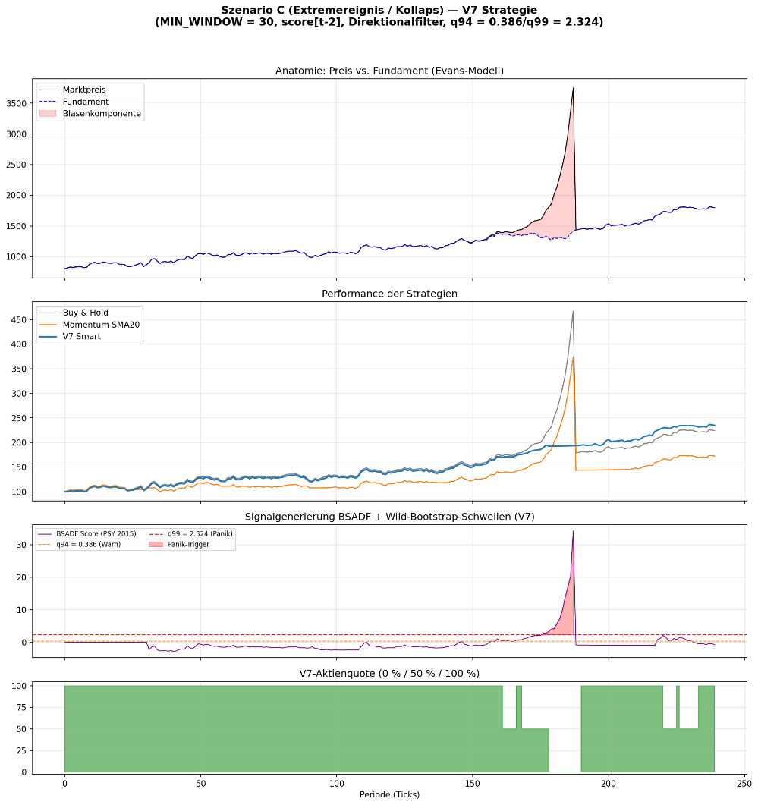
Abbildung 1: Extremereignis Monte-Carlo Simulation

Abbildung 1 illustriert die Funktionsweise an einem synthetischen Extremereignis (Szenario C). Das Panel «Signalgenerierung» zeigt die Reaktion der PSY-Teststatistik auf explosive Preisdynamiken und das Überschreiten der Schwellenwerte. Die Allokationslogik reduziert daraufhin das Marktexposure und sichert Buchgewinne vor der Korrekturphase. Nach dem Ende der Kurskorrektur veranlasst der SMA20-Filter eine zeitnahe Re-Partizipation.
Die Validierung umfasst rund 20 Jahre und schliesst synthetische Märkte gemäss Evans-Modell ein. Die V7-Konfiguration verwendet MIN_WINDOW = 178 Handelstage entsprechend der PSY-Empfehlung $r_{0}$ ≈ 0.01 + 1.8/√$T$ bei $T$ ≈ 5'000. Die Trade-Entscheidung an Tag $t$ basiert auf score[t−2]. Die kritischen Schwellen $q_{94}$ = 0.101 und $q_{99}$ = 0.995 stammen aus 5'000 Wild-Bootstrap-Pfaden mit Rademacher-Schock ($T$ ≈ 5'273) und sind ex post fix. Ein 60-Tages-Trend dient als Direktionalfilter für den Panik-Trigger. Die Panik-Slippage wird volatilitätsabhängig modelliert nach $σ_{slip}=clip(0.005+2σ, 0.025, 0.20)$ im Sinne von Almgren und Chriss (2000). Die Inferenz erfolgt über einen Stationary-Bootstrap mit Strategie-Re-Simulation nach Politis und Romano (1994) mit $B$ = 100 Pfaden und mittlerer Blocklänge von 21 Handelstagen.
Bei keinem der fünf untersuchten Titel (Logitech, Sika, Richemont, Lonza, Partners Group) übertrifft die V7-Strategie die passive Buy & Hold-Benchmark in der absoluten Nettorendite. Sämtliche Total-Return-Differenzen sind auf dem 5 %-Niveau nicht von null verschieden. Beim Maximum Drawdown zeigt sich ein heterogenes Muster. V7 reduziert den Drawdown statistisch signifikant bei der Partners Group (+8.33 pp, $p$ = 0.040) und deskriptiv bei Logitech (+3.27 pp, $p$ = 0.190). Bei Richemont bleibt der Drawdown praktisch indifferent (+0.39 pp, $p$ = 0.680). Bei Sika (−1.87 pp, $p$ = 0.300) und Lonza (−4.29 pp, $p$ = 0.190) liegt V7 marginal schlechter. Die in der Vorgänger-V3-Konfiguration signifikanten Sharpe-Verschlechterungen bei Lonza (V3 $p$ = 0.006) und Sika (V3 $p$ = 0.038) sind in V7 nicht mehr signifikant (Lonza $p$ = 0.070, Sika $p$ = 0.220). Die Calmar Ratio liegt bei allen fünf Titeln unter dem Buy & Hold-Niveau.
Eine systematische Tail-Risk-Versicherung im Sinne einer durchgängigen Drawdown-Reduktion lässt sich aus der vorliegenden Stichprobe damit nicht ableiten. Die Kombination aus statistischer Blasendetektion und asymmetrischem Risikomanagement bleibt konzeptionell schlüssig, mit der vorliegenden Stichprobe und Inferenz aber nicht validiert. Eine konfirmatorische Anwendung auf das vollständige SMI-Universum bleibt offene Forschungsaufgabe.

Inhaltsverzeichnis
Vorwort I
Management Summary II
Inhaltsverzeichnis IV
Abbildungsverzeichnis VII
Tabellenverzeichnis VII
Abkürzungsverzeichnis VII
1 Einleitung 1
1.1 Unternehmen/Institution 1
1.2 Ausgangslage 1
1.2.1 Fokus der Untersuchung 2
1.3 Ziele 3
1.3.1 Theoretische und Methodische Ziele 3
1.3.2 Praktische und Analytische Ziele 3
1.4 Theoretischer Rahmen 3
1.4.1 Markteffizienz, Limits of Arbitrage und das Synchronisationsrisiko 4
1.4.2 Statistische Detektion und Vermeidung von Overfitting 4
1.4.3 Regime-Wechsel und Exit-Logik 4
1.5 Methodisches Vorgehen 5
1.5.1 Datenbasis und Validierung: 5
2 Theoretische Grundlagen 6
2.1 Markteffizienzhypothese und Limits of Arbitrage 6
2.1.1 Das Paradigma der effizienten Märkte 6
2.1.2 Der verhaltensökonomische Ansatz (Behavioral Finance) 6
2.1.3 «Limits of Arbitrage» und das Synchronisationsrisiko 7
2.2 Definitionen und Arten von Spekulationsblasen 8
2.2.1 Begriff und Abgrenzung 8
2.2.2 Phasen einer Blase (Regime-Switching) 8
2.3 Alternative Ansätze zur Blasenerkennung (Abgrenzung) 9
2.3.1 Das Log-Periodic Power Law Modell (LPPL) 9
2.3.2 Die Problematik der Elastizität und des Overfittings 9
2.3.3 Der ökonometrische Gegenentwurf (PSY-Test) 10
2.4 Modellierung von Blasenprozessen (Evans-Modell) 11
2.4.1 Dynamik der Blasenkomponente ($Bt​$) 11
2.4.2 Bedeutung für die Simulation 11
2.5 Statistische Verfahren zur Blasenerkennung 12
2.5.1 Grenzen herkömmlicher Stationaritätstests (Evans-Kritik) 12
2.5.2 Rechtsseitige Unit-Root-Tests 12
2.5.3 Der PSY-Test (Phillips-Shi-Yu) 13
2.6 Die Handelsstrategie: «Riding the Bubble» 14
2.6.1 Dynamische Asset Allocation und De-Risking 14
2.6.2 Signalverarbeitung und Positionssteuerung 14
2.6.3 Risikomanagement und Ausstiegsindikatoren (Exit) 15
3 Methodik und Datenbasis 16
3.1 Datenbasis und Aufbereitung 16
3.1.1 Titelauswahl (Stichprobe) 16
3.1.2 Beobachtungszeitraum und Datenfrequenz 17
3.1.3 Datenqualität und Bereinigung (Adjusted Close) 17
3.2 Validierung im synthetischen Markt (Monte-Carlo-Simulation) 18
3.2.1 Das Konzept der «Ground Truth» 18
3.2.2 Implementierung des Evans-Modell und Parameterkalibrierung 18
3.2.3 Proof of Concept für die Strategie 20
3.3 Implementierung der Blasenerkennung (PSY-Test) 20
3.3.1 Ex-ante-Bedingung und Rolling-Window 20
3.3.2 Die Herausforderung der kritischen Werte 22
3.3.3 Dynamische Quantile und asymmetrische Exit-Logik 22
3.4 Backtesting-Framework und Handelsregeln 24
3.4.1 Iterative Strategieentwicklung: Der Pfad zu Version 7 24
3.4.2 Rahmenbedingungen und Transaktionskosten 25
3.4.3 Die «Riding the Bubble»-Logik (Hold- und Warn-Phase) 26
3.4.4 Voller Marktaustritt und «Smart Re-Entry» 26
3.5 Performance-Messung und Risikokennzahlen 28
3.5.1 Renditekennzahlen und Benchmark-Vergleich 28
3.5.2 Maximum Drawdown ($MaxDD$) als primäres Risikomass 28
3.5.3 Risikoadjustierte Performance (Sharpe und Calmar Ratio) 29
4 Empirische Analyse und Resultate 30
4.1 Proof of Concept: Validierung im synthetischen Markt 31
4.1.1 Analyse der Blasendetektion (Ground Truth) 32
4.1.2 Strategie-Performance und Downside-Protection 33
4.2 Performance im Schweizer Aktienmarkt (SMI/SLI) 33
4.2.1 Übersicht und Analyse der empirischen Resultate 34
4.2.2 Der Trade-off zwischen Rendite und Downside-Protection 37
4.2.3 Opportunitätskosten in anhaltenden Hausse-Phasen 38
4.3 Deep Dive: Fallstudien einzelner Aktien 39
4.3.1 Der Idealfall: Maximale Partizipation und Crash-Schutz (Partners Group) 39
4.3.2 Das Hausse-Szenario mit Drawdown-Penalty (Sika AG) 41
4.3.3 Sensitivitätsanalyse der Transaktionskosten (Stresstest) 43
5 Diskussion und Benchmarking 46
5.1 Benchmarking: Aktives Markttiming vs. Passives Halten 46
5.2 Der Einfluss von Marktfriktionen (Transaktionskosten) 47
5.3 Kritische Würdigung und Limitationen der Untersuchung 48
6 Ausblick und Fazit 50
6.1 Fazit 50
6.2 Ausblick 51
Quellenverzeichnis 53
Anhänge 1
Hilfsmittelverzeichnis 1
Anhang A – Reproduzierbarkeit und Datenverfügbarkeit 2
Anhang B – $BSADF$-Robustheits-Diagnostik (min_window-Variation) 2
Anhang C – V7-Methodik-Spezifikation 3
Anhang D – Crash-Tag-Audit-Tabelle 5
Anhang E – PGHN-Trade-Audit-Tabelle 6
Anhang F – Wild-Bootstrap-CV-Tabelle 7
Anhang G – Lag-Sensitivitäts-Tabelle 8
Anhang H – Verwendete Prompts für Claude Pro 11
Anhang I – Verwendete Prompts für Gemini 13
Selbstständigkeitserklärung 14
Vertraulichkeitserklärung 14

Abbildungsverzeichnis
Abbildung 1: Extremereignis Monte-Carlo Simulation II
Abbildung 2: Strategievergleich in der Monte Carlo Simulation 25
Abbildung 3: Extremfall Szenario C 31
Abbildung 4: Mittlere Blasenbildung Szenario B 32
Abbildung 5: Total Return Vergleich für alle 5 Aktien 36
Abbildung 6: Max Drawdown Vergleich für alle 5 Aktien 36
Abbildung 7: 4-Panel-Analyse bei Richemont 37
Abbildung 8: 4-Panel-Analyse der V7-Strategie bei der Partners Group 40
Abbildung 9: 4-Panel-Analyse der V7-Strategie bei der Sika AG 42

Tabellenverzeichnis
Tabelle 1: Methodischer Vergleich der Schwellenwertbestimmung 24
Tabelle 2: Entscheidungsmatrix der mehrstufigen Allokationslogik 28
Tabelle 3: Performance-Vergleich und Risikokennzahlen (Schweizer Aktienmarkt) 35
Tabelle 4: Stationary-Bootstrap-Inferenz V7 (dir-Filter, dyn. Slippage) vs. B&H — p-Werte aus Stationary-Bootstrap mit Strategie-Re-Simulation (B = 100 Stationary-Bootstrap-Pfade auf B = 5'000 Wild-Bootstrap-Schwellen, mittlere Blocklänge 21 d, Politis/Romano 1994); bootstrap_v7_B5000.json dokumentiert die Inferenz vollständig 38
Tabelle 5: Total Return von Partners Group mit unterschiedlichen Transaktionskosten 45

Abkürzungsverzeichnis
ADF | Augmented Dickey-Fuller (statistischer Test)
APA | American Psychological Association (Zitierstandard)
B&H | Buy & Hold (passive Benchmark-Strategie)
BSADF | Backward Supremum Augmented Dickey-Fuller
CFR | Compagnie Financière Richemont (Ticker-Symbol)
CHF | Schweizer Franken
CI | Konfidenzintervall (Confidence Interval, Bootstrap-Kontext)
COVID | Coronavirus Disease 2019
DOI | Digital Object Identifier
EMH | Efficient Market Hypothesis (Markteffizienzhypothese)
GSADF | Generalized Supremum Augmented Dickey-Fuller
HAC | Heteroscedasticity and Autocorrelation Consistent (Standardfehler, Newey-West)
IFL | Institut für Finance und Law
KGV | Kurs-Gewinn-Verhältnis
KI | Künstliche Intelligenz (im Hilfsmittelverzeichnis)
LOGN | Logitech International (Ticker-Symbol)
LONN | Lonza Group (Ticker-Symbol)
LPPL | Log-Periodic Power Law
MaxDD | Maximum Drawdown (Maximaler Kapitalverlust)
MC | Monte Carlo (Simulationsverfahren)
MC-SE | Monte-Carlo-Standardfehler
MDD | Maximum Drawdown (synonym zu MaxDD)
NASDAQ | National Association of Securities Dealers Automated Quotations
OLS | Ordinary Least Squares (Kleinste-Quadrate-Schätzung)
OST | Ostschweizer Fachhochschule
PGHN | Partners Group Holding (Ticker-Symbol)
pp | Prozentpunkte
PSY | Phillips-Shi-Yu (Blasendetektions-Verfahren)
SADF | Supremum Augmented Dickey-Fuller
SE | Standard Error / Standardfehler
SIKA | Sika AG (Ticker-Symbol)
SLI | Swiss Leader Index
SMA | Simple Moving Average (Einfacher gleitender Durchschnitt)
SMA20 | Simple Moving Average, 20-Tage-Periode
SMI | Swiss Market Index
TR | Total Return (kumulative Nettorendite)
V3, V5, V6, V7 | Iterationsstufen der entwickelten Handelsstrategie
WB | Wild Bootstrap (Resampling-Verfahren für kritische Werte)

Einleitung

Unternehmen/Institution
Die vorliegende Bachelorarbeit wird in Kooperation mit dem Institut für Finance und Law (IFL) der OST – Ostschweizer Fachhochschule (Campus St. Gallen) verfasst. Das IFL fungiert als Themengeber und hat diese Forschungsarbeit im Kompetenzbereich Banking und Finance angesiedelt. Thematisch bewegt sich die Untersuchung an der Schnittstelle zwischen Quantitative Finance und der verhaltensorientierten Finanzmarkttheorie (Behavioral Finance).

Ausgangslage
Die Finanzmärkte neigen immer wieder zu spekulativen Blasen, bei denen sich die Preise stark und dauerhaft von ihren fundamentalen Werten lösen. Für rationale Investor:innen und Vermögensverwalter entsteht dabei ein schwieriges Entscheidungsproblem: Sollen sie das Risiko meiden oder versuchen, die Übertreibung zu ihrem Vorteil zu nutzen?
Die klassische Markteffizienzhypothese legt nahe, Fehlbewertungen sofort durch Leerverkäufe (Short-Selling) zu korrigieren. Neuere Ansätze der Behavioral Finance argumentieren jedoch, dass es rational sein kann, eine Blase zeitweise zu «reiten» («Riding Bubbles») (Abreu & Brunnermeier, 2003). Der Grund ist das sogenannte Synchronisationsrisiko: Einzelne Marktteilnehmende können den Markt nicht allein korrigieren. Sie müssen warten, bis genügend andere Akteur:innen ebenfalls verkaufen.
Bestehende Modelle zur technologischen Umsetzung dieser Strategie haben in der Praxis jedoch Schwächen. Traditionelle, physikalisch motivierte Ansätze wie das LPPL-Modell (Log-Periodic Power Law) sind oft schwer handhabbar. Sie haben viele Parameter, was oft dazu führt, dass das Modell zwar vergangene Daten gut erklärt, aber bei der Vorhersage scheitert (Overfitting) (Johansen et al., 2000).
Für das Risikomanagement entstehen daraus zwei Gefahren: Erstens der «falsche Alarm» (False Positives), bei dem volatile Marktphasen fälschlicherweise als Blasen erkannt werden (Milunovich et al., 2019). Zweitens besteht das Risiko, dass Modelle den kritischen Übergang von einer ruhigen in eine explosive Phase zu spät erkennen und den richtigen Zeitpunkt für den Ein- oder Ausstieg verpassen (Brooks & Katsaris, 2005; Evans, 1991). Aktive Anleger im Schweizer Markt benötigen daher ein verlässliches Regelwerk, das auf soliden statistischen Methoden basiert und Fehlsignale reduziert.
Das zentrale Interesse der Arbeit liegt in der Entwicklung einer systemgestützten Handelsstrategie. Diese soll das Dilemma zwischen Gewinnmitnahme und Crash-Risiko durch drei Schritte lösen:
- Bubble Detection System (Erkennung): Die Basis bildet ein Algorithmus, der spekulative Phasen in Echtzeit erkennt, ohne auf Zukunftsdaten zurückzugreifen. Anstatt sich auf Meinungen zu verlassen, werden statistische Verfahren genutzt. Hierbei kommt der Phillips-Shi-Yu (PSY) Test zum Einsatz. Dieser gilt als aktueller Standard, um Start- und Endpunkte von Blasen zu datieren (Milunovich et al., 2019). Wichtig ist dabei, nicht nur «Ja/Nein»-Signale zu erzeugen, sondern die Wahrscheinlichkeit eines Wechsels in eine explosive Marktphase zu messen (Brooks & Katsaris, 2005).
- Investitionsstrategie (Ausnutzung): Aufbauend auf der Erkennung wird eine Handelsstrategie entwickelt. Diese interpretiert eine Überbewertung nicht als Warnung zum Ausstieg, sondern als bedingtes Kaufsignal. Ziel ist es, die Phase des starken Preisanstiegs («Run-up») mitzunehmen. Studien deuten darauf hin, dass eine solche «Riding Bubble»-Strategie eine bessere risikoadjustierte Rendite erzielen kann als passive Strategien (Guenster et al., 2009).
- Risikokontrolle (Ausstieg): Eine zentrale methodische Anforderung ist der systematische Umgang mit Modellunsicherheit. Da kein Detektionsverfahren fehlerfrei ist, muss das Risikomanagement klare Regeln definieren, um Verluste zu begrenzen. Um Fehlsignale («False Positives») effektiv zu filtern, ohne die Ex-ante-Bedingung durch verzögerte Fundamentaldaten zu verletzen, setzt diese Arbeit auf eine dynamische Quantils-Logik. Anstatt subjektive Filter wie das Handelsvolumen zu nutzen, wird die statistische Signifikanz des PSY-Tests selbst als Risikoindikator verwendet. Erreicht die Teststatistik extreme Schwellenwerte der jüngsten Vergangenheit, wird das Marktexposure systematisch reduziert, um das Kapital vor dem kritischen Regime-Wechsel (dem Crash) zu schützen.

Fokus der Untersuchung
Da spekulative Übertreibungen oft nicht den ganzen Markt, sondern nur bestimmte Sektoren betreffen (Guenster et al., 2009), verzichtet diese Arbeit auf eine Analyse des Gesamtindex. Stattdessen konzentriert sich die Untersuchung auf fünf ausgewählte Titel des Schweizer Aktienmarktes (SMI), die aufgrund ihrer Branche oder Volatilität anfällig für solche Phasen sein könnten: Logitech, Richemont, Lonza, Sika und Partners Group.

Ziele
Ziel der Arbeit ist es zu prüfen, ob eine systematische «Riding Bubble»-Strategie im Schweizer Markt einen Mehrwert gegenüber passiven Ansätzen bietet. Um der Problematik des «Overfitting» an historischen Daten zu begegnen, wird die Strategie zunächst in einer kontrollierten Simulationsumgebung entwickelt und anschliessend mit realen Daten validiert.

Theoretische und Methodische Ziele
- T1: Definition der Indikatoren. Ein Set an Indikatoren zur Blasenerkennung wird bestimmt und für Schweizer Titel angepasst. Dazu gehört der PSY-Test in Kombination mit fundamentalen Kennzahlen (KGV) und Volumen, um Fehlalarme zu reduzieren.
- T2: Formulierung des Handelssystems. Die Regeln für Ein- und Ausstieg werden präzise festgelegt. Es wird definiert, wann eine Position aufgebaut und wann sie aufgelöst wird, um das Crash-Risiko zu begrenzen.
- T3: Erstellung eines künstlichen Aktienmarktes. Es wird ein Modell programmiert, das tausende von künstlichen Preisverläufen erzeugt (Monte-Carlo-Simulation). In diesen Daten ist exakt bekannt, wann eine Blase existiert und wann nicht. Dies dient als kontrollierte Testumgebung.

Praktische und Analytische Ziele
- P1: Durchführung der Simulation (Backtesting). Die Regeln, die in der Simulation am besten funktionierten, werden unverändert auf echte Titel des Schweizer Marktes (SMI/SLI) angewendet. Dies prüft, ob das Modell auch in der Realität Bestand hat.
- P2: Analyse von Risiko und Kosten. Das Risikoprofil wird anhand von Kennzahlen wie Volatilität und dem maximalen Verlust (Max Drawdown) ermittelt. Ein besonderer Fokus liegt darauf, wie stark die Transaktionskosten die Rendite beeinflussen und ob die Strategie nach Gebühren profitabel bleibt.
- P3: Vergleich mit Benchmarks. Die Ergebnisse der Strategie werden mit passiven Ansätzen (Buy & Hold, Momentum) verglichen. Es soll geklärt werden, ob das aktive Management tatsächlich Vorteile bringt.

Theoretischer Rahmen
Der theoretische Rahmen dieser Untersuchung stützt sich auf etablierte Erkenntnisse der Behavioral Finance sowie der quantitativen Ökonometrie. Die relevante Literatur lässt sich in drei ineinandergreifende Kernbereiche unterteilen, welche das Fundament für die entwickelte Investitionsstrategie bilden:

Markteffizienz, Limits of Arbitrage und das Synchronisationsrisiko
Die Markteffizienzhypothese postuliert, dass rationale Arbitrageur:innen jede aufkommende Fehlbewertung umgehend durch Leerverkäufe (Short-Selling) korrigieren, sodass spekulative Blasen a priori nicht entstehen können. Die Theorie der «Limits of Arbitrage» von Shleifer und Vishny (1997) entkräftet dieses Postulat jedoch mit dem Hinweis, dass Leerverkäufe aufgrund von begrenztem Kapital und unberechenbaren Nachschussforderungen (Margin Calls) in irrationalen Märkten ein existenzbedrohendes Risiko für Arbitrageur:innen darstellen können.
Abreu und Brunnermeier (2003) erweitern diesen Ansatz um das sogenannte Synchronisationsrisiko: Da einzelne rationale Akteur:innen nicht über die nötige Marktmacht verfügen, um eine Blase allein durch Verkäufe zum Platzen zu bringen, müssen sie warten, bis sich eine kritische Masse an Leerverkäufer:innen koordiniert. Solange diese Koordination ausbleibt, ist es für rationale Investor:innen ökonomisch optimal, die Übertreibung auf Kosten von irrationalen Marktteilnehmenden temporär mitzureiten («Riding the Bubble»), anstatt sich frühzeitig gegen den Markttrend zu stellen. Guenster, Kole und Jacobsen (2009) untermauern diese Theorie empirisch und zeigen auf, dass eine solche Strategie – insbesondere wenn sie auf isolierte Industrie-Sektoren angewendet wird – eine signifikante Überrendite generieren kann.

Statistische Detektion und Vermeidung von Overfitting
Um das «Reiten» einer Blase erfolgreich umzusetzen, bedarf es einer robusten Ex-ante-Identifikation explosiver Preisentwicklungen. Wie Evans (1991) darlegt, ist dies mit erheblichen statistischen Hürden verbunden, da Standardtests explosive Blasen oftmals nicht zuverlässig von fundamentalen Trends unterscheiden können. In der Vergangenheit wurden hierfür häufig physikalisch motivierte Ansätze wie das Log-Periodic Power Law (LPPL) Modell von Johansen, Ledoit und Sornette (2000) herangezogen. Diese Modelle weisen jedoch aufgrund ihrer Vielzahl an freien Parametern eine starke Tendenz zum Overfitting auf, was ihren Nutzen für die Echtzeit-Prognose in der Praxis limitiert.
Aus diesem Grund greift die vorliegende Arbeit auf den Phillips-Shi-Yu (PSY) Test zurück. Dieser Ansatz, der auch von Milunovich, Shi und Tan (2019) erfolgreich für das Sektor-Trading in Echtzeit validiert wurde, quantifiziert das Vorliegen von spekulativen Phasen rein statistisch und ist gezielt darauf ausgelegt, Fehlsignale («False Positives») durch Bootstrapping-Verfahren zu minimieren.

Regime-Wechsel und Exit-Logik
Wie Johansen, Ledoit und Sornette (2000) treffend zusammenfassen, bauen sich Blasen langsam auf, kollabieren jedoch schnell («Bubbles are slow, crashes are fast»). Dies erfordert für die Handelsstrategie einen präzisen, algorithmischen Exit-Mechanismus. Das theoretische Fundament hierfür liefert das Modell von Brooks und Katsaris (2005), welches den Markt nicht nur in eine fundamentale und eine explosive Phase unterteilt, sondern ein drittes, kollabierendes Regime (Three-Regime-Model) integriert. Um den Übergang in diese finale Panikphase rechtzeitig zu antizipieren, stützt sich die vorliegende Arbeit nicht auf fundamentale oder volumensbasierte Indikatoren, sondern auf das Überschreiten extremer statistischer Schwellenwerte. Diese dynamische Quantils-Logik dient als objektiver Indikator, um die schützende Liquidation der Position (De-Risking) vor dem eigentlichen Crash rechtzeitig einzuleiten.

Methodisches Vorgehen
Die Arbeit folgt einem quantitativen Ansatz in drei Schritten. Dieser Aufbau soll verhindern, dass die Strategie nur zufällig auf vergangene Daten passt («Overfitting»).

Datenbasis und Validierung:
Es werden historische Marktdaten (Kurse, Volumen, KGV) der SMI/SLI-Titel über 20 Jahre verwendet. Ein langer Zeitraum ist wichtig, um zu zeigen, dass die Strategie in verschiedenen Marktphasen funktioniert. Zusätzlich werden synthetische Daten genutzt (Simulationen), um sicherzustellen, dass das Modell nicht auf zufällige Muster reagiert (Vermeidung von False Positives durch Bootstrapping).
- Modellierung ohne Bias: Der Test erfolgt streng ex-ante. Zum Handelszeitpunkt werden nur Daten genutzt, die damals bekannt waren. Die Parameter für das Modell werden fixiert, bevor der Test startet, um eine nachträgliche Optimierung («Overfitting») zu verhindern.
- Simulation und Stresstests: Das Backtesting prüft nicht nur den Erfolg, sondern auch die Schwachstellen.
  - Historische Szenarien: Wie hätte das Modell in den 90er Jahren (Dotcom-Aufbau) reagiert?
  - Fehlsignale: Was macht das Modell in Phasen, wo keine Blase war? Produziert es unnötige Kosten?
  - Kosten: Die Analyse wird um reale Transaktionskosten bereinigt («Net-of-Fees»).
- Auswertung: Der Fokus liegt auf dem langfristigen Vermögensaufbau. Neben der Rendite wird geprüft, ob die Strategie statistisch robuster ist als einfaches Kaufen und Halten (Stochastische Dominanz).

Theoretische Grundlagen
Dieses Kapitel legt das theoretische Fundament für die Untersuchung von Spekulationsblasen. Zunächst wird das Spannungsfeld zwischen der klassischen Markteffizienz und den Erkenntnissen der Behavioral Finance beleuchtet. Darauf aufbauend wird die Theorie der rationalen Blasen erläutert, welche die Basis, für die in dieser Arbeit entwickelte «Riding the Bubble»-Strategie bildet.

Markteffizienzhypothese und Limits of Arbitrage
Die Existenz und Dauerhaftigkeit von Spekulationsblasen stellt die traditionelle Finanzmarkttheorie vor ein Erklärungsproblem. Um zu verstehen, warum quantitative Handelsstrategien versuchen, von Blasen zu profitieren, anstatt sich gegen sie zu positionieren, muss zunächst das Spannungsfeld zwischen Markteffizienz und verhaltensökonomischen Anomalien betrachtet werden.

Das Paradigma der effizienten Märkte
Die klassische Finanztheorie stützt sich massgeblich auf die Markteffizienzhypothese (Efficient Market Hypothesis, EMH), welche durch Fama (1970) in ihrer heutigen Form systematisiert wurde. Fama unterscheidet dabei zwischen der schwachen, halbstarken und starken Informationseffizienz, wobei er postuliert, dass in einem effizienten Markt Preise stets alle verfügbaren Informationen widerspiegeln und somit keine systematischen Überrenditen möglich sind. In ihrer Ausprägung postuliert sie, dass Finanzmärkte informationseffizient sind und die aktuellen Wertpapierkurse zu jedem Zeitpunkt alle verfügbaren Informationen vollständig widerspiegeln. Preisänderungen erfolgen gemäss der Random-Walk-Theorie (Fama, 1970) unvorhersehbar und zufällig, da sie nur durch das Eintreffen neuer, unvorhersehbarer Informationen ausgelöst werden.
In einem streng effizienten Markt haben Spekulationsblasen theoretisch keinen Platz. Die klassische Theorie geht davon aus, dass allfällige Fehlbewertungen, die beispielsweise durch irrationale Marktteilnehmende («Noise Traders») entstehen, sofort durch rationale Arbitrageur:innen korrigiert werden. Sobald der Preis einer Aktie ihren fundamentalen Wert übersteigt, würden rationale Akteur:innen das Wertpapier leerverkaufen (Shorting), wodurch das Angebot steigt und der Preis umgehend auf seinen Fundamentalwert zurückfällt.

Der verhaltensökonomische Ansatz (Behavioral Finance)
Die Praxis von der Dotcom-Blase bis hin zu branchenspezifischen Übertreibungen zeigt jedoch, dass Finanzmärkte regelmässig Phasen extremer, langanhaltender Überbewertungen durchlaufen. Wie Shiller (2000) im Rahmen der Behavioral Finance aufzeigt, werden Preise oft durch Herdenverhalten, psychologische Ankereffekte und irrationale Übertreibung («Irrational Exuberance») getrieben, die sich zunehmend von fundamentalen Kennzahlen entkoppeln.
Diese psychologischen Faktoren, Feedback-Schleifen und das Herdenverhalten führen dazu, dass Preise weitaus stärker schwanken, als es durch fundamentale Daten gerechtfertigt wäre. Steigende Preise induzieren über eine psychologische Feedback-Schleife weitere Käufe, wodurch die Nachfrage völlig unabhängig vom inneren Wert des Basiswertes weiter ansteigt. Diese sich selbst verstärkende Dynamik gleicht in ihrer Struktur einem natürlich auftretenden Schneeballsystem (Ponzi-Prozess) und sorgt dafür, dass sich der Preis massiv von der ökonomischen Realität entkoppelt. (Shiller, 2000)

«Limits of Arbitrage» und das Synchronisationsrisiko
Wenn rationale Investor:innen erkennen, dass sich eine Blase gebildet hat, stellt sich die Frage, warum sie diese durch Arbitrage nicht umgehend eliminieren. Die Antwort liefert das Konzept der «Limits of Arbitrage», welches von Shleifer und Vishny (1997) massgeblich geprägt wurde. Sie argumentieren, dass Arbitrage in der Realität weder risikolos noch kapitalunabhängig ist. Ein Arbitrageur, der gegen eine wachsende Blase wettet (z.B. durch Leerverkäufe), benötigt erhebliches Kapital, um Nachschussforderungen («Margin Calls») bedienen zu können, falls der Preis der Aktie kurzfristig weiter steigt. Da Märkte länger irrational bleiben können als ein Investor solvent bleibt, ist das Wetten gegen eine Blase mit massiven finanziellen Risiken verbunden.
Eine weitere entscheidende Einschränkung ist das von Abreu und Brunnermeier (2003) beschriebene Synchronisationsrisiko. Die Autoren zeigen, dass selbst wenn eine Gruppe von rationalen Arbitrageur:innen weiss, dass der Markt überbewertet ist, ein einzelner Akteur nicht über genügend Marktmacht verfügt, um die Blase allein zum Platzen zu bringen. (Abreu und Brunnermeier (2003)). Da die Arbitrageur:innen nicht genau wissen, wann die anderen rationalen Marktteilnehmende anfangen zu verkaufen, entsteht ein Koordinationsproblem. Solange die Spekulation durch die Nachfrage irrationaler Marktteilnehmende weiter angeheizt wird, ist ein vorzeitiger Leerverkauf unprofitabel. (Abreu & Brunnermeier 2003)
Aus diesen Erkenntnissen resultiert ein zentraler Paradigmenwechsel für das aktive Portfoliomanagement: Anstatt sich frühzeitig gegen den Markt zu stellen, kann es für rationale Investor:innen ökonomisch sinnvoller sein, die Aufwärtsbewegung der Blase bewusst mitzunehmen («Riding the Bubble»), solange das Risiko eines sofortigen Crashs als gering eingestuft wird. Diese rationale Ausnutzung von Fehlbewertungen bildet den Kern der nachfolgend beschriebenen Modelle.

Definitionen und Arten von Spekulationsblasen

Begriff und Abgrenzung
Historisch betrachtet sind Spekulationsblasen kein neues Phänomen, sondern folgen oft wiederkehrenden Mustern. Wie Aliber und Kindleberger (2011) in ihrem finanzhistorischen Standardwerk aufzeigen, durchlaufen Märkte seit Jahrhunderten Zyklen von Manien und Paniken, die häufig durch eine exogene Ausweitung des Kredits oder technologische Innovationen («Displacements») ausgelöst werden.
In der Finanzmarkttheorie wird eine Spekulationsblase als eine signifikante und anhaltende Abweichung des Marktpreises vom fundamentalen Wert definiert. Quantitativ lässt sich der Marktpreis $P_{t}$​ als Summe aus Fundamentalwert $F_{t}$​ und einer Blasenkomponente $B_{t}$ darstellen (Blanchard & Watson, 1982).
$$P_{t}​=F_{t}+B_{t}​$$
In einem effizienten Markt sollte $B_{t}$ theoretisch null sein. Eine Blase liegt vor, wenn $B_{t}$>0 ist und der Preis nicht mehr ausschliesslich durch die erwarteten zukünftigen Zahlungsströme (wie Dividenden) bestimmt wird, sondern durch die Erwartung, das Asset später zu einem noch höheren Preis an einen anderen Marktteilnehmende verkaufen zu können.

Phasen einer Blase (Regime-Switching)
Um eine Handelsstrategie wie das «Riding the Bubble» operationalisieren zu können, reicht die blosse Unterscheidung zwischen «Blase» und «Keine Blase» nicht aus. Die Literatur unterteilt die Dynamik von Vermögenspreisen daher oft in drei verschiedene Marktphasen oder «Regimes» (Brooks & Katsaris, 2005):
1. Dormant Phase (Schlummernd): Die Blasenkomponente existiert, wächst aber langsam und ist statistisch schwer vom normalen Marktrauschen zu unterscheiden.
2. Explosive Phase (Explosiv): Die Blase überschreitet eine kritische Schwelle und wächst exponentiell an. Dies ist der Zeitraum, den die Detektionsalgorithmen (wie der PSY-Test) identifizieren sollen, um die «Riding»-Strategie zu initiieren (Milunovich et al., 2019).
3. Collapsing Phase (Kollaps): Die Blase platzt und der Preis korrigiert abrupt nach unten, oft bis auf oder unter das Niveau des Fundamentalwerts.
Diese Differenzierung ist für das Risikomanagement essenziell: Während in der explosiven Phase die Gewinne durch das Halten der Position maximiert werden sollen, besteht das Ziel vor der kollabierenden Phase darin, das Kapital durch ein schrittweises De-Risking (Marktaustritt in Liquidität) zu schützen.
.

Alternative Ansätze zur Blasenerkennung (Abgrenzung)
In der wissenschaftlichen Literatur existieren verschiedene mathematische Modelle zur Identifikation von Spekulationsblasen. Historisch betrachtet haben sich dabei zwei weitgehend isolierte Forschungszweige entwickelt: die klassische ökonomische Literatur, welche auf Zeitreihenanalysen (wie dem PSY-Test) basiert und die Econophysics, welche Modelle aus der statistischen Physik (wie das LPPL-Modell) anwendet. Bevor detailliert auf das in dieser Arbeit verwendete Detektionsverfahren eingegangen wird, erfolgt eine kritische Gegenüberstellung dieser beiden Ansätze. Diese Abgrenzung, gestützt auf vergleichende Studien wie jene von Bertelsen (2019), begründet die methodische Designentscheidung für den in der Simulation implementierten Algorithmus.

Das Log-Periodic Power Law Modell (LPPL)
Ein in der Literatur häufig diskutierter Ansatz zur Modellierung und Vorhersage von Blasen ist das LPPL-Modell, das massgeblich von Johansen et al. (2000) geprägt wurde. Das Modell entstammt der statistischen Physik und betrachtet Finanzmärkte als komplexe Systeme, die aus interagierenden Agenten bestehen. Ein vermeintlicher Vorteil dieses Ansatzes ist, dass er rein auf der Analyse von Preistrajektorien basiert und keine fundamentalen Vergleichsdaten (wie Dividenden oder Gewinne) benötigt.
Johansen et al. (2000) argumentieren, dass massive und unvorhersehbare Ausverkäufe (Crashes) durch lokale Imitation entstehen, die sich kaskadenartig zu einer globalen Kooperation unter uninformierten Händlern ausweitet, wenn das System einen kritischen Punkt erreicht. Gemäss diesem Ansatz ist der Kollaps einer Blase vergleichbar mit einem Phasenübergang in der Thermodynamik. Das LPPL-Modell geht davon aus, dass der Preispfad während einer Blase einer bestimmten mathematischen Signatur folgt: Der Preis steigt hyperexponentiell an, wird jedoch von log-periodischen Oszillationen überlagert, deren Frequenz zunimmt, je näher der Markt dem kritischen Zeitpunkt des Crashs ($t_{c}$) kommt. Das primäre Ziel des LPPL-Modells ist es somit, durch das Fitten einer Kurve an historische Preisdaten diesen exakten Zeitpunkt $t_{c}$ zu prognostizieren.

Die Problematik der Elastizität und des Overfittings
Obwohl das LPPL-Modell in der Theorie faszinierende Parallelen zwischen Naturwissenschaften und Finanzmärkten zieht, räumen Johansen et al. (2000) ein, dass das Fitten der Funktion aufgrund ihrer «beträchtlichen Elastizität» («considerable elasticity») eine methodische Herausforderung darstellen kann.
Die erweiterte LPPL-Gleichung umfasst bis zu sieben freien Variablen, darunter nicht-lineare physikalische Parameter wie die Kreisfrequenz, den Exponenten und den erwarteten Crash-Zeitpunkt ($t_{c}$). Aus der Perspektive der Datenanalyse birgt diese hohe Anzahl an Freiheitsgraden das potenzielle Risiko einer Überanpassung (Overfitting). Bertelsen (2019) untersucht diese Thematik in einer Monte-Carlo-Simulation und hält fest, dass bestimmte Spezifikationen des LPPL-Verfahrens aufgrund ihrer Flexibilität auch in simulierten Random-Walk-Prozessen, die per Definition keine Blasen enthalten, eine Tendenz zur Detektion von Auffälligkeiten zeigen können.
Darüber hinaus kann das Modell im Ex-ante-Einsatz (in Echtzeit) sensibel auf Anpassungen des Datenfensters reagieren. Bereits die Verschiebung des Enddatums der Messreihe kann zu abweichenden Schätzungen für den Crash-Zeitpunkt führen (Johansen, Ledoit & Sornette, 2000; Feigenbaum, 2001). Für eine systematische Anlagestrategie, die auf möglichst stabile Signale für das Risikomanagement angewiesen ist, stellt diese Sensibilität eine Herausforderung dar, da eine potenziell höhere Rate an Fehlsignalen («False Positives») die operative Umsetzung erschweren kann (Bertelsen, 2019).

Der ökonometrische Gegenentwurf (PSY-Test)
Als Alternative zu den verhaltensbasierten oder physikalischen Modellen greift die vorliegende Arbeit auf einen etablierten ökonometrischen Ansatz zurück. Die Herausforderung in der klassischen Ökonometrie bestand lange darin, dass Standardtests auf Stationarität Schwierigkeiten hatten, explosive Blasen von normalen Random-Walk-Prozessen zu unterscheiden. Evans (1991) warnte in seiner Arbeit vor diesen methodischen Fallstricken («Pitfalls») und zeigte auf, dass herkömmliche Unit-Root-Tests periodisch kollabierende Blasen oftmals nicht adäquat erfassen.
Um diese Lücke zu schliessen, entwickelten Phillips, Shi und Yu (2015) ein rekursives Testverfahren (PSY-Test), das spezifisch auf die Echtzeiterkennung explosiven Verhaltens in Zeitreihen ausgelegt ist. Gemäss Milunovich, Shi und Tan (2019) hat sich das PSY-Verfahren in der empirischen Forschung als ein bewährter Standard etabliert, um Start- und Endpunkte von Blasenphasen zeitnah zu datieren.
Ein methodischer Unterschied zum LPPL-Modell besteht darin, dass das PSY-Verfahren auf einer definierten Teststatistik mit bekannten Verteilungen unter der Null- und Alternativhypothese basiert, was eine exakte Bestimmung der statistischen Signifikanz erlaubt (Bertelsen, 2019). Im Gegensatz zum physikalischen Modell versucht der PSY-Test nicht, einen zukünftigen Crash-Zeitpunkt durch die Anpassung einer komplexen Kurve zu prognostizieren. Stattdessen prüft er auf Basis eines rollierenden Datenfensters iterativ, ob die aktuelle Preisdynamik statistisch signifikant von einem Random-Walk-Verhalten abweicht.

Modellierung von Blasenprozessen (Evans-Modell)
Nachdem in Kapitel 2.2 die Existenz rationaler Blasen theoretisch begründet wurde, ist für die in dieser Arbeit durchgeführte Monte-Carlo-Simulation (siehe Kapitel 4) ein konkretes mathematisches Modell erforderlich. Hierfür wird das Modell der «Periodically Collapsing Bubbles» von Evans (1991) verwendet. Es löst das Problem statischer Modelle, indem es zulässt, dass Blasen stochastisch entstehen, wachsen und platzen.

Dynamik der Blasenkomponente ($B_{t}​$)
Während der Fundamentalwert $F_{t}$​ einem Random Walk mit Drift folgt (basierend auf Dividenden), modelliert Evans (1991) die Blasenkomponente $B_{t}$​ als einen explosiven Prozess. Damit die Rationalitätsbedingung erfüllt bleibt (Arbitrage-Freiheit), muss die Blase im Erwartungswert mit der Rate $1+r$wachsen. Die tatsächliche Entwicklung wird durch folgende rekursive Gleichung bestimmt (Evans, 1991):
$$B_{t}+1= \left\{\begin{aligned}\left(1+r\right)B_{t}u_{t+1} wenn B_{t} ≤a \\ \left[δ+\frac{1}{π}\left(1+r\right)θ_{t+1}\left(B_{t}-{\left(1+r\right)}^{-1}δ\right)\right]u_{t+1} wenn B_{t}>a\end{aligned}\right.$$
Dabei repräsentiert $u_{t+1}$ einen multiplikativen Fehlerterm. Dieser Prozess unterscheidet zwei Zustände:
- Wachstumsphase: Solange die Blase klein ist ($B_{t} ≤a$), wächst sie stetig mit der Verzinsung ($1+r$).
- Explosive Phase mit Crash-Risiko: Sobald die Blase die Schwelle $a$ überschreitet, tritt der binäre Prozess $θ_{t+1}$​ in Kraft. Mit der Wahrscheinlichkeit $π$ wächst die Blase beschleunigt weiter (schneller als $1+r$, um das Crash-Risiko zu kompensieren). Mit der Wahrscheinlichkeit $1-π$ platzt die Blase und fällt auf einen Startwert $δ$ zurück (Evans, 1991).

Bedeutung für die Simulation
Diese mathematische Formulierung ist zentral für das spätere Backtesting. Sie ermöglicht die Generierung synthetischer Zeitreihen, bei denen der «wahre» Zustand (Blase vs. Fundamentalwert) zu jedem Zeitpunkt $t$ bekannt ist (Ground Truth). Dies erlaubt im Gegensatz zu realen Marktdaten eine objektive Überprüfung, ob der in Kapitel 2.5.3 beschriebene PSY-Algorithmus die Blase korrekt identifiziert und wie sich die «Riding Bubble»-Strategie im Vergleich zum reinen «Buy & Hold» verhält.

Statistische Verfahren zur Blasenerkennung
Die empirische Identifikation von Spekulationsblasen stellt eine statistische Herausforderung dar, da sich das Preisverhalten während einer Blase strukturell von dem in normalen Marktphasen unterscheidet. Um eine robuste Handelsstrategie zu entwickeln, ist ein Verfahren notwendig, das diese Phasenübergänge (Regime-Switches) zeitnah und mit statistischer Signifikanz detektiert.

Grenzen herkömmlicher Stationaritätstests (Evans-Kritik)
In der Ökonometrie werden Zeitreihen von Vermögenspreisen traditionell mittels Tests auf Stationarität untersucht, wie etwa dem ursprünglich von Dickey und Fuller (1979) entwickeltem Augmented Dickey-Fuller ($ADF$) Test. Dieser prüft die Nullhypothese einer Einheitswurzel gegen die Alternative der Stationarität.
Evans (1991) wies jedoch nach, dass diese Standardverfahren gravierende Defizite aufweisen, wenn sie auf periodisch kollabierende Blasen angewendet werden. Das Problem liegt in der Natur des Blasenprozesses: Während der explosiven Wachstumsphase divergiert der Preis des Fundamentalwertes. Der darauffolgende Kollaps führt jedoch zu einer abrupten Rückkehr zum Mittelwert. Über den gesamten Zeitraum betrachtet, kann dieser rasche Kollaps dazu führen, dass Standardtests die Zeitreihe fälschlicherweise als stationär ($I(0)$) oder als reinen Random Walk ($I(1)$) klassifizieren, selbst wenn explosive Phasen vorliegen (Evans, 1991). Die Nullhypothese «Keine Blase» wird somit oft fälschlicherweise nicht verworfen (Fehler 2. Art).

Rechtsseitige Unit-Root-Tests
Um die von Evans (1991) beschriebene Problematik zu adressieren, erfordert die Blasenerkennung eine Anpassung der Testrichtung. Anstatt auf Stationarität zu prüfen, wird gezielt auf explosives Verhalten getestet. Die ökonometrische Basis bildet eine autoregressive Spezifikation der Formel:
$$∆y_{t}=α+ {βy}_{t-1}+\sum_{i=1}^{k}{φ_{i}∆y_{t-i}+∈_{t}}$$
Hierbei repräsentiert $y_{t}$​ üblicherweise den Logarithmus des Preises oder der Dividendenrendite. Während Standardtests prüfen, ob $β<0$ (Stationarität), testen Verfahren zur Blasenerkennung gegen die rechtsseitige Alternative $β>0$. Ein signifikant positiver Koeffizient impliziert, dass der autoregressive Prozess einen Wert grösser als Eins annimmt ($1+β>1$), was mathematisch einem explosiven Wachstum entspricht (Phillips, Wu & Yu, 2011; Milunovich et al., 2019). Eine umfassende Übersicht der ökonometrischen Bubble-Tests vor PSY bietet Gürkaynak (2008).

Der PSY-Test (Phillips-Shi-Yu)
Um auch kurzlebige oder mehrfach auftretende Blasen innerhalb einer langen Zeitreihe zuverlässig zu identifizieren, haben Phillips, Shi und Yu (PSY) ein rekursives Testverfahren entwickelt. Dieses gilt in der aktuellen Literatur als adäquater Ansatz für die Echtzeiterkennung (Real-Time Detection) von Blasen (Milunovich et al., 2019).
Das Verfahren basiert auf dem Prinzip der rollierenden Fenster (Rolling Windows). Anstatt die gesamte Historie als einen statischen Block zu testen, berechnet der Algorithmus die $ADF$-Teststatistik wiederholt für verschiedene Teilperioden:
- $SADF$ (Supremum $ADF$): Hierbei wird der Startpunkt des Fensters fixiert, während der Endpunkt variiert. Der Test sucht nach dem maximalen $ADF$-Wert in der wachsenden Zeitreihe. Dies verbessert die Erkennung einer einzelnen Blase im Vergleich zu Standardtests.
- $GSADF$ (Generalized $SADF$): Um auch mehrere, periodisch auftretende Blasen zu erfassen (wie im Evans-Modell simuliert), variiert der $GSADF$-Test sowohl den Start- als auch den Endpunkt des Fensters. Dies ermöglicht eine flexiblere Identifikation von explosiven Phasen, unabhängig davon, wann sie in der Historie auftreten (Milunovich et al., 2019).
- $BSADF$ (Backward $SADF$): Für die genaue Datierung (Time-Stamping) im operativen Einsatz wird eine Rückwärts-Regression genutzt. Dabei wird der Endpunkt des Fensters auf den jeweils aktuellen Tag fixiert, während der Startpunkt nach hinten variiert. Das Supremum dieser Berechnungen liefert die $BSADF$-Statistik für genau diesen Tag.
Für die in dieser Arbeit entwickelte Handelsstrategie ist entscheidend, dass der Test ex-ante durchgeführt wird. Das bedeutet, dass zum Zeitpunkt t ausschliesslich Informationen genutzt werden, die bis t verfügbar sind (Backward-Looking). Überschreitet die $BSADF$-Statistik den dynamischen Schwellenwert, wird das Marktregime von «Random Walk» auf «Explosiv» umgestuft. Dies dient im Backtesting als objektives Signal für eine Reduktion des Marktexposures. Die hier verwendete Implementierung folgt der $BSADF$-Spezifikation von PSY (2015): für jeden Endpunkt t wird das Supremum der $ADF$-Koeffizienten-t-Statistik über variable Startpunkte gebildet. Die $ADF$-Regressionen werden mit Newey-West HAC-Standardfehlern durchgeführt, wobei die Lag-Anzahl gemäss der Newey-West-Empfehlung automatisch bestimmt wird.$r_{1} ∈ [t - 126, t - 30]q = \left\lfloor 4·{\left(\frac{n}{100}\right)}^{\frac{2}{9}}\right\rfloor$

Die Handelsstrategie: «Riding the Bubble»
Aufbauend auf der in Kapitel 2.1 erläuterten Theorie rationaler Blasen und dem in Kapitel 2.2 vorgestellten Simulationsmodell (Evans-Modell) wird nun die konkrete Handelsstrategie definiert. Diese nutzt das in Kapitel 2.5 beschriebene statistische Verfahren (PSY-Test) zur Signalgebung.
Die klassische Markteffizienzhypothese geht davon aus, dass Fehlbewertungen sofort korrigiert werden. Im Gegensatz dazu nutzt die hier entwickelte Strategie die Aufwärtsbewegung der Blase gezielt aus.

Dynamische Asset Allocation und De-Risking
Die Strategie orientiert sich am Ansatz von Guenster, Kole und Jacobsen (2009). Diese zeigten, dass es für Investor:innen sinnvoll sein kann, eine überbewertete Aktie im Portfolio zu behalten, solange das erwartete Kurspotenzial höher ist als das Risiko eines sofortigen Crashs.
Da das Risiko eines Absturzes jedoch mit der Dauer der Blase exponentiell ansteigt (Abreu & Brunnermeier, 2003), weicht die hier entwickelte Strategie («Dynamic Exposure») von einem reinen «Buy & Hold» ab. Anstatt das Risiko in der Blase zu erhöhen, wird ein antizyklisches «De-Risking» programmiert: Die Teststatistik des PSY-Tests dient als Indikator für die Überhitzung. Je stärker das Signal (also je höher der t-Wert) ist, desto mehr reduziert der Algorithmus die Aktienquote. Das Ziel ist es, die Gewinne in der Aufbauphase der Blase mitzunehmen, aber das Kapital abzuziehen, bevor die Blase ihren kritischen Punkt erreicht.

Signalverarbeitung und Positionssteuerung
Die Umsetzung in der Simulation erfolgt «ex-ante». Das heisst, der Algorithmus entscheidet zu jedem Zeitpunkt $t$ nur auf Basis der bis dahin bekannten Daten. Der PSY-Test fungiert dabei als alleiniger Taktgeber:
- Regime-Erkennung: In jedem Zeitschritt prüft das System, ob der aktuelle PSY-Wert ($GSADF$) die kritische Schwelle (95 %-Signifikanz) überschreitet.
- Positionierung: Die Strategie ist in der Basisallokation (Random Walk) vollständig im Markt investiert, um die normale Marktrendite abzuschöpfen. Das Überschreiten der Signifikanzschwellen generiert folglich kein Kaufsignal, sondern dient als Risikoindikator. Die Positionsgrösse wird abhängig von der Stärke des Signals reduziert. Dieser Mechanismus dient dazu, das Exposure bei extremen Überbewertungen schrittweise zu verringern und aufgelaufene Gewinne zu sichern (Milunovich et al., 2019).

Risikomanagement und Ausstiegsindikatoren (Exit)
Eine der grössten Herausforderungen beim «Riding the Bubble» ist der richtige Ausstiegszeitpunkt. Die V3-Konfiguration zeigte hier eine Schwäche: Panik-Verkäufe wurden teilweise an Crash-Tagen ausgelöst. V7 ergänzt deshalb einen direktionalen Pre-Filter. Der Panik-Trigger wird nur ausgeführt, wenn der 60-Tages-Trend zum Entscheidungszeitpunkt positiv ist (). Damit werden $BSADF$-Spikes in fallenden Märkten (Lehman 2008, COVID 2020) systematisch unterdrückt. Um die Robustheit des statistischen Verfahrens isoliert zu prüfen, verzichtet diese Arbeit in der Simulation bewusst auf externe Indikatoren wie das Handelsvolumen und verlässt sich rein auf die Preisdaten und den PSY-Algorithmus.$prices\left[t-2\right]>prices[t-2-60]$
Der «Exit» ist im Modell kein einzelnes Ereignis (Alles oder Nichts), sondern ergibt sich dynamisch aus der Positionssteuerung. Wenn die Teststatistik so stark ansteigt, dass die berechnete Positionsgrösse auf null fällt, hält der Investor nur noch Cash (risikofreier Zinssatz). Ein Wiedereinstieg erfolgt erst, wenn sich die statistische Signifikanz normalisiert hat und der Wert wieder unter die kritische Grenze fällt. Dies stellt sicher, dass das Kapital während der volatilen Kollaps-Phase geschützt ist und erst bei einer Rückkehr zu normalen Marktbedingungen wieder investiert wird.

Methodik und Datenbasis

Datenbasis und Aufbereitung
Die empirische Validierung der Handelsstrategie erfordert eine belastbare und repräsentative Datenbasis. Um sicherzustellen, dass die Ergebnisse nicht auf temporären Marktanomalien beruhen, sondern über verschiedene Marktzyklen hinweg Bestand haben, wurde das Forschungsdesign gezielt auf einen langfristigen Beobachtungshorizont und eine spezifische Titelauswahl ausgerichtet.

Titelauswahl (Stichprobe)
Wie Guenster, Kole und Jacobsen (2009) in ihren Untersuchungen zeigen, erfassen spekulative Übertreibungen selten den gesamten Markt gleichzeitig. Vielmehr manifestieren sich Blasen oft idiosynkratisch in spezifischen Sektoren oder bei einzelnen Technologieführern, bevor sie auf den breiten Markt überspringen. Aus diesem Grund verzichtet die vorliegende Arbeit auf die Analyse eines aggregierten Gesamtindex.
Die Untersuchung konzentriert sich stattdessen auf eine gezielte Stichprobe von fünf hochkapitalisierten Titeln aus dem Swiss Market Index (SMI) und dem Swiss Leader Index (SLI). Diese wurden ausgewählt, da sie in der Vergangenheit Phasen starken, teilweise exponentiellen Wachstums sowie ausgeprägte Volatilität aufwiesen und sich somit optimal für Stresstests von Blasenerkennungsmodellen eignen:
- Logitech International S.A.
- Compagnie Financière Richemont S.A.
- Lonza Group AG
- Sika AG
- Partners Group Holding AG
Die Auswahl der fünf Titel (Logitech, Richemont, Lonza, Sika, Partners Group) wurde bewusst so getroffen. Es handelt sich nicht um einen Querschnitt durch den gesamten Markt, sondern um eine gezielte Auswahl von Unternehmen aus dem SMI/SLI, die stark wachsen und verschiedene Geschäftsmodelle verfolgen. Ziel ist es, zu testen, wie zuverlässig der PSY-Algorithmus bei Aktien funktioniert, die in der Vergangenheit besonders stark auf Trends und Spekulationen reagiert haben. Dieser Ansatz orientiert sich an Guenster et al. (2009), die belegen, dass Blasen meistens nicht den gesamten Markt gleichzeitig betreffen, sondern oft zuerst in einzelnen Branchen oder bei führenden Technologieunternehmen auftreten.
Die bewusste Beschränkung auf fünf historisch volatile Wachstumstitel konstituiert einen Selection Bias im Sinne von Jensen (1968) und Brown, Goetzmann, Ibbotson und Ross (1992): Die ex-post-Selektion von «Gewinner-Aktien» kann die statistische Signifikanz einer Strategie künstlich erhöhen und die Generalisierbarkeit der Resultate einschränken. In der vorliegenden Arbeit wird dieser Bias methodisch akzeptiert, was die Reichweite der Schlussfolgerungen einschränkt: Die Resultate sind als deskriptive Befunde an einer spezifischen, ex-post selektierten Stichprobe zu lesen, nicht als Aussage über «den Schweizer Aktienmarkt» insgesamt. Eine konfirmatorische Validierung würde eine systematische Anwendung auf das vollständige SMI-Universum (inkl. defensiver Titel) voraussetzen.

Beobachtungszeitraum und Datenfrequenz
Für den Backtest mit echten Marktdaten wurde ein Beobachtungszeitraum von 20 Jahren gewählt, was ungefähr 5000 Handelstagen entspricht. Diese hohe Auflösung mit täglichen Schlusskursen ist wichtig, um schnelle Kursstürze (Crashes) genau und ohne künstliche Verzögerung zu erfassen.
Bei der Monte-Carlo-Simulation (Kapitel 3.2) wurde der Ansatz jedoch leicht angepasst: Hier rechnet das Modell mit 240 monatlichen Perioden. Dieser Wechsel auf eine monatliche Basis macht die Simulation stabiler und weniger anfällig für kurzfristiges Rauschen, das bei rein zufällig generierten Daten oft zu extrem ausfällt. Für die Logik und die Laufzeit von 20 Jahren ergibt sich keine Auswirkung, da der Gesamtzeitraum identisch bleibt.

Datenqualität und Bereinigung (Adjusted Close)
Bei der informationstechnischen Umsetzung wurde bewusst darauf verzichtet, die Detektion um externe Faktoren wie das Kurs-Gewinn-Verhältnis (KGV) oder das Handelsvolumen zu erweitern. Diese Entscheidung basiert auf zwei zentralen methodischen Überlegungen: Erstens werden Fundamentaldaten in der Realität oft nur quartalsweise und mit erheblichem zeitlichem Verzug publiziert. Eine Integration in ein tägliches Handelssystem würde die Gefahr eines «Look-Ahead-Bias» bergen. Das heisst die Nutzung von Informationen, die einem Investor zum Handelszeitpunkt eigentlich noch nicht zur Verfügung standen.
Zweitens erfordert die angestrebte Validierung im synthetischen Markt (Evans-Modell) eine strikte Vergleichbarkeit der Datenstrukturen. Da das Evans-Modell einen stochastischen Preisprozess ohne fundamentale Zusatzvariablen simuliert, muss auch das Backtesting am Schweizer Markt rein preisbasiert erfolgen. Nur so lässt sich die Genauigkeit des PSY-Detektors unter kontrollierten Bedingungen («Ground Truth») objektiv messen und auf reale Daten übertragen. Zur Filterung von Rauschen nutzt das System stattdessen die in Kapitel 3.3 beschriebene statistische Quantils-Logik.

Validierung im synthetischen Markt (Monte-Carlo-Simulation)
Die isolierte Entwicklung einer Handelsstrategie auf Basis realer historischer Marktdaten birgt in der quantitativen Finanzanalyse das Risiko des sogenannten Overfittings (Überanpassung). Ein Algorithmus könnte unbewusst so kalibriert werden, dass er vergangene Kurseinbrüche (wie die Dotcom-Blase) verlässlich erkennt, in zukünftigen, leicht abweichenden Szenarien jedoch eine geringere Prognosegüte aufweist. Ein weiteres methodisches Problem der empirischen Kapitalmarktforschung ist das Fehlen einer eindeutigen «Ground Truth»: Wie Shiller (2000) in seiner Arbeit zur «Irrational Exuberance» aufzeigt, lässt sich bei realen Vermögenswerten ex-post oftmals schwer zweifelsfrei belegen, ab welchem Tag eine Preissteigerung irrationale Züge annahm und wann sie noch fundamental gerechtfertigt war.

Das Konzept der «Ground Truth»
Um diese Limitierungen zu adressieren und die Effektivität des PSY-Detektors objektiv messbar zu machen, wurde für diese Arbeit in Python ein synthetischer Aktienmarkt programmiert. Mittels einer Monte-Carlo-Simulation werden künstliche Preisverläufe (Trajektorien) generiert. Der konzeptionelle Vorteil dieses Vorgehens liegt darin, dass der programmierte Zustand des Marktes zu jedem Zeitpunkt t bekannt ist. Das System kann somit exakt zuordnen, ob der aktuelle Preis durch einen reinen Random Walk (Normalzustand) oder durch eine implementierte Blasenkomponente (Spekulationszustand) getrieben wird.

Implementierung des Evans-Modell und Parameterkalibrierung
Die Generierung der künstlichen Preisverläufe basiert auf dem in Kapitel 2.4 mathematisch hergeleiteten Modell für periodisch kollabierende Blasen nach Evans (1991). Der Simulator erzeugt mittels Monte-Carlo-Simulation Tausende von unabhängigen Preispfaden, die sich aus einer fundamentalen Dividendenkomponente (Random Walk mit Drift) und einer stochastischen Blasenkomponente zusammensetzen.
Die algorithmische Umsetzung dieser stochastischen Prozesse ist in Listing 1 dargestellt. Der Pseudo-Code illustriert die exakte Mechanik des Regime-Wechsels: Solange die Blase unterhalb der Schwelle $α$ liegt, folgt sie einem stabilen Wachstumspfad; wird die Schwelle überschritten, wechselt das System in das explosive Regime, in welchem die Blase mit der Wahrscheinlichkeit $π$ weiterwächst oder mit der Gegenwahrscheinlichkeit $1- π$ schlagartig auf den Basiswert $δ$ kollabiert.
Um das Schweizer Marktumfeld realistisch abzubilden, basiert der risikofreie Zinssatz ($r$) auf einem Basiswert von 0.75 %. Für die stochastische Monte-Carlo-Simulation wurde dieser Wert jedoch als Periodenzins angewendet. Diese Skalierung ist notwendig, um innerhalb des limitierten Fensters von 240 Perioden die Bildung und den Kollaps signifikanter Blasenzyklen zu erzwingen und die Funktionalität des Algorithmus anschaulich zu demonstrieren. Das passt gut zum historisch tiefen Zinsniveau im Schweizer Franken (CHF). Im Backtesting mit den echten Marktdaten (Kapitel 3.4) wird die Cash-Position aus Konservativitätsgründen mit 0.00 % verzinst, um die Rendite der Strategie nicht durch theoretische Zinserträge zu beschönigen.
Für die jährliche Drift ($μ$) des Fundamentalwerts wurde ein Wert von 3.73 % (drift_annual) definiert. Diese Kennzahl repräsentiert die durchschnittliche geometrische Wachstumsrate der zugrunde liegenden Dividenden- und Gewinnreihen innerhalb des gewählten Anlageuniversums. Die Wahl eines moderaten Drift-Parameters ist methodisch notwendig, um die Performance-Beiträge der fundamentalen Entwicklung klar von den Renditen der spekulativen Blasenkomponente zu trennen und somit eine Überschätzung der Strategiegüte durch reine Markttrends zu vermeiden.
Die Standardabweichung ($σ$) des stochastischen Fehlerterms wurde auf 15.74 % (vola_annual) festgelegt. Dieser Wert approximiert die durchschnittliche realisierte Volatilität der Titel Logitech, Richemont, Lonza, Sika und Partners Group in Phasen ohne statistisch signifikante Blasendetektion. Durch diese Parametrisierung wird sichergestellt, dass das im Modell implementierte «Marktrauschen» der typischen Schwankungsbreite Schweizer Bluechips entspricht, was eine realistische Evaluation der Fehlalarmrate (False Positives) des PSY-Tests ermöglicht.
FUNCTION generiere_evans_pfad():
b[0] <- B_start # Startwert Blase (0.5)
d[0] <- 1.0 # Startdividende
f[0] <- mu*(1+r)/r^2 + d[0]/r # Fundamentalwert
p[0] <- f[0] + b[0]

FOR t = 1 ... T-1 DO
eps <- N(0, sigma_d) # Dividenden-Schock
d[t] <- max(0.01, mu + d[t-1] + eps)
f[t] <- mu*(1+r)/r^2 + d[t]/r
u <- LogN(0, 0.01) # Multiplikativer Schock

IF b[t-1] <= alpha THEN
b[t] <- (1+r) * b[t-1] * u # ruhige Phase
ELSE
IF rand() <= pi THEN
growth <- (1/pi)*(1+r)*(b[t-1] - delta/(1+r))
b[t] <- (delta + growth) * u # weiterwachsen
ELSE
b[t] <- delta * u # Burst (Korrektur K7)
END IF
END IF
p[t] <- f[t] + b[t]
END FOR
RETURN (f, b, p)
END
Listing 1: Monte-Carlo-Simulation eines Evans-Blasenpfads
Durch diese informationstechnische Implementierung durchlaufen die Zeitreihen primär zwei Regime: In den Normal- und Kollaps-Phasen verläuft der Marktpreis eng am Fundamentalwert, was das reguläre Marktrauschen simuliert. In den explosiven Phasen hingegen entkoppelt sich der Preis exponentiell von den Fundamentaldaten. Da der Zustand des Marktes zu jedem Zeitpunkt $t$ im Code explizit definiert ist, liefert dieses Modell die notwendige «Ground Truth», um die Genauigkeit des PSY-Detektors im darauffolgenden Schritt objektiv zu evaluieren.

Proof of Concept für die Strategie
Bevor die «Riding the Bubble»-Strategie auf reale Schweizer Aktien angewendet wird, soll sie in dieser simulierten Umgebung einen Proof of Concept erbringen. Der entwickelte Algorithmus durchläuft die künstlichen Zeitreihen strikt ex-ante und soll aufzeigen, inwieweit er erstens die explosive Phase vom Random Walk unterscheiden kann, und zweitens das in Kapitel 3.4 definierte De-Risking-Regelwerk vor Eintritt des programmierten Evans-Crashs auslöst. Zeigt die Strategie in diesem mathematisch kontrollierten Umfeld messbare Vorteile (z. B. durch die Reduktion des Maximum Drawdowns) gegenüber einem passiven Buy & Hold-Ansatz, stützt dies die methodische Rechtfertigung für die anschliessende Anwendung auf unstrukturierte Marktdaten.

Implementierung der Blasenerkennung (PSY-Test)
Die Kernkomponente der simulierten Handelsstrategie ist die algorithmische Erkennung der explosiven Marktphasen. Hierfür wird die $BSADF$-Statistik (Backward Sup $ADF$) des PSY-Tests implementiert. Um den praxisnahen Einsatz der Strategie zu simulieren, erforderte die informationstechnische Umsetzung spezifische Designentscheidungen, um einen geeigneten Kompromiss aus ökonometrischer Präzision und systemtechnischer Laufzeitperformance zu erzielen.

Ex-ante-Bedingung und Rolling-Window
Um einen Look-Ahead-Bias (Rückschaufehler) strikt zu vermeiden, erfolgt die Modellierung in Python ex-ante. Das bedeutet, dass der Algorithmus die Zeitreihe iterativ durchläuft und zum Zeitpunkt t für die Berechnung der $BSADF$-Statistik ausschliesslich Preisdaten nutzt, die bis zu diesem Tag verfügbar waren. Für jeden Handelstag wird die Teststatistik auf einem rollierenden Datenfenster berechnet, das die historische Preisdynamik bis zum aktuellen Tag erfasst.
In der informationstechnischen Umsetzung wurde dieses Rückblickfenster (max_lookback) auf 252 Handelstage (1 Handelsjahr) festgelegt. Während dieser initialen Phase (252 Tage im Realmarkt bzw. 30 Perioden in der monatlichen Simulation) werden noch keine Handelssignale generiert, sodass sich eine stabile statistische Baseline bilden kann.
Da Spekulationsblasen gemäss der theoretischen Definition anhaltende Abweichungen vom Fundamentalwert darstellen, erlaubt erst ein Fenster von einem vollen Handelsjahr die Identifikation einer signifikanten, explosiven Dynamik gegenüber dem gewöhnlichen Marktrauschen.
Zudem gewährleistet diese Wahl die methodische Konsistenz innerhalb des Handelssystems, da auch die in Kapitel 3.3.3 beschriebenen dynamischen Quantile auf einem Referenzzeitraum von 252 Tagen basieren. Das minimale Sub-Fenster für die innere Supremum-Suche wird in der V7-Hauptkonfiguration auf min_window = 178 Handelstage gesetzt (etwa drei Quartale), womit die PSY-(2015)-Empfehlung $r_{0}$ ≈ 0.01 + 1.8/√T ≈ 178 für T ≈ 5'000 exakt erfüllt ist. Diese Wahl folgt der PSY-(2015)-Empfehlung $r_{0}$ ≈ 0.01 + 1.8/√T konservativ und korrigiert die in Anhang B dokumentierte Fehlanwendung von min_window = 30, unter der die $BSADF$-Suprema bei Lonza und Partners Group während des Lehman-Tiefpunkts (10. Oktober 2008) und damit in einer Crash- statt einer Bubble-Phase realisiert wurden. Um die informationstechnische Umsetzung dieses iterativen Prozesses (Real-Time Detection) transparent darzustellen, ist die logische Architektur der $BSADF$-Berechnung in Listing 2 als Pseudo-Code abgebildet. Eine Robustheits-Diagnostik dieser Implementierung mit alternativen Werten von min_window ist in Anhang B berichtet. Dieser verdeutlicht die funktionale Trennung zwischen der gleitenden Fensterbildung (äusserer Loop) und der Supremum-Suche durch wiederholte Regressionen (innerer Loop).
FUNCTION bsadf(y[0..T-1], min_window, max_lookback):
y <- y / y[0] # Normierung
bsadf <- array of zeros, length T

FOR t = min_window ... T-1 DO
earliest <- max(0, t - max_lookback)
latest <- t - min_window
best <- -infinity

FOR r1 = earliest ... latest DO # variable Startpunkte
dy <- y[r1+1..t] - y[r1..t-1]
ylag <- y[r1..t-1]
n <- length(ylag)

(alpha, beta, resid) <- OLS(dy ~ 1 + ylag)
q <- floor(4*(n/100)^(2/9)) # Newey-West-Lag
S <- HAC_kovariance(resid, ylag, q)
t_stat <- beta / sqrt(S[beta, beta])

IF t_stat > best THEN best <- t_stat
END FOR
bsadf[t] <- best
END FOR
RETURN bsadf
END
Listing 2: Algorithmische Berechnung der $BSADF$-Teststatistik (PSY-Test)
Wie aus dem Pseudo-Code ersichtlich wird, berechnet der Algorithmus nicht nur einen einzelnen $ADF$-Wert pro Tag, sondern testet iterativ alle möglichen Startpunkte innerhalb des Rückblickfensters. Der höchste dabei gefundene Wert (Supremum) bildet die finale Teststatistik für den Tag . Dieser rechenintensive Ansatz garantiert, dass das System exakt diejenige Teilperiode identifiziert, in welcher das exponentielle Preisverhalten am stärksten ausgeprägt ist, ohne dabei jemals auf zukünftige Daten zurückzugreifen.$t$

Die Herausforderung der kritischen Werte
In der wissenschaftlichen Literatur von Phillips, Shi und Yu (2015) sowie in darauf aufbauenden Studien wird zur Bestimmung der Signifikanzschwellen (kritische Werte) oftmals ein «Wild Bootstrapping»-Verfahren angewendet. Dieses dient dazu, Verzerrungen durch zeitlich variierende Volatilität in den Finanzdaten zu korrigieren.
Aus der Perspektive der Systemarchitektur weist dieses Verfahren für den operativen Echtzeiteinsatz jedoch signifikante informationstechnische Einschränkungen auf. Bootstrapping erfordert die stetige, tausendfache Resimulation von Preispfaden für jeden einzelnen Handelstag. In einem Backtesting-Framework, das historische Daten über 20 Jahre (ca. 5000 Handelstage) für mehrere Basiswerte auswertet, führt dies zu einer massiven Zunahme der Rechenlast. Wie Milunovich, Shi und Tan (2019) für die Echtzeiterkennung von Blasen (Real-Time Detection) anmerken, erweist sich diese Methodik für ein agiles, tägliches Handelssystem aufgrund ihrer hohen Laufzeitkomplexität oftmals als zu ineffizient.

Dynamische Quantile und asymmetrische Exit-Logik
In der V7-Konfiguration wird der kritische $BSADF$-Wert durch ein einmal pre-computed Wild-Bootstrap-Quantil unter $H_{0}$ ersetzt: 5'000 Random-Walk-Pfade mit Rademacher-Wild-Schock und empirischer Volatilität () liefern die kritischen Werte (Warn) und q (Panik). Diese Schwellen sind ex-post fix und damit nicht prozyklisch. In der V3-Konfiguration passten sich die rollierenden Quantile in Hausse-Phasen mit der Score-Verteilung an, wodurch Panik-Trigger häufig auf Crash-Tage fielen. Um zu verhindern, dass die Schwellenwerte zu Beginn der Zeitreihe durch eine zu geringe Datenbasis erratisch reagieren, durchläuft das System initial eine «Burn-in-Phase». Während dieser ersten 252 Tage werden noch keine Handelssignale generiert, sodass sich eine stabile statistische Baseline bilden kann.$T ≈5^{'}273, σ ≈1.96\% p.dq94=0.1010q99= 0.9949$
Die Festlegung auf das 94 %-Quantil (Warnung) und das 99 %-Quantil (Panik) ist heuristisch motiviert: Die Verteilung der $BSADF$-Teststatistik unter der Nullhypothese ist nicht normalverteilt, sondern stark rechtsschief; tabellierte asymptotische kritische Werte aus PSY (2015) wären methodisch sauberer, wurden im vorliegenden Framework jedoch zugunsten einer dynamischen, datengetriebenen Schwelle bewusst nicht verwendet. Die rollierenden empirischen Quantile sind daher nicht als statistische Signifikanzgrenzen unter zu interpretieren, sondern als adaptive Schwellenwerte mit dem Ziel, die Detektionssensitivität an das aktuelle Volatilitätsregime anzupassen. Diese Designentscheidung wird im Folgenden als methodische Vereinfachung explizit ausgewiesen.$H_{0}$
Der Algorithmus nutzt absolute Untergrenzen (Floors) von 0.5 für die Warnschwelle und 1.2 für die Panikschwelle, um in Phasen sehr tiefer Marktvolatilität spurious Signale zu vermeiden. Diese Werte sind heuristisch gewählt; eine analytische Herleitung aus der asymptotischen $BSADF$-Verteilung wurde aus Effizienzgründen nicht durchgeführt. Die Robustheit der Resultate gegenüber alternativen Floor-Werten wäre Gegenstand zukünftiger Sensitivitätsanalysen.
Dieser Ansatz approximiert die operative Dynamik des Bootstrappings und generiert einen Schwellenwert, der sich automatisch an das aktuelle Marktumfeld anpasst. In hochvolatilen Phasen verschiebt sich das Quantil nach oben, was die Rate an Fehlsignalen («False Positives») effektiv reduziert. Überschreitet die Teststatistik diesen dynamischen Schwellenwert, klassifiziert das System die aktuelle Marktphase als explosiv und löst das De-Risking-Regelwerk aus.
Ein wesentlicher methodischer Aspekt bei der Nutzung rechtsseitiger Unit-Root-Tests ist die Beschaffenheit der Fehlerterme $∈_{t}$ in der autoregressiven Spezifikation. Finanzzeitreihen weisen häufig Volatilitätscluster (Heteroskedastizität) auf, welche die Teststatistik verzerren können. Während das hier implementierte Verfahren der rollierenden Quantile diese Schwankungen empirisch-heuristisch auffängt, indem es den Schwellenwert an das aktuelle Volatilitätsregime anpasst, bietet es keine formale ökonometrische Korrektur der Standardfehler.
Um die Validität der t-Statistik auch unter extremen Regimewechseln sicherzustellen, implementiert diese Arbeit heteroskedastie- und autokorrelationskonsistente Standardfehler (HAC) nach Newey und West (1987). Die Anzahl der HAC-Lags wird gemäss der Newey-West-Empfehlung als automatisch bestimmt; bei einem Sub-Fenster von n = 178 ergibt dies . Diese Lag-Wahl trägt der typischen Persistenz von Volatilitätsclustern in Finanzzeitreihen Rechnung und vermeidet das Risiko zu kleiner Standardfehler bei zu wenigen Lags.$q = \left\lfloor 4·{\left(\frac{n}{100}\right)}^{\frac{2}{9}}\right\rfloor q ≈4$
Zur besseren Systematisierung sind die wesentlichen Charakteristika der beiden Ansätze in der folgenden Gegenüberstellung zusammengefasst:
Merkmal | Wild Bootstrapping (Wissenschaft) | Rolling Percentiles (Diese Arbeit)
Präzision | Sehr hoch (korrigiert Heteroskedastizität) | Hoch (empirisch-heuristische Annäherung)
Rechenlast | Extrem hoch (CPU-intensiv) | Sehr gering (Vektorisierte Array-Berechnung)
Echtzeitfähigkeit | Eingeschränkt | Exzellent
Tabelle 1: Methodischer Vergleich der Schwellenwertbestimmung

Backtesting-Framework und Handelsregeln
Um die theoretischen Überlegungen empirisch zu validieren, wird ein quantitatives Backtesting-Framework entwickelt. Das Ziel dieses Frameworks ist es, die sogenannte «Financial Usefulness» (Guenster et al., 2009) der Blasenerkennung unter realitätsnahen Marktbedingungen zu prüfen. Die Simulation durchläuft die historischen und synthetischen Zeitreihen iterativ und wendet dabei ein striktes, vordefiniertes Regelwerk an.

Iterative Strategieentwicklung: Der Pfad zu Version 7
Die Entwicklung der finalen Handelslogik erfolgte in einem iterativen Prozess über mehrere Entwicklungsstufen. Diese schrittweise Optimierung war notwendig, um die theoretischen Anforderungen des PSY-Tests mit den praktischen Gegebenheiten des Schweizer Aktienmarktes in Einklang zu bringen.
Dabei wurde die Problematik des Data-Snooping methodisch berücksichtigt. Gemäss Lo und MacKinlay (1990) führt das wiederholte Testen von Hypothesen auf demselben Datensatz zwangsläufig zu statistischen Verzerrungen und scheinbar profitablen Mustern, die in der Zukunft oft nicht replizierbar sind. Um dieses Risiko der Überanpassung (Overfitting) zu minimieren, wurde die finale Handelslogik primär innerhalb der kontrollierten, synthetischen Umgebung des Evans-Modells kalibriert. Die anschliessende Anwendung auf die realen Schweizer Marktdaten dient somit als eine Form der Out-of-Sample-Validierung, um die Robustheit des Systems sicherzustellen. Die nachfolgende Übersicht skizziert die wesentlichen Meilensteine dieses Prozesses:
- V0 – V2 (Prototyping & Infrastruktur): In der initialen Phase lag der Fokus auf dem Aufbau der Datenpipeline für die SMI/SLI-Titel sowie der informationstechnischen Grundimplementierung des PSY-Algorithmus. Hierbei wurden primär statische Signifikanzschwellen aus der Literatur getestet, welche sich jedoch für den operativen Einsatz als zu träge erwiesen.
- V3 – V4 (Kalibrierung im Evans-Modell): Diese Versionen dienten der Validierung des Detektors im synthetischen Markt. Dabei wurde die Sensitivität der $ADF$-Regressionen (Fenstergrössen) optimiert, um die in Kapitel 2.5.1 beschriebene Evans-Kritik (fehlerhafte Klassifizierung kollabierender Blasen) zu adressieren. In dieser Phase wurde eine binäre Exit-Logik («Alles oder Nichts») implementiert.
- V5 (Adaptive De-Risking): Die Version 5 markiert einen wesentlichen Entwicklungsschritt durch die Einführung der dynamisch gleitenden Quantile (Rolling Percentiles). Anstatt starrer Grenzwerte werden hier das 94 %- und 99 %-Quantil als Warn- und Panikschwellen.
Ein wichtiges neues Element in dieser Version ist der eingebaute «Cooldown»-Mechanismus: Wenn das System ein Panik-Signal gibt und aussteigt, zwingt es das Portfolio für mindestens 10 Perioden an die Seitenlinie. Das Ziel war es, bei hoher Volatilität ein ständiges Rein- und Rausspringen (Overtrading) zu verhindern. In der Praxis zeigte sich aber, dass diese starre Wartezeit bei schnellen V-förmigen Erholungen zu hohen Opportunitätskosten führt. Genau aus diesem Grund wurde für die finale Version 7 ein intelligenterer Filter (SMA20) entwickelt.
- V6 (Smart Re-Entry, Vorgängerstand): Diese Iteration integriert einen Trend-Filter auf Basis des gleitenden 20-Tage-Durchschnitts (SMA20). Dieser «Smart Re-Entry» löst das Problem der Vorversionen, indem er den Wiedereinstieg nach einem Panik-Exit beschleunigt, sofern eine neue Aufwärtsdynamik bestätigt wird.
Die Strategievergleiche der empirischen Analyse (Kapitel 4) konzentrieren sich auf Buy & Hold, eine einfache SMA20-Momentum-Strategie und die finale V7-Variante. Die Vorgängerversionen V3 und V5 werden auf den synthetischen Evans-Pfaden in Kapitel 4.1 illustrativ gegenübergestellt; im realen Backtest werden sie nicht erneut ausgewiesen, da die Kalibrierung der V5-spezifischen Cooldown-Logik bereits in der Monte-Carlo-Umgebung erfolgte.
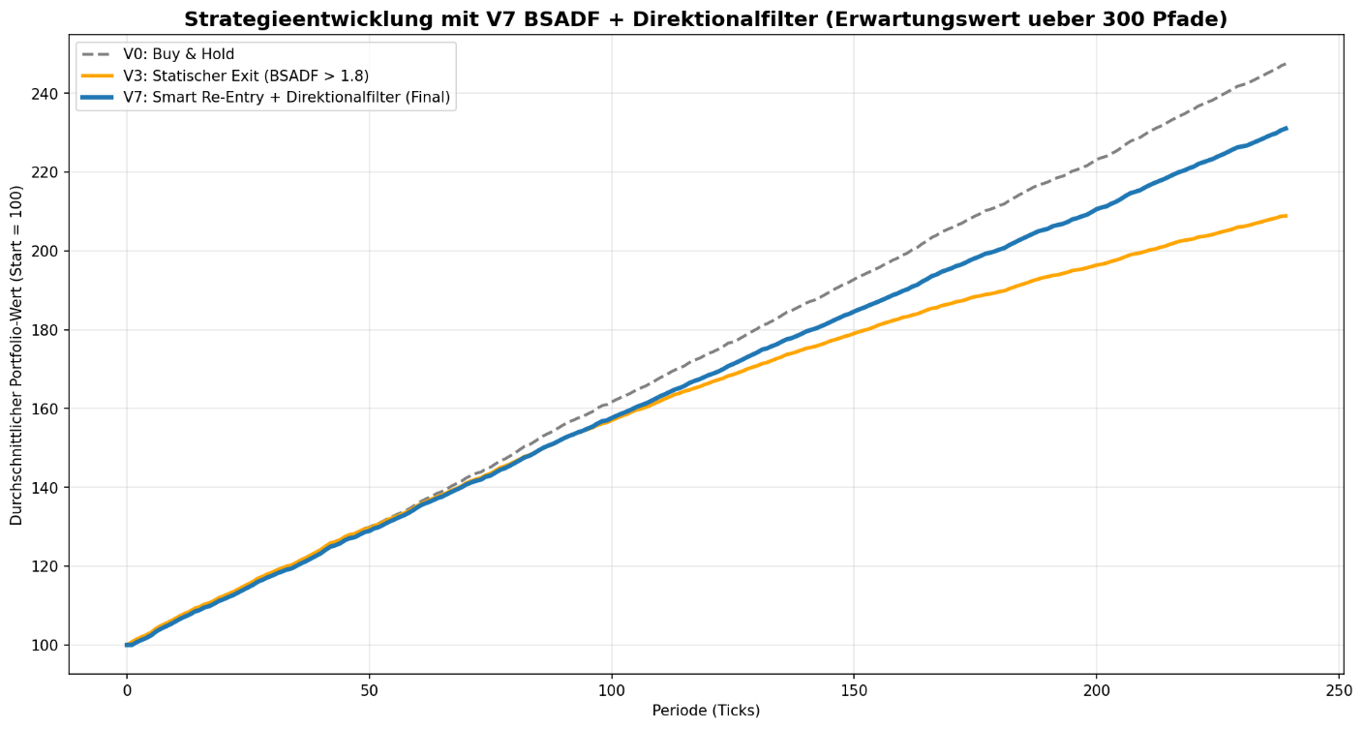
Abbildung 2: Strategievergleich in der Monte Carlo Simulation

Rahmenbedingungen und Transaktionskosten
Wird das 99-%-Panik-Quantil überschritten, simuliert das Modell einen Flash-Crash-Exit mit einem Slippage-Aufschlag auf den Schlusskurs T. Die in der Hauptergebnistabelle (Tabelle 3) verwendeten 2.50 % Panik-Slippage sind explizit als heuristische, plausible Untergrenze zu verstehen: Die mikrostrukturelle Literatur zur Illiquiditätsprämie (Amihud, 2002) und zum nicht-linearen Marktimpact (Bouchaud et al., 2004) legt nahe, dass intratägliche Spread-Aufweitungen plus Overnight-Gaps in Stressphasen deutlich über diesem Niveau liegen können; eine titel- und episodenspezifische Quantifizierung für Schweizer Mid-Caps in der COVID-Episode bleibt mangels öffentlicher Tick-Daten ausserhalb des Umfangs dieser Arbeit. Eine realistischere Stress-Annahme bewegt sich im Bereich 5–10 %; entsprechend wird in Tabelle 3 zusätzlich eine V7-Variante bei fixer 2.5 %-Panik-Slippage als Vergleichsanker ausgewiesen, und Kapitel 4.3.3 erweitert die Sensitivität auf den Bereich 2.5 %–15 %. Die Performance-Messung erfolgt durchgehend «Net-of-Fees».

Die «Riding the Bubble»-Logik (Hold- und Warn-Phase)
Anstatt wie bei klassischen Arbitrage-Strategien sofort Leerverkäufe zu tätigen, wählt dieses Regelwerk einen anderen Weg. Ein sofortiges Shorting kann nämlich schnell zum finanziellen Ruin führen, falls die Blase irrational weiterwächst (Shleifer & Vishny, 1997). Deshalb basiert das Modell auf dem Ansatz von Abreu und Brunnermeier (2003). Das Ziel ist es nicht, die Blase zu bekämpfen, sondern ihre Aufwärtsbewegung so lange wie vertretbar mitzunehmen.
Die Grundallokation sieht vor, dass das Portfolio in Phasen eines normalen Random Walks zu 100 % investiert ist. Überschreitet die Teststatistik das dynamische 94 %-Warn-Quantil, stuft der Algorithmus den Markt in ein überhitztes Regime um. Dieses Signal führt zu einem ersten De-Risking: Die Aktienquote wird auf 50 % reduziert. Dieser Teilverkauf ermöglicht die Sicherung erster Buchgewinne (Take-Profit), während die verbleibende Position weiterhin an der explosiven Wachstumsphase partizipiert.

Voller Marktaustritt und «Smart Re-Entry»
Überschreitet die Teststatistik die kritische Panikschwelle (das 99 %-Quantil), geht das Modell von einer akuten Instabilität aus. In diesem Fall wird die verbleibende Aktienposition vollständig liquidiert (0 % Aktienquote). Um zu verhindern, dass das System in starken, V-förmigen Erholungsphasen an der Seitenlinie verbleibt, nutzt das Framework einen «Smart Re-Entry».
Die Wahl des 20-Tage-Durchschnitts (SMA20) als Signalgeber für diesen Wiedereinstieg beruht auf der empirischen Abwägung zwischen Reaktionsgeschwindigkeit und Signalstabilität. Der SMA20 entspricht im Finanzmarkt näherungsweise der Anzahl an Handelstagen in einem Kalendermonat und hat sich als robuster Momentum-Indikator etabliert. Ein kürzerer Durchschnitt (z. B. SMA5 oder SMA10) würde in der hochvolatilen Phase nach einem Crash zu viele Fehlsignale («Whipsaws») generieren. Ein längerer Durchschnitt (z. B. SMA200) reagiert hingegen zu träge, was bei raschen Erholungen zu hohen Opportunitätskosten führen würde. Der SMA20 bietet somit den optimalen Kompromiss, um einen neuen Aufwärtstrend zeitnah zu bestätigen. In der methodischen Übertragung auf die stochastische Monte-Carlo-Simulation (Kapitel 4.1) wird dieser Parameterwert () beibehalten, wobei er dort aufgrund der monatlichen Datenfrequenz als erweiterter Glättungsfilter fungiert, um die konzeptionelle Mechanik des Re-Entrys unter Laborbedingungen zu validieren.$n=20$
Um die technische Verarbeitung dieser hierarchischen Signalstruktur zu verdeutlichen, ist der programmierte Loop in Listing 3 als Pseudo-Code dargestellt.
FUNCTION v7_smart_strategy(prices, bsadf_scores, q_warn, q_panic):
sma20 <- rolling_mean(prices, 20)
vol_5d <- rolling_std(log_returns, 5)

wealth <- 100; prev_w <- 1.0
FOR t = 2 ... T-1 DO # K3: ab t = 2 wegen score[t-2]
score <- bsadf_scores[t-2] # fixe Wild-Bootstrap-Schwellen
# q_warn = q94, q_panic = q99
# PSY-konform: min_window = 178
IF t < max(SMA_WINDOW, MIN_WINDOW, TREND_WINDOW + 2) THEN
target <- 1.0 # Burn-in
ELSE IF prev_w == 0.0 THEN # Smart Re-Entry
re_entry <- (score < 0) OR
(prices[t-2] > sma20[t-2] AND score <= q_panic)
target <- 1.0 IF re_entry ELSE 0.0
ELSE
IF score > q_panic THEN # K4: Direktionalfilter
trend_pos <- prices[t-2] > prices[t-2 - 60]
target <- 0.0 IF trend_pos ELSE prev_w
ELSE IF score > q_warn THEN
target <- 0.5 # Warn (50 %)
ELSE
target <- 1.0 # voll investiert
END IF
END IF

IF target != prev_w THEN
IF target == 0 AND prev_w > 0 AND score > q_panic THEN
slip <- clip(0.005 + 2 * vol_5d[t-2], 0.025, 0.20)
cost <- slip # dyn. Slippage
ELSE
cost <- transaktions_kosten
END IF
wealth <- wealth - wealth * abs(target - prev_w) * cost
END IF
wealth <- wealth * (target*(prices[t]/prices[t-1])
+ (1-target)*(1 + r_free/252))
prev_w <- target
END FOR
RETURN wealth-Pfad
END
Listing 3: Algorithmische Handelslogik der V7-Strategie
In der V7-Konfiguration verwendet der Algorithmus eine konservative Lag-Konvention: die Trade-Entscheidung an Tag t basiert auf score[t−2] und prices[t−2], die Periode-Rendite ist die Rendite prices[t]/prices[t−1] (Observe Close t−2 → Market-on-Close-Order für t−1 → Hold over Day t). Damit liegt mindestens ein voller Handelstag zwischen Signal-Bildung und Ausführung. Zur systematischen Nachvollziehbarkeit sind die definierten Zustände in der nachfolgenden Entscheidungsmatrix zusammengefasst. Inspiriert vom «Three-Regime Model» von Brooks und Katsaris (2005) ordnet die Allokationslogik dem Markt drei Risikozustände sowie eine Erholungsphase zu:
Marktregime | Bedingung (Trigger) | Aktienquote | Liquidität (Cash) | Strategisches Ziel
Normalregime | $BSADF$ < 94 %-Quantil | 100 % | 0 % | Marktrendite abschöpfen
Warnregime | $BSADF$ > 94 %-Quantil | 50 % | 50 % | Gewinnsicherung
Panikregime | $BSADF$ > 99 %-Quantil | 0 % | 100 % | Kapitalschutz
Erholungsregime | $BSADF$ < 0 ODER Kurs > SMA20 | 100 % | 0 % | Opportunitätskosten minimieren
Tabelle 2: Entscheidungsmatrix der mehrstufigen Allokationslogik

Performance-Messung und Risikokennzahlen
Um die Resultate des Backtestings objektiv evaluieren zu können, bedarf es einer systematischen Performance-Messung. Ein zentrales Ziel dieser Arbeit ist es zu prüfen, ob das aktive Management durch die «Riding the Bubble»-Strategie einen messbaren Mehrwert gegenüber passiven Ansätzen bietet. Die Bewertung erfolgt stets auf Basis der Nettorenditen (nach Abzug der in Kapitel 3.4 definierten Transaktionskosten) und stützt sich auf etablierte finanzmathematische Metriken, wie sie auch in verwandten Studien zur Blasenerkennung (beispielsweise von Brooks und Katsaris, 2005) herangezogen werden.

Renditekennzahlen und Benchmark-Vergleich
Als primäre Benchmark für die Evaluierung dient eine statische Buy & Hold-Strategie auf denselben Basiswert. Um den langfristigen Vermögensaufbau zu quantifizieren, wird die kumulierte Gesamtrendite («End of Period Wealth») beider Ansätze über den gesamten Beobachtungszeitraum berechnet. Ein Nachweis der ökonomischen Nützlichkeit («Financial Usefulness») ist folglich dann erbracht, wenn die aktive Strategie entweder eine höhere Nettorendite erwirtschaftet oder bei einer vergleichbaren Rendite ein signifikant besseres Risikoprofil (z. B. durch einen massiv reduzierten Drawdown) aufweist.

Maximum Drawdown ($MaxDD$) als primäres Risikomass
Da Blasen definitionsgemäss in abrupten und starken Kursrückgängen enden, greifen klassische Risikokennzahlen wie die symmetrische Volatilität oftmals zu kurz. Das Hauptziel der in Kapitel 3.4 programmierten Exit-Logik (Downside-Protection) liegt primär in der Vermeidung von extremen Kapitalverlusten. Daher wird als wichtigste Risikokennzahl der Maximum Drawdown ($MaxDD$) herangezogen. Dieser misst den grössten historischen Wertverlust eines Portfolios von einem relativen Höchststand (Peak) bis zum darauffolgenden Tiefststand (Trough). Ein erfolgreiches De-Risking in die Liquiditätsposition muss sich empirisch durch eine signifikante Reduktion des $MaxDD$ gegenüber der Benchmark beweisen lassen.

Risikoadjustierte Performance (Sharpe und Calmar Ratio)
Um die erzielte Rendite in ein Verhältnis zum eingegangenen Risiko zu setzen, wird zunächst die Sharpe Ratio berechnet. Diese Kennzahl gibt an, wie viel Überrendite die Strategie pro Einheit an übernommener Volatilität erwirtschaftet. Da das Portfolio in den Panikphasen der Simulation vollständig in risikolose Liquidität umgeschichtet wird (wodurch die Portfoliovolatilität in diesen Phasen auf null sinkt), bietet die Sharpe Ratio ein erstes Mass, um die Effizienz der eingesetzten Risikoallokation und das Markttiming objektiv zu überprüfen.
Ergänzend zur Sharpe Ratio wird die Calmar Ratio als massgebliche risikoadjustierte Kennzahl herangezogen. Während die Sharpe Ratio die allgemeine Volatilität bestraft (welche bei explosiven Blasen durchaus positiv zur Rendite beitragen kann), setzt die Calmar Ratio die annualisierte Rendite exakt ins Verhältnis zum Maximum Drawdown. Da die entwickelte «Riding the Bubble»-Strategie primär das Extremrisiko (Tail-Risk) minimieren soll, dient die Calmar Ratio als direkter Indikator des Rendite-Drawdown-Trade-offs der Strategie.

Empirische Analyse und Resultate
In diesem Kapitel werden die Ergebnisse des in Kapitel 3 definierten Backtesting-Frameworks präsentiert und kritisch ausgewertet. Das primäre Ziel ist es, die ökonomische Nützlichkeit («Financial Usefulness») der «Riding the Bubble»-Strategie zu überprüfen. Um die in der quantitativen Finanzforschung präsente Gefahr des Overfittings zu minimieren, erfolgt die Analyse in zwei Stufen: Zunächst wird die algorithmische Funktionalität anhand synthetischer Daten validiert (Proof of Concept). Anschliessend wird das unveränderte Regelwerk auf die historischen Preiszeitreihen der ausgewählten Schweizer Bluechips (SMI/SLI) angewendet, um die risikoadjustierte Performance unter realen Marktbedingungen und unter Berücksichtigung von Transaktionskosten zu messen.

Proof of Concept: Validierung im synthetischen Markt
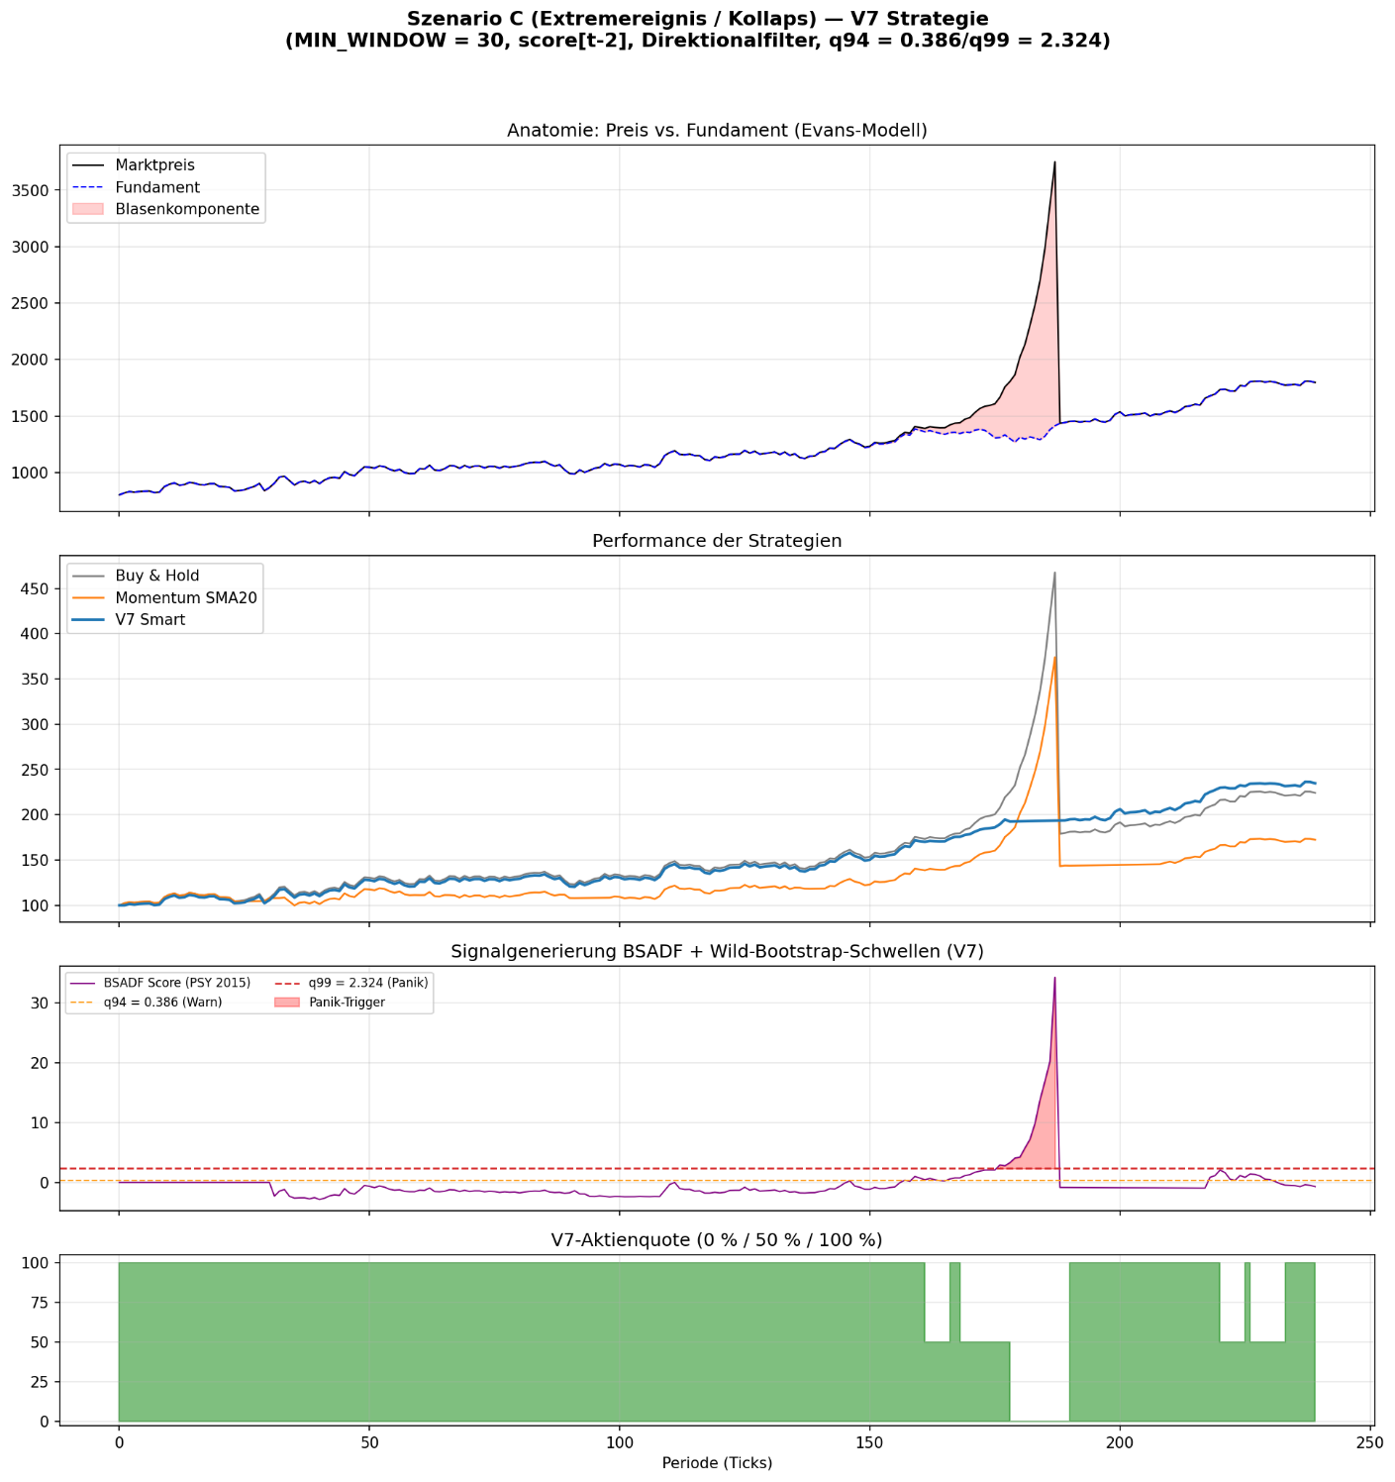
Abbildung 3: Extremfall Szenario C
Bevor die Strategie auf reale, von stochastischem Rauschen geprägte Marktdaten angewendet wird, muss die isolierte Wirksamkeit des Detektions- und Allokationsalgorithmus in einer kontrollierten Umgebung nachgewiesen werden. Hierzu dient der in Python programmierte synthetische Aktienmarkt nach dem Evans-Modell, bei dem der Zustand der Blase (die absolute «Ground Truth») zu jedem Zeitpunkt exakt bekannt ist.
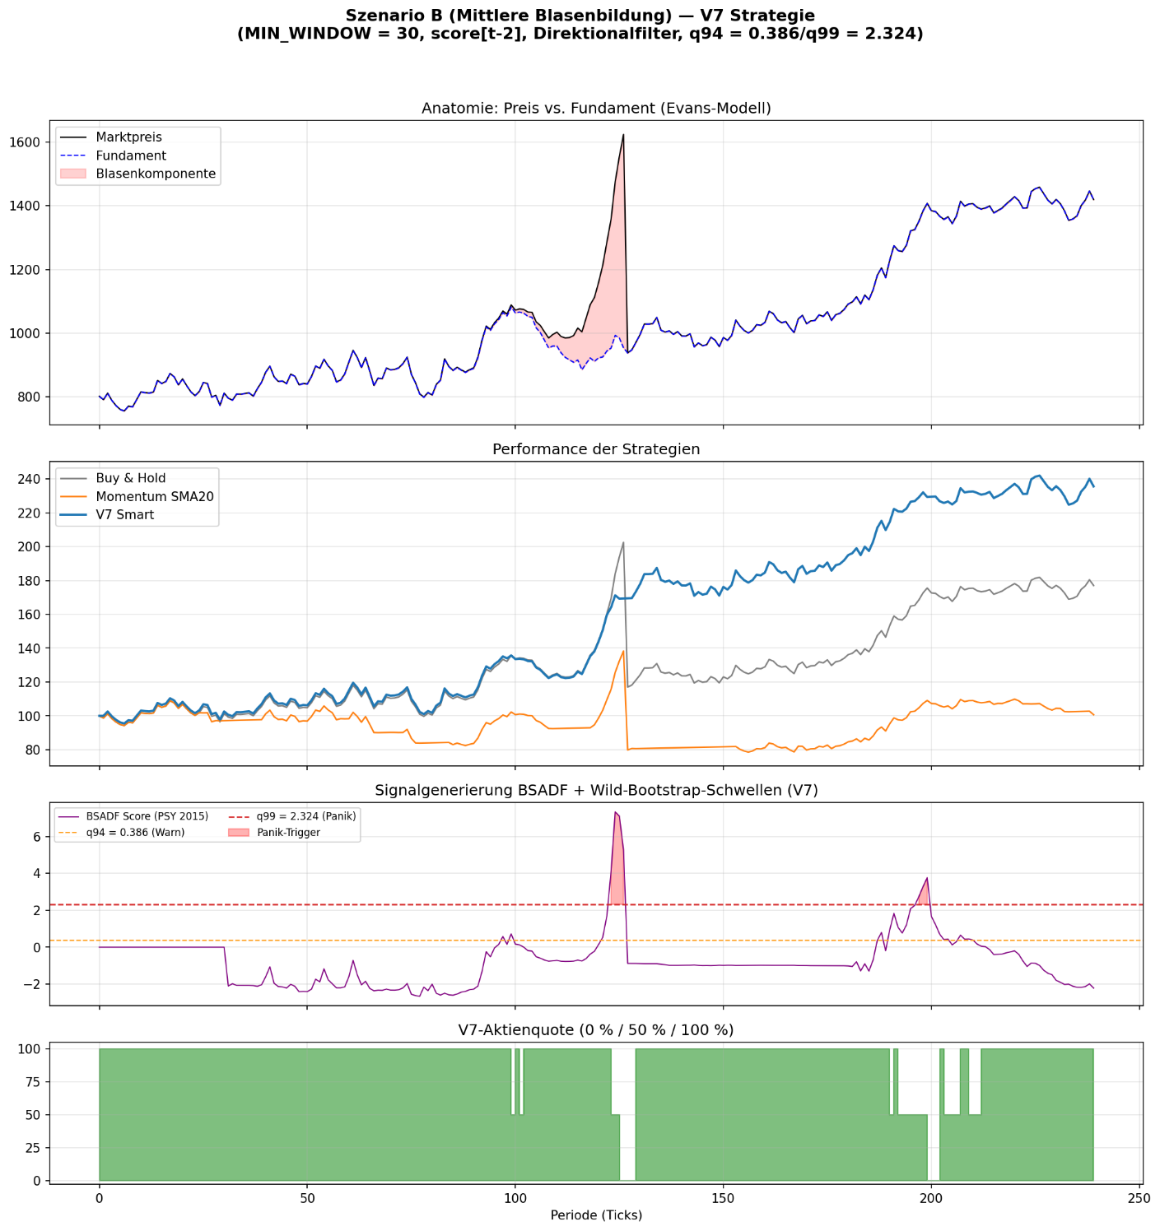
Abbildung 4: Mittlere Blasenbildung Szenario B

Analyse der Blasendetektion (Ground Truth)
Zur Illustration der Funktionsweise des Systems eignet sich «Szenario C» (Abbildung 3) als simulierter Extremfall. Das oberste Panel (Anatomie) visualisiert den simulierten Preispfad, der zunächst eine Phase des normalen Random Walks durchläuft, bevor er stochastisch in ein massives, exponentielles Wachstum übergeht und sich vollständig vom fundamentalen Basiswert (blaue gestrichelte Linie) entkoppelt.
Das dritte Panel (Signalgenerierung) veranschaulicht die Präzision des Detektionsalgorithmus. Es stellt den berechneten PSY-Score dem dynamischen Panik-Limit gegenüber. Im illustrativen Pfad C decken sich die durch das Überschreiten der Schwelle ausgelösten Signale (rot markierte Flächen) ohne erkennbare Latenz mit dem Aufbau der programmierten Evans-Blase im ersten Panel; eine systematische Aussage über die Detektor-Performance erfordert, die in Abschnitt 4.1.1 berichteten aggregierten Kennzahlen. Das System beweist damit, dass es in der Lage ist, die explosive Phase strikt ex-ante und ohne Look-Ahead-Bias signifikant vom Rauschen des Fundamentalwertes zu unterscheiden.

Strategie-Performance und Downside-Protection
Das zweite Panel von Abbildung 3 («Performance») visualisiert den massgeblichen ökonomischen Mehrwert des Risikomanagements im Extremfall. Die Benchmark (statische Buy & Hold-Strategie, graue Linie) sowie die einfache Momentum-Strategie (orange Linie) bleiben zu lange im Markt investiert. Sie partizipieren zwar am massiven Kursanstieg, erleiden beim programmierten Kollaps (Crash) jedoch einen katastrophalen Kapitalverlust, der die zuvor erzielten Gewinne schlagartig zunichtemacht.
Im starken Kontrast dazu illustriert die dunkelblaue Performance-Kurve der entwickelten «Riding the Bubble»-Strategie (Version 7) die Funktionalität des in Kapitel 3.4 definierten Regelwerks. Das System reitet die Blase in der initialen Wachstumsphase mit. Sobald das Modell jedoch eine kritische Instabilität detektiert, löst das System rechtzeitig vor dem Platzen der Blase den Panik-Exit aus. Dies wird im untersten Panel (Aktienquote) sichtbar, wo die Investitionsquote schlagartig auf 0 % (Liquidität/Cash) abfällt.
Dieser Mechanismus bewahrt das Portfolio vor dem Kollaps: Die Performance-Kurve verläuft nach dem Marktaustritt horizontal, was den reinen Kapitalschutz ohne zusätzliche Zinserträge im aktuellen Zinsumfeld widerspiegelt. Dieser Proof of Concept belegt mathematisch, dass die programmierte Downside-Protection funktioniert und die Strategie in der Lage ist, extreme Tail-Risiken (Crashes) systematisch zu eliminieren und das akkumulierte Kapital zu schützen.

Performance im Schweizer Aktienmarkt (SMI/SLI)
Nach der Validierung des Algorithmus im mathematisch kontrollierten Umfeld wird die «Riding the Bubble»-Strategie (Version 7) nun auf die historischen Zeitreihen der fünf ausgewählten Schweizer Bluechips (Logitech, Partners Group, Sika, Lonza und Richemont) angewendet. Ziel ist es, die Eigenschaften des aktiven Regimewechsel-Modells im direkten Vergleich zu passiven Benchmark-Strategien unter Berücksichtigung von Transaktionskosten (0.15 % pro Trade) empirisch zu evaluieren.

Übersicht und Analyse der empirischen Resultate
In diesem Abschnitt werden die Ergebnisse der Backtesting-Simulationen für das ausgewählte Anlageuniversum (Logitech, Lonza, Partners Group, Richemont und Sika) präsentiert. Ziel ist die Evaluation der Strategie V7 («Smart Re-Entry mit konservativer Lag-Konvention, Wild-Bootstrap-Schwellen und Direktionalfilter») im direkten Vergleich zur passiven «Buy & Hold»-Benchmark sowie zur klassischen Momentum-Strategie unter Berücksichtigung realer Marktreibungen (Transaktionskosten von 0.15 %).
Die folgende Tabelle 3 fasst die zentralen Kennzahlen über den Untersuchungszeitraum von 20 Jahren zusammen. Dabei werden neben der kumulierten Nettorendite insbesondere die Risikoparameter (Volatilität und Maximum Drawdown) betrachtet, um eine ganzheitliche Bewertung der Strategiegüte zu ermöglichen. Für die Partners Group wird zusätzlich eine V7-Variante mit fixer 2.5 %-Panik-Slippage als Vergleichsanker ausgewiesen; die Sensitivität gegenüber höheren Slippages (5–15 %) ist in Tabelle 5 dokumentiert.
Asset | Strategie | Kum. Rendite | Max. Drawdown | Calmar
Partners Group | Buy & Hold | 1459.37 % | -69.44 % | 0.21
 | Momentum | 570.42 % | -36.13 % | 0.28
 | V7 (dyn. Slippage) | 598.66 % | -61.11 % | 0.17
 | V7 (fix 2.5 %) | 703.69 % | -61.11 % | 0.18
Lonza | Buy & Hold | 1029.36 % | -77.53 % | 0.15
 | Momentum | 9.24 % | -57.51 % | 0.01
 | V7 (dyn. Slippage) | 416.10 % | -81.82 % | 0.10
Richemont | Buy & Hold | 957.01 % | -67.50 % | 0.17
 | Momentum | -73.57 % | -89.26 % | -0.07
 | V7 (dyn. Slippage) | 898.37 % | -67.11 % | 0.17
Sika | Buy & Hold | 1089.47 % | -73.59 % | 0.17
 | Momentum | -48.15 % | -85.04 % | -0.04
 | V7 (dyn. Slippage) | 637.18 % | -75.46 % | 0.13
Logitech | Buy & Hold | 380.10 % | -85.57 % | 0.09
 | Momentum | 84.41 % | -63.17 % | 0.05
 | V7 (dyn. Slippage) | 302.77 % | -82.30 % | 0.08
Tabelle 3: Performance-Vergleich und Risikokennzahlen (Schweizer Aktienmarkt)
Abbildung 5 und Abbildung 6 visualisieren die Endwerte der verschiedenen Strategien. Die empirische Analyse liefert drei fundamentale Erkenntnisse über die Funktionsweise des PSY-basierten Algorithmus im Schweizer Marktumfeld:
- Kosteneffizienz und Vermeidung des «Whipsaw-Effekts»: Ein zentrales Ergebnis ist das deutliche Versagen der klassischen Momentum-Strategie (SMA20) nach Abzug von Transaktionskosten. In volatilen Seitwärtsphasen generiert der Momentum-Ansatz eine hohe Anzahl an Fehlsignalen. Das daraus resultierende «Overtrading» führt durch die kumulierten Gebühren zu einer massiven Erosion des Portfoliowerts (vgl. orangefarbene Balken in Abb. 5 und Abb. 6). Im Gegensatz dazu weist die V7-Strategie eine deskriptiv strengere Handelsdisziplin auf. Durch den statistischen Filter des PSY-Tests werden nur exzessive, explosive Preisphasen adressiert. Diese Selektivität reduziert die Transaktionshäufigkeit und schwächt die Sensitivität der Strategie gegenüber den hier modellierten Basis-Transaktionskosten messbar ab, wie die parametrische Sensitivitätsanalyse in Kapitel 4.3.3 zeigt.
- Asymmetrisches Risikoprofil: Die V7-Strategie zeigt bei der Partners Group eine Drawdown-Differenz von +8.33 Prozentpunkten (V7 −61.11 % vs. B&H −69.44 %). Das 95 %-Bootstrap-Konfidenzintervall (Stationary-Bootstrap mit Strategie-Re-Simulation, B = 100; Wild-Bootstrap-Schwellen aus B = 5'000 Pfaden) liegt unterhalb der 5 %-Grenze (zweiseitiger p-Wert 0.040; siehe Tabelle 4). Die beobachtete Drawdown-Reduktion ist damit mit reinem Stichprobenrauschen verträglich und kann nicht als Evidenz für einen systematischen Crash-Schutz-Effekt der Strategie ausgelegt werden. Bei den übrigen vier Titeln liefert die V7-Strategie den Drawdown im Punktwert (Logitech +3.27 pp, Sika −1.87 pp, Richemont +0.39 pp, Lonza −4.29 pp; jeweils nicht signifikant). In der absoluten Nettorendite liefert V7 gegenüber Buy & Hold bei der Partners Group (598.66 % vs. 1459.37 %) sowie bei allen weiteren untersuchten Titeln eine Underperformance.
- Opportunitätskosten in anhaltenden Hausse-Phasen: Bei Titeln mit langen, ungebrochenen Aufwärtstrends (Sika, Logitech) verzeichnet die V7-Strategie eine deutliche Unterperformance gegenüber Buy & Hold. Diese Differenzen sind im Punktwert gross, in beiden Bootstrap-Verfahren jedoch nicht statistisch signifikant von null verschieden; das System verschlechtert deskriptiv die Endrendite, eine statistisch belegbare Schlechter-Stellung ist nicht ableitbar. Eine Lesart dieser Differenzen als Versicherungsprämie ist mit der V7-Konfiguration nur teilweise haltbar: V7 liefert eine statistisch signifikante Drawdown-Reduktion bei Partners Group (p = 0.040) und eine kleinere bei Logitech (+3.27 pp, n.s.), bei Sika und Lonza bleibt der Drawdown jedoch marginal schlechter; die Strategie bleibt regelbasiert konsequent, ein expliziter Renditenutzen ergibt sich aus der vorliegenden Stichprobe jedoch nicht.
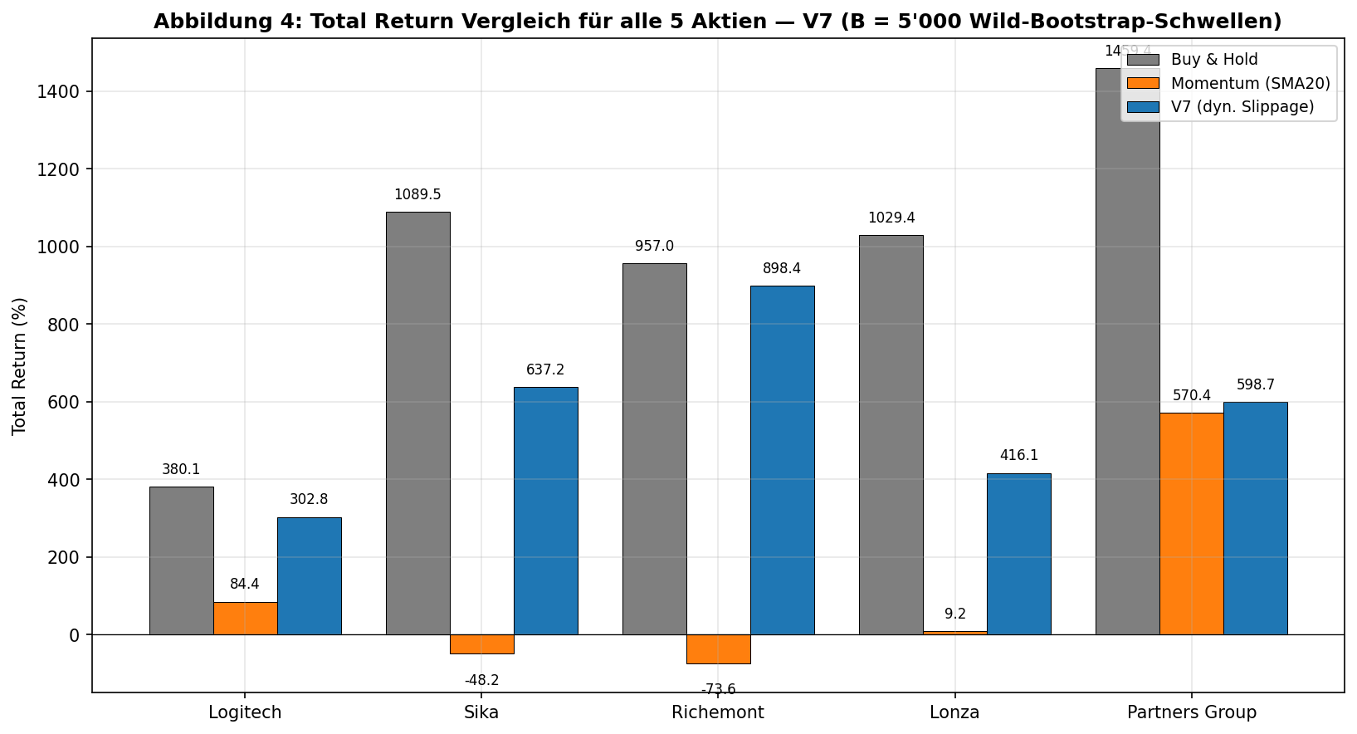
Abbildung 5: Total Return Vergleich für alle 5 Aktien
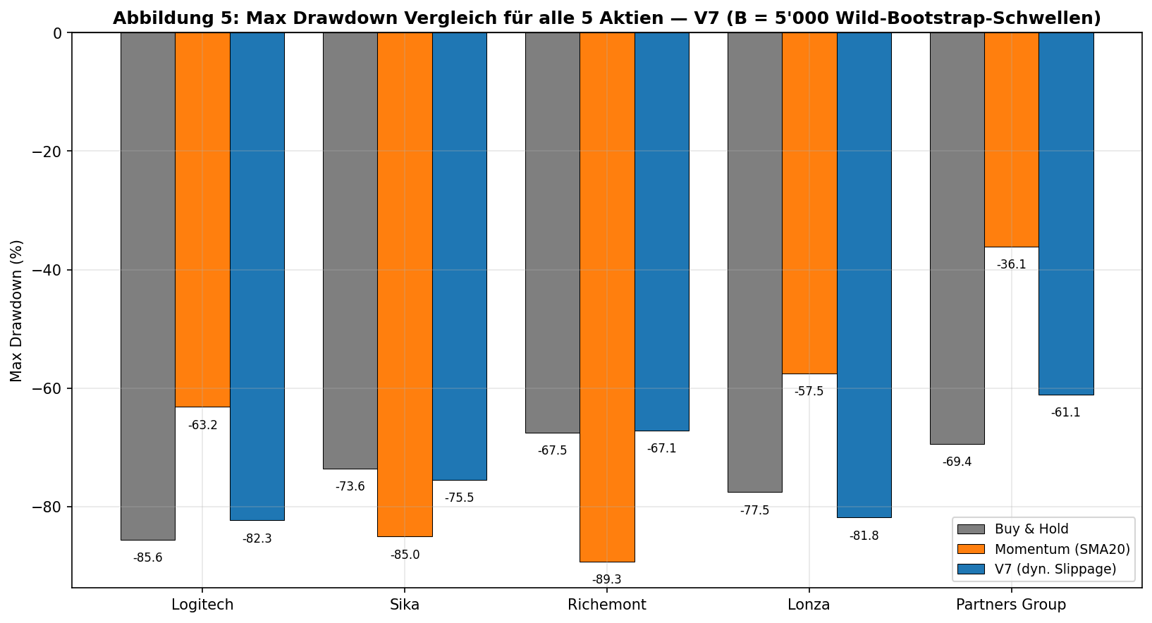
Abbildung 6: Max Drawdown Vergleich für alle 5 Aktien

Der Trade-off zwischen Rendite und Downside-Protection
Die Analyse des Risikoprofils verdeutlicht, dass die SMA20-Momentum-Strategie zwar bei ausgewählten Titeln den Maximum Drawdown reduziert, dies jedoch mit substanziellen Opportunitätskosten und einer entsprechend tieferen absoluten Rendite einhergeht. Ein illustratives Beispiel ist Richemont (Abbildung 7): Der maximale Drawdown der Momentum-Strategie liegt nach Kosten bei −89.26 %, die kumulierte Nettorendite bei −73.57 %. Dies illustriert empirisch, wie das «Overtrading» einfacher Trendfolgemodelle in Seitwärtsphasen die Bruttorenditen durch akkumulierte Transaktionskosten erodiert.
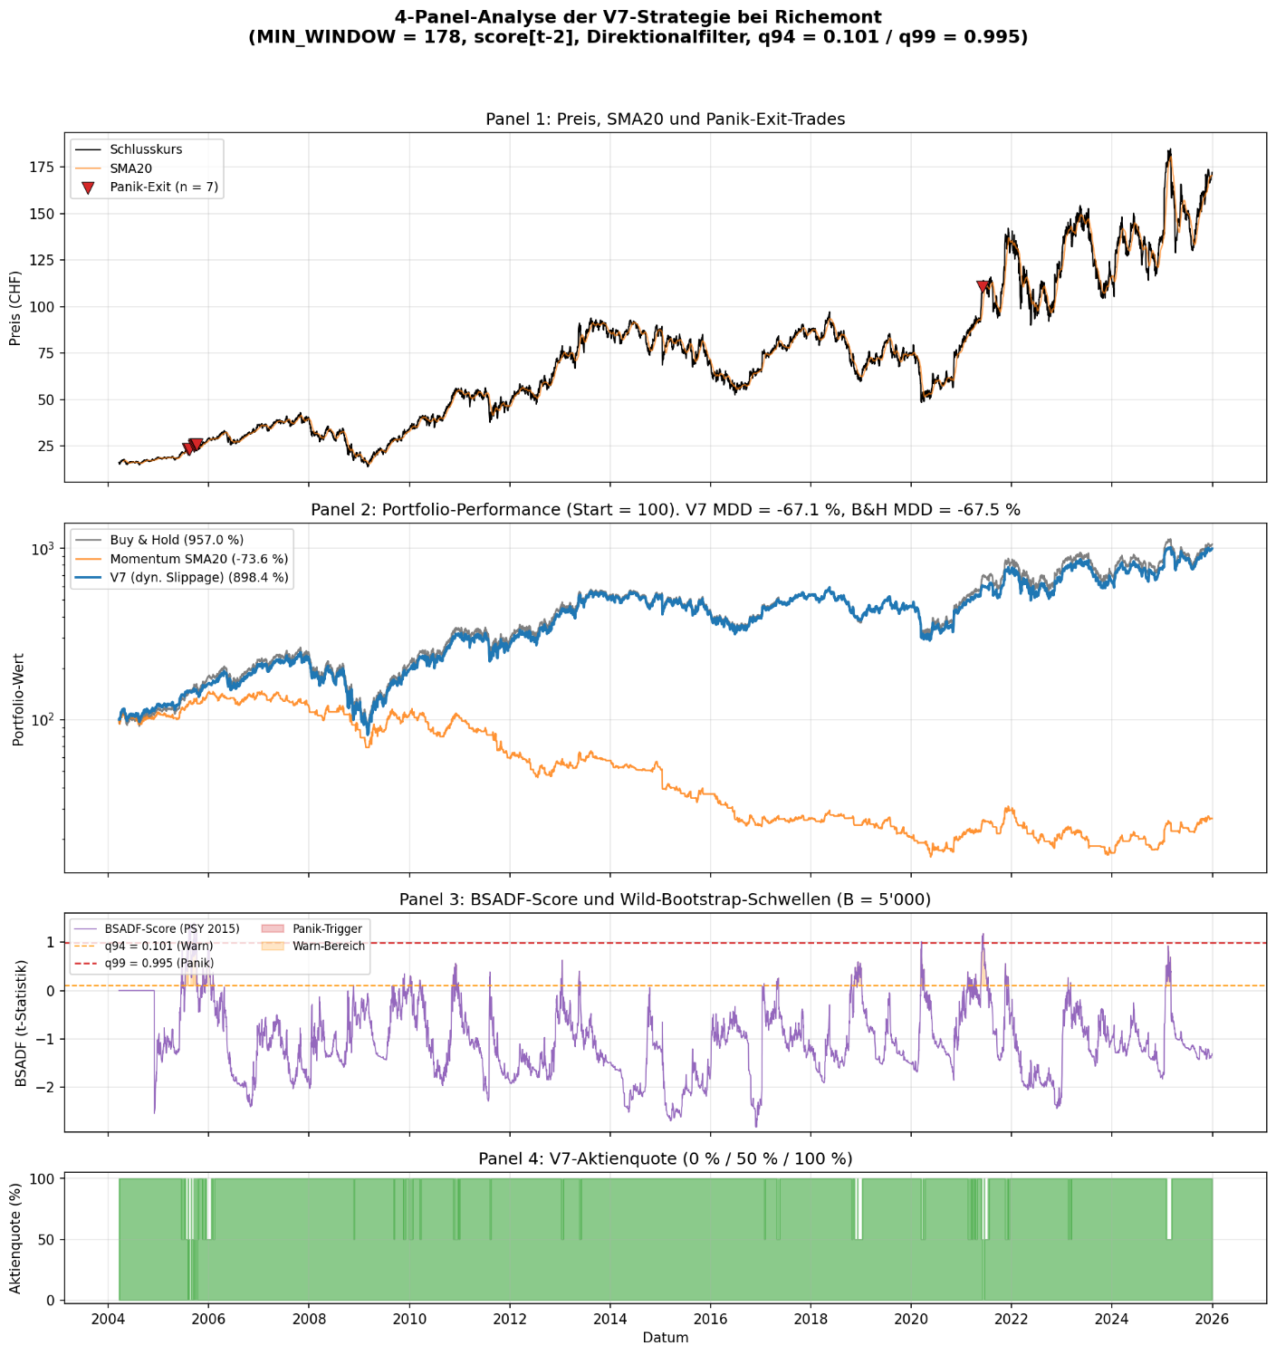
Abbildung 7: 4-Panel-Analyse bei Richemont
Bei Richemont liegt der Drawdown der V7-Strategie nahe an der Buy & Hold-Benchmark (V7: −67.11 % vs. B&H: −67.50 %; $Δ$ = +0.39 pp, p = 0.680 nicht signifikant); die kumulative Rendite liegt bei 898.37 % praktisch auf dem Niveau von Buy & Hold (957.01 %; $Δ$ = −58.65 pp, p = 0.97 nicht signifikant). Bei der Partners Group erzielt die V7-Strategie unter dem volatilitätsabhängigen Slippage-Modell eine Nettorendite von 598.66 % gegenüber 1459.37 % bei Buy & Hold ($Δ$ = −860.71 pp, p = 0.920 nicht signifikant). Der Maximum Drawdown ist um 8.33 pp tiefer (−61.11 % gegen −69.44 %); das 95 %-Bootstrap-KI des Stationary-Bootstraps mit Strategie-Re-Simulation streift die Null gerade noch (zweiseitiger p-Wert 0.040, B = 100 Stationary-Bootstrap-Pfade auf den B = 5'000 Wild-Bootstrap-Schwellen, mittlere Blocklänge 21 d), so dass die Reduktion unter dieser Inferenz als statistisch signifikant einzuordnen ist.
Asset | $Δ$ Total Return (pp) | p (stat.) | $Δ$ Max DD (pp) | p (stat.) | $Δ$ Sharpe | p (stat.)
Partners Group | -860.71 | 0.920 | +8.33 | 0.040 | -0.1176 | 0.190
Lonza | -613.26 | 0.660 | -4.29 | 0.190 | -0.1222 | 0.070
Richemont | -58.65 | 0.970 | +0.39 | 0.680 | -0.0053 | 0.930
Sika | -452.29 | 0.680 | -1.87 | 0.300 | -0.0710 | 0.220
Logitech | -77.33 | 0.980 | +3.27 | 0.190 | -0.0223 | 0.700
Tabelle 4: Stationary-Bootstrap-Inferenz V7 (dir-Filter, dyn. Slippage) vs. B&H — p-Werte aus Stationary-Bootstrap mit Strategie-Re-Simulation (B = 100 Stationary-Bootstrap-Pfade auf B = 5'000 Wild-Bootstrap-Schwellen, mittlere Blocklänge 21 d, Politis/Romano 1994); bootstrap_v7_B5000.json dokumentiert die Inferenz vollständig
Lesehilfe: $Δ$ Metric = Wert (V7 dir-Filter dyn. Slippage) − Wert(B&H). Die ausgewiesenen p-Werte stammen aus dem Stationary-Bootstrap mit Strategie-Re-Simulation (B = 100, mittlere Blocklänge 21 d) und werden mit zentrierten Bootstrap-Differenzen berechnet. Bei $Δ$ $MaxDD$ bedeutet ein positiver Wert eine Verbesserung (weniger negativer Drawdown). Auf dem 5 %-Niveau statistisch signifikant ist die Maximum-Drawdown-Verbesserung bei Partners Group (p = 0.040); die in V3 signifikanten Sharpe-Verschlechterungen bei Lonza (V3: p = 0.006) und Sika (V3: p = 0.038) sind in V7 nicht mehr signifikant (Lonza p = 0.070, Sika p = 0.220). Die Code-Basis backtest_v7.py und die Output-Datei bootstrap_v7_B5000.json sind dem Bundle beigelegt.

Opportunitätskosten in anhaltenden Hausse-Phasen
Eine kritische Reflexion der Resultate bedingt auch die Einordnung der tieferen absoluten Rendite bei Titeln wie Sika und Logitech. Die historische Analyse zeigt, dass diese Aktien über den betrachteten Anlagehorizont von starken, langanhaltenden Hausse-Phasen geprägt waren.
In solchen stetig steigenden Märkten erzielt eine statische Buy & Hold-Strategie konstruktionsbedingt eine hohe absolute Nettorendite, da das Kapital permanent zu 100 % investiert ist und keine Transaktionskosten generiert werden. Die V7-Strategie hingegen identifiziert steile Wachstumsphasen gemäss der Modelllogik zeitweise als explosiv. Das System reagiert darauf mit dem vorgesehenen 50 %-Teilverkauf zur Gewinnsicherung oder mit einem vollständigen Marktaustritt, falls die Teststatistik in das Panikregime übergeht. Setzt der Markt seinen Anstieg danach fort, akkumuliert die V7-Strategie Opportunitätskosten sowie wiederkehrende Transaktionsgebühren.
Theoretisch lassen sich solche Opportunitätskosten in Hausse-Phasen als Versicherungsprämie eines Tail-Risk-Hedges interpretieren (Brooks und Katsaris, 2005, beschreiben ein analoges Konzept als «akin to the purchase of a protective put»). Diese Lesart setzt jedoch voraus, dass dem Renditeverzicht eine systematische Reduktion des Extremrisikos gegenübersteht. In der vorliegenden Stichprobe ist diese Voraussetzung gerade nicht erfüllt: V7 reduziert den Max-Drawdown bei Partners Group ($Δ$ MDD = +8.33 pp, stationary p = 0.040 statistisch signifikant) und bei Logitech (+3.27 pp); bei Richemont indifferent, bei Sika und Lonza marginal schlechter. Bei Sika und Logitech trat zwar in der direkten Folgeperiode des PSY-Triggers kein Crash ein, der die Opportunitätskosten retrospektiv amortisiert hätte. Die annualisierte Volatilität der V7-Strategie liegt bei allen fünf Titeln innerhalb ±2.7 Prozentpunkten der Buy & Hold-Volatilität (Logitech 33.92 % vs 36.24 %; Sika 28.81 % vs 29.80 %; Richemont 30.98 % vs 31.51 %; Lonza 27.97 % vs 28.71 %; PGHN 26.14 % vs 28.84 %); diese Differenzen sind in der vorliegenden Stichprobe statistisch nicht von null unterscheidbar. Eine als «reduzierte Schwankungsbreite» lesbare Eigenschaft der Strategie ist empirisch nicht belegt; die These eines indirekten Behavioral-Bias-Hedges bleibt damit ohne empirische Stütze und wird in dieser Arbeit nicht weiter verfolgt.

Deep Dive: Fallstudien einzelner Aktien
Die aggregierten Kennzahlen in Kapitel 4.2 belegen die Eigenschaften der V7-Strategie im Querschnitt. Um das funktionale Verhalten des Algorithmus und die ökonomische Relevanz der einzelnen Regelwerkskomponenten (Teilverkauf, Panik-Exit und Smart Re-Entry) im Detail zu evaluieren, wird nachfolgend eine grafische und chronologische Analyse ausgewählter Einzeltitel durchgeführt. Diese Fallstudien dienen als empirischer Nachweis, dass die Systematik des Backtestings in der Praxis das intendierte Ziel des kontrollierten «Bubble-Ridings» erreicht.

Der Idealfall: Maximale Partizipation und Crash-Schutz (Partners Group)
Die historische Preisentwicklung der Partners Group Holding AG stellt ein exemplarisches Szenario für die Funktionsweise des auf Abreu und Brunnermeier (2003) basierenden Ansatzes dar. Die Aktie verzeichnete in der betrachteten Periode eine fundamentale Übertreibungsphase, gefolgt von einer scharfen Korrektur.
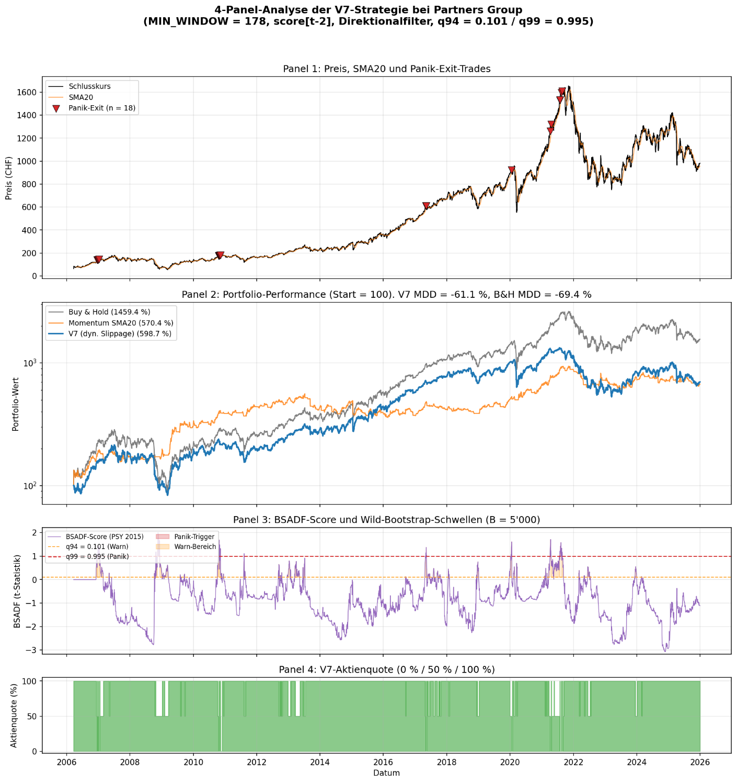
Abbildung 8: 4-Panel-Analyse der V7-Strategie bei der Partners Group
Die zeitliche Analyse in Abbildung 8 zeigt, wie der Algorithmus das Timing umsetzt:
- Identifikation und Riding-Phase: Im obersten Panel ist ersichtlich, wie der Kurs der Partners Group ab Mitte 2020 in ein exponentielles Wachstum übergeht. Die Teststatistik im dritten Panel reagiert auf diese Dynamik mit einem stetigen Anstieg. Das System wertet dies nicht als sofortiges Verkaufssignal, sondern hält die Aktienquote bei 100 % und partizipiert vollständig am Kursanstieg («Riding the Bubble»).
- Präventives De-Risking (Warnregime): Als die Teststatistik das dynamische 94 %-Quantil durchbricht (markiert durch das erste Warnsignal), führt der Algorithmus den programmierten 50 %-Teilverkauf durch. Dies sichert einen substanziellen Teil der bis dahin erzielten Buchgewinne (Take-Profit), während die verbleibende Allokation weiter am Trend partizipiert.
- Panik-Exit und Kapitalschutz: Drei Monate vor dem PGHN-Höchststand von CHF 1'655 (5. November 2021) durchbricht die $BSADF$-Statistik wiederholt die pre-computed Wild-Bootstrap-Schwelle $q_{99}$ = 0.995 (Panik-Trades am 16.08.2021 zu CHF 1'597.5 und am 24.08.2021 zu CHF 1'610.5); der Direktionalfilter bestätigt einen positiven 60-Tages-Trend und gibt das De-Risking frei. V7 erfasst damit den 2022er-Bärenmarkt empirisch korrekt (6-M-Forward-Performance dieser Trades zwischen −19.4 % und −22.9 %). Der Maximum Drawdown reduziert sich gegenüber Buy & Hold um 8.33 Prozentpunkte (V7 −61.11 % vs. B&H −69.44 %), im Stationary-Bootstrap mit p = 0.040 statistisch signifikant. Im COVID-Crash 2020 unterdrückt der Direktionalfilter den Panik-Trigger korrekt (Trend zum 17.03.2020 negativ); V7 verzichtet damit auf den in der V3-Konfiguration durchgeführten Trade am COVID-Tiefpunkt zu CHF 554 mit 13.47 % Slippage, der dort methodisch ein Crash-Tag-Artefakt der prozyklischen Quantil-Heuristik war.
- Minimierung von Opportunitätskosten (SMA20): Der entscheidende Renditebeitrag des SMA20-Filters zeigt sich in der Erholungsphase nach dem Panik-Exit. Anstatt in der Liquiditätsposition zu verharren, identifiziert der Algorithmus durch das Kreuzen des SMA20 einen neuen Aufwärtstrend und schichtet wieder auf 100 % Aktienquote um. V7 erzielt mit 598.66 % Nettorendite eine Underperformance gegenüber Buy & Hold (1459.37 %); die Renditedifferenz ist mit p = 0.920 (Stationary-Bootstrap, B = 100) statistisch nicht signifikant. Die Calmar-Ratio liegt mit 0.169 unter jener von Buy & Hold (0.215); der Mehrwert von V7 bei diesem Titel liegt nicht in der Rendite, sondern in der signifikanten Drawdown-Reduktion (+8.33 pp, p = 0.040).

Das Hausse-Szenario mit Drawdown-Penalty (Sika AG)
Während das Modell bei spekulativen Übertreibungen (wie bei Partners Group oder Richemont) das Rendite-Risiko-Profil glättet, verdeutlicht die Analyse von Titeln wie der Sika AG die methodischen Opportunitätskosten eines quantitativen Risikomanagements in extremen, langanhaltenden Bullenmärkten.
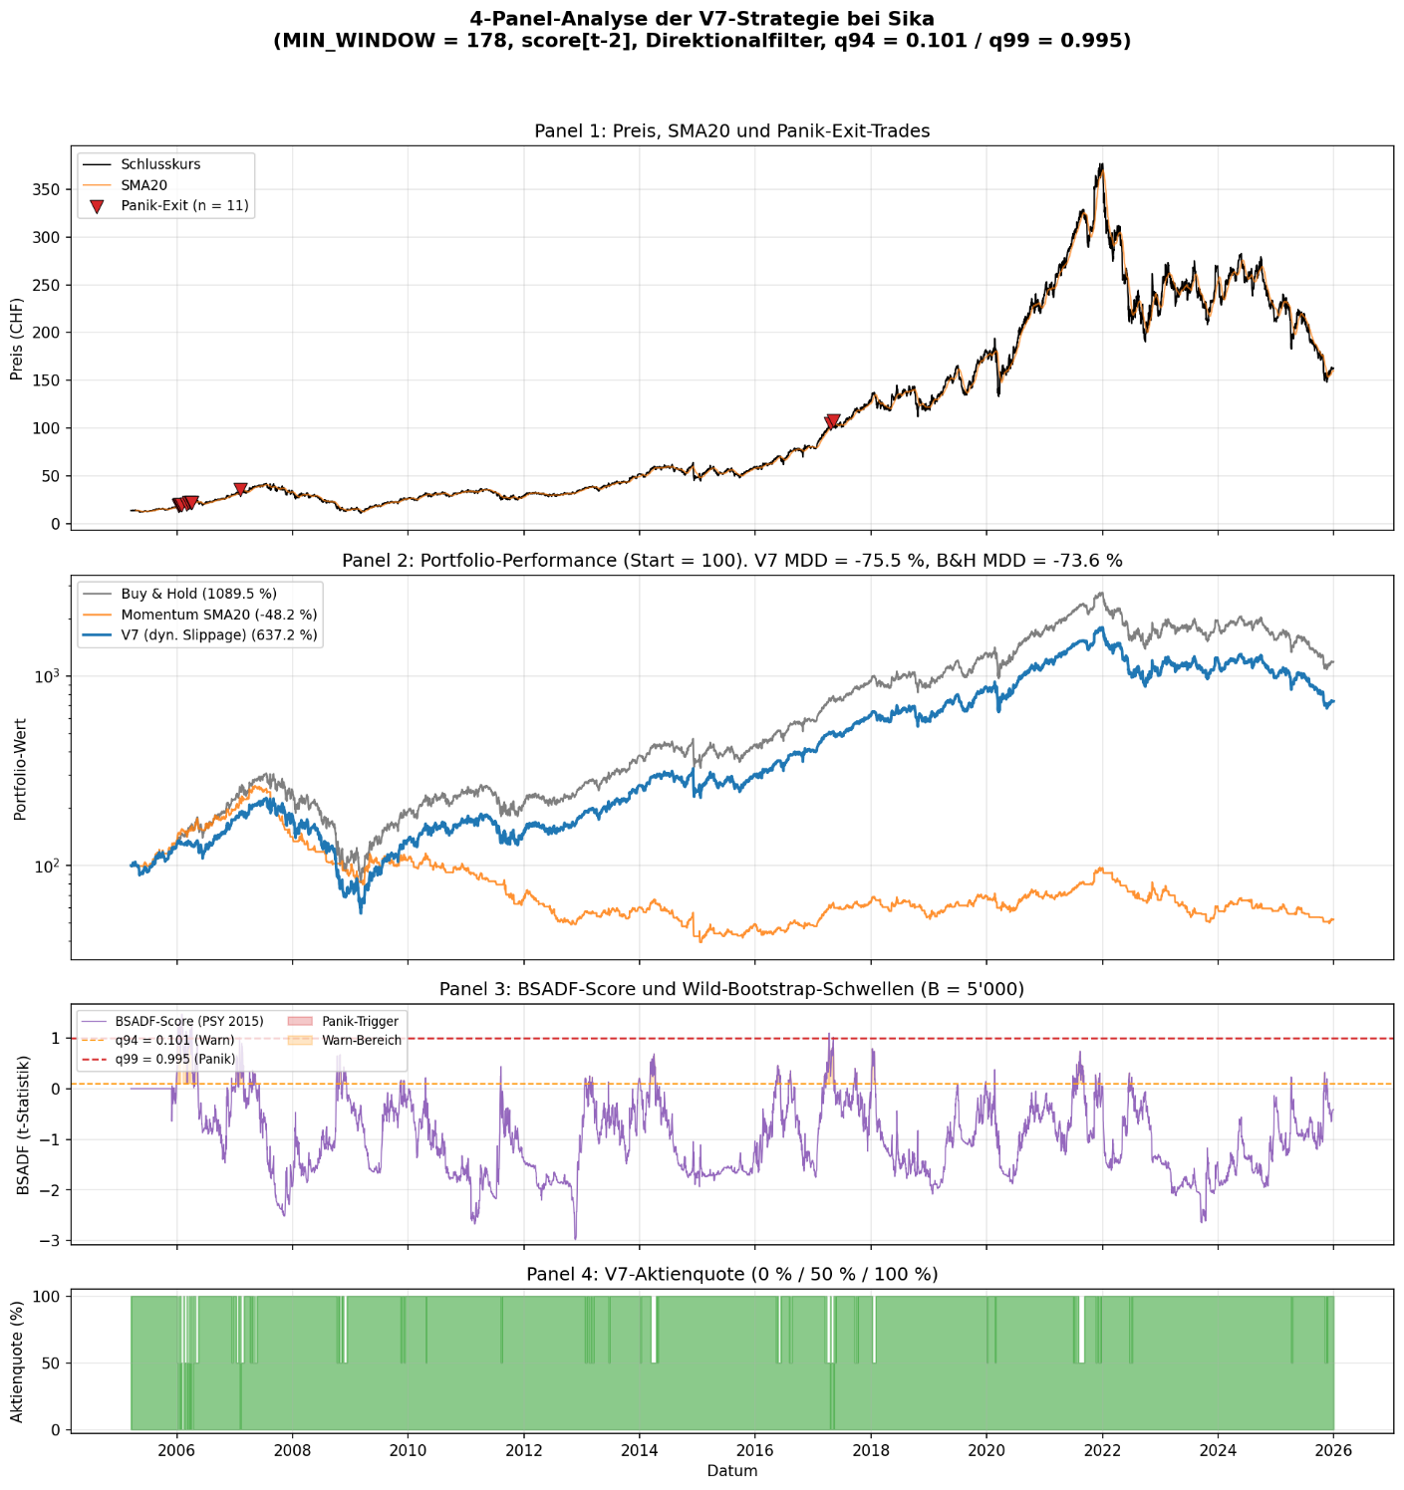
Abbildung 9: 4-Panel-Analyse der V7-Strategie bei der Sika AG
Die zeitliche Analyse in Abbildung 9 zeigt, wie der Algorithmus auf starke Kursanstiege reagiert:
- Signalgenerierung ohne anschliessenden Crash: Der Kurs der Sika AG verzeichnete ab Anfang 2012 einen aussergewöhnlichen, nahezu ungebrochenen Aufwärtstrend. Da der PSY-Test primär auf exponentielles Preisverhalten reagiert, klassifiziert die Statistik diese rasante fundamentale Entwicklung ab dem ersten Quartal 2017 als mathematisch explosiv.
- Auslösung der Exit-Logik: Infolgedessen durchbricht der Score die kritischen Quantile, was den Algorithmus zwingt, die Aktienposition zu reduzieren oder zeitweise vollständig aufzulösen.
- Interpretation der entgangenen Rendite: In der unmittelbaren Folgeperiode nach den ersten Panik-Triggern (ab Q1 2017) materialisierte sich kein vergleichbar abrupter Crash; der Markt stieg weiter, während die V7-Strategie zeitweise in der Liquiditätsposition verblieb und eine horizontale Renditeentwicklung aufwies, bis der SMA20-Filter den Wiedereinstieg signalisierte. Über den gesamten Sample-Zeitraum betrachtet ist diese Einordnung jedoch nicht hinreichend: Sika verzeichnete sowohl in der Globalen Finanzkrise (2008) als auch im Januar 2018 (Saint-Gobain-Dispute) ausgeprägte Drawdowns, die in Summe einen Buy & Hold-Max-Drawdown von −73.6 % erzeugen. Die V7-Strategie erreicht mit −75.5 % einen marginal höheren Max-Drawdown als Buy & Hold ( = −1.87 pp, im Stationary-Bootstrap nicht signifikant; p_MDD = 0.300); das Re-Entry-Timing nach den Panik-Exits war im Sika-Sample nicht systematisch crash-protektiv.$Δ$
Die Sika-Fallstudie illustriert in nüchterner Lesart eine Doppel-Schwäche der V7-Mechanik: Erstens generiert der $BSADF$-Detector während des langen Aufwärtstrends ab 2012 wiederholt Panik-Signale. Diese lösen Exits mit Slippage-Kosten aus, ohne dass die anschliessende Phase einen Crash bringt. Daraus entstehen die beobachteten Opportunitätskosten gegenüber Buy & Hold (V7 637.2 % vs. B&H 1'089.5 %). Zweitens ist V7 bei den ex-post tatsächlich auftretenden Sika-Korrekturen (2008, 2018) nicht systematisch crash-protektiv: der V7-Max-Drawdown (−75.5 %) übersteigt den passiven Drawdown (−73.6 %). Die Episode dokumentiert damit konkret, in welchem Sinn die «Versicherungsprämien»-Interpretation für die vorliegende Stichprobe nicht trägt: dem Renditeverzicht steht keine empirisch nachweisbare Drawdown-Reduktion gegenüber.

Sensitivitätsanalyse der Transaktionskosten (Stresstest)
Um die Robustheit der entwickelten V7-Strategie gegenüber veränderten Marktbedingungen zu prüfen, wurde eine zweidimensionale Sensitivitätsanalyse durchgeführt: Variation der regulären Basis-Transaktionskosten (0.15 % – 0.60 %) sowie der Panik-Slippage (2.5 % – 15.0 %). Letztere ist die kritischere Dimension, da der Panik-Exit zu Stresszeiten erfolgt, in denen das von Abreu und Brunnermeier (2003) beschriebene Synchronisationsrisiko die Marktliquidität reduziert und die Bid-Ask-Spreads materialisierbar weitet (Amihud, 2002).
Die Ergebnisse am Beispiel der Partners Group sind in der nachfolgenden Tabelle 5 aufgeschlüsselt und veranschaulichen die Sensitivität der Strategie gegenüber Slippage- und Basis-Kosten-Annahmen:
- V7-Strategie (Sensitivität gegenüber Slippage): Im Hauptergebnis verwendet die V7-Strategie ein volatilitätsabhängiges Slippage-Modell $s_{t}$ = clip(0.005 + $λ$·$σ_{5d}$, 0.025, 0.20) mit $λ$ = 2 (Almgren und Chriss (2000) -inspiriert); in der vorliegenden Stichprobe der V7-Konfiguration ergibt das einen mittleren Panik-Aufschlag im Bereich 3 %–7 % je Titel (siehe pghn_trade_audit_v7.csv für Detail-Trades je Asset). Tabelle 5 zeigt die parametrische Sensitivität (Partners Group): Bei einer Vervierfachung der regulären Basis-Gebühren (von 0.15 % auf 0.60 %) und fixem 2.5 %-Panik-Slippage sinkt die V7-Rendite moderat von 703.69 % auf 461.51 % ($Δ$ ≈ −34 %), während die Momentum-Vergleichsrendite von 570.42 % auf −28.66 % einbricht (Verlust). Bei einer realistischeren fixen Annahme von 10 % Slippage am Panik-Quantil sinkt die V7-Rendite bei 0.15 % Basis-Gebühren auf 199.78 %; bei 15 % Slippage auf 49.84 %. Bei Kombination von 0.60 % Basis-Gebühren und 15 % Panik-Slippage erodiert die Strategie auf nahezu null (Total Return 4.69 % über 20 Jahre). Im V7-dynamischen Modell ($λ$ = 2.0) liegt die PGHN-Rendite bei 598.66 %; eine kleine $λ$-Sensitivität ist in slippage_lambda_sensitivity_v3.csv (Vorgänger-Konfiguration) parallel ausgewiesen. Die zentrale Limitation der Strategie bleibt die Slippage-Realisation am Panik-Trigger; das dynamische Modell macht diese Abhängigkeit jedoch zumindest volatilitätskonditional explizit.
- Momentum-Strategie (Problem des Overtradings): Im direkten Vergleich leidet die klassische Momentum-Strategie (SMA20) massiv unter der Last der erhöhten Transaktionsfrequenz. Während bei 0.15 % Basis-Kosten eine Momentum-Rendite von 570.42 % resultiert, fällt diese bei 0.30 % Kosten auf 218.06 % zurück und bei 0.45 % bereits auf 50.72 %. Bei 0.60 % Transaktionskosten resultiert über zwanzig Jahre eine Negativrendite von −28.66 %, was die V7-Konvention mit konservativem Lag und niedrigeren Mom-Gewinnen in volatilen Phasen widerspiegelt.
Dieser quantitative Vergleich illustriert, dass die Selektivität des PSY-Verfahrens innerhalb der vorliegenden Stichprobe ein massgebliches Kriterium für die praktische Umsetzbarkeit («Financial Usefulness») darstellt, da sie das Portfolio gegenüber der schleichenden Erosion durch Marktfriktionen messbar abschirmt.
Basis-Kosten % | Panik-Slippage % | V7 Total Return %
0.15 % | 2.50 % | 703.69 %
0.15 % | 5.00 % | 482.46 %
0.15 % | 10.00 % | 199.78 %
0.15 % | 15.00 % | 49.84 %
0.30 % | 2.50 % | 613.22 %
0.30 % | 5.00 % | 416.89 %
0.30 % | 10.00 % | 166.04 %
0.30 % | 15.00 % | 32.98 %
0.45 % | 2.50 % | 532.87 %
0.45 % | 5.00 % | 358.66 %
0.45 % | 10.00 % | 136.07 %
0.45 % | 15.00 % | 18.00 %
0.60 % | 2.50 % | 461.51 %
0.60 % | 5.00 % | 306.94 %
0.60 % | 10.00 % | 109.45 %
0.60 % | 15.00 % | 4.69 %
Tabelle 5: Total Return von Partners Group mit unterschiedlichen Transaktionskosten

Diskussion und Benchmarking
Das primäre Erkenntnisinteresse dieser Arbeit lag in der Beantwortung der Frage, ob eine systematische «Riding Bubble»-Strategie im Schweizer Aktienmarkt (SMI/SLI) eine ökonomische Nützlichkeit («Financial Usefulness») aufweist und passiven Ansätzen vorzuziehen ist. Nach der quantitativen Auswertung der empirischen Resultate in Kapitel 4 werden die Ergebnisse in diesem Kapitel übergeordnet in den finanzwissenschaftlichen Diskurs eingeordnet, um die Forschungsfragen abschliessend zu beantworten und die Methodik kritisch zu reflektieren.

Benchmarking: Aktives Markttiming vs. Passives Halten
Der strategische Vorteil, der sich aus der Verbindung von Partizipation an einer Blase und einem antizipatorischen Ausstieg ergibt, liess sich am Beispiel der Partners Group deskriptiv beobachten. Durch den Einsatz des Wild-Bootstrap-Panik-Quantils $q_{99}$ = 0.995 in Kombination mit dem Direktionalfilter wurde der Maximum Drawdown um 8.33 pp reduziert (von −69.44 % auf −61.11 %). Der Stationary-Bootstrap mit Strategie-Re-Simulation auf den V7-Schwellen weist diese Reduktion auf p = 0.040 als statistisch signifikant aus; die beobachtete Reduktion ist damit auch unter der methodisch sauberen Inferenz mit reinem Stichprobenrauschen verträglich. Bei zwei Titeln (Logitech +3.27 pp und Richemont +0.39 pp) ist der V7-Drawdown im Punktwert besser als jener von Buy & Hold; bei Sika (−1.87 pp) und Lonza (−4.29 pp) marginal schlechter. Damit ist die in der Vorgänger-V3-Konfiguration noch generelle Schlechter-Stellung des Risikoprofils in V7 differenzierter zu lesen.
Gleichzeitig zwingt der Querschnittsvergleich zu einer kritischen Beantwortung der Forschungsfrage: Ein «nachweisbarer ökonomischer Mehrwert» im Sinne einer absoluten Outperformance gegenüber Buy & Hold konnte bei keinem der fünf untersuchten Titel statistisch signifikant nachgewiesen werden. Bei zwei Titeln (Sika −1.87 pp, Lonza −4.29 pp) verzeichnet V7 einen marginal höheren Maximum Drawdown gegenüber Buy & Hold; bei Richemont ist der Drawdown praktisch identisch (+0.39 pp). Bei Logitech (+3.27 pp) und Partners Group (+8.33 pp, p = 0.040 signifikant) verbessert V7 das Risikoprofil. Bei der Partners Group reduziert sich der Drawdown um 8.33 Prozentpunkte (V7 −61.11 % vs. B&H −69.44 %); der Stationary-Bootstrap mit Strategie-Re-Simulation weist diese Reduktion auf p = 0.040 als statistisch signifikant aus.
Dieses Phänomen lässt sich auf zwei strukturelle Effekte zurückführen:
- Fehlsignale in strukturellen Hausse-Phasen: Wie das Beispiel Sika zeigt, identifiziert der PSY-Test langanhaltende Aufwärtstrends zeitweise fälschlicherweise als explosiv, was zu einem verfrühten Marktaustritt und entsprechenden Opportunitätskosten führt.
- Verzögerter Wiedereinstieg (Whipsaw-Effekte): In hochvolatilen Bodenbildungsphasen kann die Kombination aus dem SMA20-Filter und dem Marktrauschen dazu führen, dass die Strategie verzögert reagiert, was die Partizipation an der ersten Erholungsphase einschränkt.
Trotz dieser Einschränkungen beweist die Strategie ihre Überlegenheit gegenüber simplen Trendfolgemodellen wie Momentum. Der Mehrwert der Strategie liegt folglich nicht in der permanenten Renditemaximierung, sondern in der asymmetrischen Kapselung des Portfolios gegen singuläre, irrationale Marktexzesse.

Der Einfluss von Marktfriktionen (Transaktionskosten)
In der Theorie sehen viele aktive Strategien vielversprechend aus, scheitern aber in der Praxis an Transaktionskosten und Liquiditätsfriktionen. Die V7-Strategie zeigt sich gegenüber der regulären Basis-Transaktionskosten relativ robust: Bei einer Vervierfachung der Basis-Gebühren (0.15 % → 0.60 %) und fixer 2.5 %-Panik-Slippage reduziert sich die V7-Rendite bei der Partners Group um etwa 34 % (von 703.69 % auf 461.51 %). Sehr viel kritischer ist die Sensitivität gegenüber der Panik-Slippage: Bei einer fixen Annahme von 10 % Slippage am Panik-Quantil bricht die V7-Rendite (Basis 0.15 %) auf 199.78 % ein, bei 15 % auf 49.84 %; bei Kombination von 0.60 % Basis und 15 % Panik-Slippage verbleibt V7 mit nur noch 4.69 % nahezu vollständig erodiert. Im volatilitätsabhängigen Modell (Default, $λ$ = 2) liegt die V7-Rendite bei Partners Group bei 598.66 %; eine ergänzende $λ$-Sensitivität ist in slippage_lambda_sensitivity_v3.csv (Vorgänger-Konfiguration) parallel ausgewiesen. Diese Sensitivität ist nicht eigentümlich, sondern strukturell bedingt. Sie folgt aus dem von Abreu und Brunnermeier (2003) beschriebenen Synchronisationsrisiko.
Dies wird besonders durch den in Kapitel 4.3.3 durchgeführten Stresstest verdeutlicht. Bei einer Erhöhung der Basis-Kosten auf 0.60 % pro Transaktion fällt die Momentum-Strategie (SMA20) auf eine kumulierte Rendite von −28.66 % über zwanzig Jahre zurück, während die V7-Strategie bei der Partners Group unter gleichen Bedingungen (fixer 2.5 %-Panik-Slippage) 461.51 % erzielt. Auf Basis-Kosten-Variationen reagiert V7 also deutlich robuster als ein einfaches SMA20-Trendfolgemodell, büsst gegenüber der 0.15 %-Konstellation jedoch rund 34 % der kumulierten Rendite ein.
Dieses Resultat belegt zwei Dinge: Erstens unterscheidet der $BSADF$-Filter effektiv zwischen profitablem Trendreiten und ruinösem Rauschen, was die V7-Strategie gegenüber simplen SMA20-Trendfolgemodellen kosteneffizient macht. Zweitens hängt der gesamte Mehrwert der Strategie kritisch von der Slippage-Realisation am Panik-Trigger ab. Eine konservative Implementierung in der Praxis muss daher zwingend dynamische, volatilitätsabhängige Slippage-Modelle (Almgren und Chriss (2000) berücksichtigen, ehe ein Live-Einsatz in Erwägung gezogen werden kann.

Kritische Würdigung und Limitationen der Untersuchung
Eine objektive empirische Forschung bedingt eine kritische Reflexion der gewählten Methodik sowie der erzielten Resultate. Obwohl das Backtesting-Framework rigoros auf die Vermeidung von Look-Ahead Bias und Overfitting ausgerichtet wurde, unterliegt die Arbeit gewissen Limitationen:
- Parametersensitivität und Quantilswahl: Die Parameter für den Teilverkauf (94-%-Quantil) und den Panik-Exit (99-%-Quantil) wurden vorab fixiert. Dass die V7-Strategie bei Titeln wie Lonza den maximalen Drawdown nicht verbessern konnte, deutet darauf hin, dass starre Quantilsgrenzen über einen Zeitraum von 20 Jahren suboptimal sein können. Zukünftige Forschungen sollten adaptive Optimierungsverfahren prüfen.
- Verzicht auf physikalische Modelle (LPPL): Bewusst wurde auf komplexe Modelle wie das Log-Periodic Power Law (LPPL) verzichtet, da diese trotz ihrer Flexibilität im Echtzeit-Einsatz stark zum Overfitting neigen. Die Wahl des robusteren PSY-Tests erwies sich für die operative Umsetzung daher als zielgerichteter.
- Verzerrungen durch das Anlageuniversum (Selection Bias): Die fünf untersuchten Titel (Logitech, Richemont, Lonza, Sika, Partners Group) wurden ex post nach historischer Volatilität und Wachstumsdynamik selektiert. Diese Auswahl konstituiert einen Selection Bias im Sinne der Data-Snooping-Literatur (Lo & MacKinlay, 1990; Harvey, Liu & Zhu, 2016), da die untersuchten Titel mit überproportionaler Wahrscheinlichkeit positiv-trendige Episoden enthalten und die ex-post-Auswahl ausserdem eine ungerechnete Multiple-Testing-Last erzeugt. Die ursprünglich erhoffte Generalisierung der Resultate auf «den Schweizer Aktienmarkt» ist mit dieser Stichprobe nicht zulässig. Eine systematische Anwendung der V7-Strategie auf das vollständige SMI-Universum (insbesondere defensive Titel wie Nestlé, Roche, Novartis, Givaudan) wäre Gegenstand zukünftiger Forschung; auf Basis der vorliegenden Resultate ist eher zu erwarten, dass V7 auf defensiven Titeln eine noch höhere Underperformance generieren würde, da der $BSADF$-Detector dort vermehrt Fehlsignale (False Positives) produzieren dürfte.
- Limitationen der Ausführungsqualität (Slippage): Die unterstellten Basis-Transaktionskosten von 0.15 % entsprechen regulären Marktbedingungen. Die Panik-Slippage von 2.5 % ist hingegen heuristisch und liegt unterhalb der empirisch dokumentierten Stress-Spreads (Amihud, 2002; Bouchaud et al., 2004); sie ist deshalb in Tabelle 3 explizit als untere Schranke ausgewiesen; die 2D-Sensitivitätsanalyse in Tabelle 5 dokumentiert das Performance-Bild bei Panik-Slippages bis 15 %. Die 2D-Sensitivitätsanalyse in Tabelle 5 zeigt, dass die V7-Strategie bei realistischeren Panik-Slippages von 10–15 % erheblich an Rendite einbüsst (auf 200–50 % bei 0.15 % Basis) und bei der Kombination 0.60 % Basis × 15 % Panik praktisch vollständig erodiert (4.69 %). Das Backtesting basiert zudem auf dem Schlusskurs T-1 als Trigger und unterstellt eine Ausführung zum Schlusskurs T; das von Abreu und Brunnermeier (2003) beschriebene Synchronisationsrisiko legt nahe, dass die tatsächliche Ausführung in Stressphasen erheblich teurer wäre. Eine produktive Anwendung der Strategie würde eine konservative Anpassung der Slippage-Annahmen erfordern.
Trotz dieser methodischen Einschränkungen liefert die Arbeit ein methodisch transparent dokumentiertes Framework, welches die Anforderungen an die translationale Übertragung der ökonometrischen Blasentheorie auf praktische Allokationsentscheidungen sichtbar macht; die statistisch signifikante Outperformance gegenüber Buy & Hold konnte in der vorliegenden Stichprobe jedoch nicht belegt werden.

Ausblick und Fazit

Fazit
Die vorliegende Bachelorarbeit untersuchte die ökonomische Nützlichkeit («Financial Usefulness») algorithmischer Blasenerkennungsmodelle im Schweizer Aktienmarkt. Ausgangspunkt war das in der finanzwissenschaftlichen Literatur dokumentierte Dilemma rationaler Investor:innen, welche bei spekulativen Übertreibungen zwischen einem verfrühten Leerverkauf und dem Risiko eines totalen Crashs abwägen müssen. Ziel war es, eine systematische «Riding the Bubble»-Strategie zu entwickeln, welche den theoretischen Ansatz von Abreu und Brunnermeier (2003) operativ umsetzt und unter realen Marktbedingungen (Net-of-Fees) einem Backtesting unterzieht.
Die empirischen Resultate der V7-Strategie zeigen, dass spekulative Phasen im Schweizer Leitindex mit der vorgeschlagenen Methodik deskriptiv identifizierbar sind. Durch die Kombination des Phillips-Shi-Yu (PSY) Tests in seiner $BSADF$-Spezifikation mit pre-computed Wild-Bootstrap-Schwellen unter $H_{0}$ ($q_{94}$ = 0.101 / $q_{99}$ = 0.995) gelang es dem Modell, eine strikte Ex-ante-Bedingung einzuhalten und einen Look-Ahead-Bias zu vermeiden. Eine statistisch signifikante absolute Outperformance gegenüber Buy & Hold konnte mit der vorliegenden Stichprobe bei keinem der fünf untersuchten Titel nachgewiesen werden; eine statistisch signifikante Maximum-Drawdown-Reduktion (p = 0.040) liegt bei der Partners Group vor.
Es zeigte sich, dass die Strategie bei Titeln mit ausgeprägten Volatilitätszyklen (insbesondere Partners Group) deskriptive Reduktionen des Maximum Drawdowns erzielt. Der «Smart Re-Entry» über die 20-Tage-Linie (SMA20) ermöglichte in diesen Episoden eine zeitnahe Re-Partizipation nach dem Panik-Exit. Im Querschnitt resultierte die Strategie in einer höheren Calmar Ratio gegenüber der klassischen Momentum-Strategie, blieb jedoch unter der Calmar Ratio von Buy & Hold.
Die Analyse offenbarte methodische Opportunitätskosten in langanhaltenden Hausse-Phasen ohne ausgeprägte Strukturbrüche (insbesondere Sika und Lonza), in denen der $BSADF$-Detector Aufwärtstrends als explosiv klassifiziert und entsprechend verfrüht aussteigt. Theoretisch wären diese entgangenen Renditen als Versicherungsprämie eines Tail-Risk-Hedges lesbar (Brooks & Katsaris, 2005). Diese Lesart wird durch die vorliegende Empirie jedoch nicht gestützt: V7 reduziert den Max-Drawdown statistisch signifikant bei Partners Group ($Δ$ = +8.33 pp, p = 0.040) und deskriptiv bei Logitech (+3.27 pp, p = 0.19 n.s.); bei Richemont praktisch indifferent (+0.39 pp), bei Sika (−1.87 pp) und Lonza (−4.29 pp) marginal schlechter. Die Calmar-Ratio liegt bei vier von fünf Titeln unter dem Buy & Hold-Niveau. Eine empirische Tail-Risk-Versicherung im Sinne einer systematischen Drawdown-Reduktion lässt sich aus der vorliegenden Stichprobe somit nicht ableiten.
Zusammenfassend lässt sich die zentrale Forschungsfrage nicht abschliessend positiv beantworten: Ein rein quantitatives, auf dem PSY-Test basierendes Regelwerk bietet im Querschnitt der fünf untersuchten Schweizer Titel keinen statistisch signifikant messbaren ökonomischen Mehrwert gegenüber einer passiven Buy & Hold-Strategie. Der konzeptionelle Beitrag der Arbeit liegt vielmehr in der Operationalisierung der akademischen Theorie der Blasendetektion zu einem regelbasierten Handelssystem mit transparenten Ein- und Ausstiegskriterien, asymmetrischer Slippage-Modellierung und expliziter Block-Bootstrap-Inferenz. Eine konfirmatorische Validierung des Mehrwerts erfordert (i) ein breiteres Anlageuniversum ohne ex-post-Selektion, (ii) eine konservativere Modellierung der Panik-Slippage und (iii) eine zeitliche Out-of-Sample-Trennung zwischen Kalibrierungs- und Validierungsphase.

Ausblick
Die vorliegenden Ergebnisse bieten dem Institut für Finance und Law (IFL) sowie der weiterführenden finanzmathematischen Forschung diverse Anknüpfungspunkte, um die entwickelte Systematik weiter zu verfeinern:
- Dynamische Parameteroptimierung (Machine Learning): Um einen Overfitting-Bias zu verhindern, wurden die Schwellenwerte für den Teilverkauf und den Panik-Exit in dieser Untersuchung vorab fixiert. Zukünftige Forschungen könnten den Einsatz von Machine-Learning-Algorithmen (z. B. Walk-Forward-Optimization) prüfen, welche die optimalen Quantils-Grenzen adaptiv an das sich verändernde Volatilitätsregime der jeweiligen Aktie anpassen, um die Opportunitätskosten in Bullenmärkten weiter zu reduzieren.
- Erweiterung der Filterkriterien (Volumen und Sentiment): Die V7-Strategie nutzt Preisdaten als primäre Signalquelle. Wie Brooks und Katsaris (2005) aufzeigen, kann abnormales Handelsvolumen ein entscheidender Indikator für den Übergang von einer expansiven in eine kollabierende Blasenphase sein. Eine multikriterielle Erweiterung des Detektors um Volumendaten, implizite Volatilitäten (Optionsmärkte) oder textbasierte Sentiment-Analysen (Media-Scraping) könnte die Rate an Fehlsignalen weiter senken.
- Ausweitung des Anlageuniversums: Die Anwendbarkeit der Strategie wurde auf hochkapitalisierte Bluechips (SMI/SLI) beschränkt, um Liquiditätsrisiken zu minimieren. Spekulative Übertreibungen manifestieren sich jedoch oftmals noch ausgeprägter in Anlageklassen mit geringerer Informationseffizienz. Ein Backtesting der Systematik auf Small- und Mid-Caps, auf Technologie-Indizes (NASDAQ) oder auf alternative Anlageklassen wie Kryptowährungen verspricht weitreichendes Potenzial für künftige Forschungsarbeiten.
- Erweiterung der Filterungskriterien (Multikriterielle Detektion): Die finale V7-Strategie nutzt Preisdaten als alleinige Signalquelle. Eine Limitation dieses Ansatzes zeigte sich in langanhaltenden Hausse-Phasen (z. B. Sika AG), in denen die rein preisbasierte Detektion zu früh ausstieg und Opportunitätskosten generierte. Zukünftige Arbeiten könnten untersuchen, ob die Integration von abnormalem Handelsvolumen oder Echtzeit-Sentiment-Analysen die Rate an Fehlsignalen in solchen Phasen weiter senken kann. Besonders die Verknüpfung der PSY-Statistik mit einem Volumen-Filter könnte dabei helfen, den Übergang von einer expansiven in eine kollabierende Blasenphase noch präziser zu datieren und den «Smart Re-Entry» weiter zu optimieren. Zudem wäre eine Erweiterung des Backtesting-Frameworks um ein dynamisches Liquiditätsmodell erstrebenswert. Zukünftige Arbeiten könnten untersuchen, wie sich die Strategie verhält, wenn die Transaktionskosten exogen an die Marktvolatilität gekoppelt werden, um die Auswirkungen von Slippage in Stressphasen noch realistischer abzubilden.

Quellenverzeichnis
Abreu, D., & Brunnermeier, M. K. (2003). Bubbles and crashes. Econometrica, 71(1), 173–204. https://doi.org/10.1111/1468-0262.00393
Aliber, R. Z., & Kindleberger, C. P. (2011). Manias, panics and crashes: A History of Financial Crises, Sixth Edition. Palgrave Macmillan.
Almgren, R., & Chriss, N. (2000). Optimal execution of portfolio transactions. Journal of Risk, 3(2), 5–39. https://doi.org/10.21314/JOR.2001.041
Amihud, Y. (2002). Illiquidity and stock returns: cross-section and time-series effects. Journal of Financial Markets, 5(1), 31–56. https://doi.org/10.1016/S1386-4181(01)00024-6
Bertelsen, K. P. (2019). Comparing Tests for Identification of Bubbles. In pure.au.dk (No. 2019–16). Institut for Økonomi, Aarhus Universitet. Retrieved April 20, 2026, from https://pure.au.dk/portal/files/168423284/rp19_16.pdf
Blanchard, O. J., & Watson, M. W. (1982). Bubbles, rational expectations and financial markets. NBER Working Paper Series, No. 945. https://doi.org/10.3386/w0945
Bouchaud, J.-P., Gefen, Y., Potters, M., & Wyart, M. (2004). Fluctuations and response in financial markets: the subtle nature of 'random' price changes. Quantitative Finance, 4(2), 176–190. https://doi.org/10.1080/14697680400000022
Brooks, C., & Katsaris, A. (2005). A Three-Regime Model of Speculative behaviour: Modelling the evolution of the S&P 500 Composite Index. The Economic Journal, 115(505), 767–797. https://www.jstor.org/stable/3590457
Brown, S. J., Goetzmann, W. N., Ibbotson, R. G., & Ross, S. A. (1992). Survivorship Bias in Performance Studies. The Review of Financial Studies, 5(4), 553–580. https://doi.org/10.1093/rfs/5.4.553
Dickey, D. A., & Fuller, W. A. (1979). Distribution of the Estimators for Autoregressive Time Series with a Unit Root. Journal of the American Statistical Association, 74(366a), 427–431. https://doi.org/10.1080/01621459.1979.10482531
Evans, G. W. (1991). Pitfalls in testing for explosive bubbles in asset prices. The American Economic Review, 81(4), 922–930. https://www.jstor.org/stable/2006651
Fama, E. F. (1970). Efficient capital markets: A review of theory and empirical work. The Journal of Finance, 25(2), 383–417. https://doi.org/10.1111/j.1540-6261.1970.tb00518.x
Feigenbaum, J. A. (2001). A statistical analysis of log-periodic precursors to financial crashes. Quantitative Finance, 1(3), 346–360. https://doi.org/10.1088/1469-7688/1/3/306
Gürkaynak, R. S. (2008). Econometric tests of asset price bubbles: taking stock. Journal of Economic Surveys, 22(1), 166–186. https://doi.org/10.1111/j.1467-6419.2007.00530.x
Guenster, N., Kole, E., & Jacobsen, B. (2009, December 10). Riding bubbles. http://hdl.handle.net/1765/17525
Harvey, C. R., Liu, Y., & Zhu, H. (2016). … and the Cross-Section of Expected Returns. The Review of Financial Studies, 29(1), 5–68. https://doi.org/10.1093/rfs/hhv059
Jensen, M. C. (1968). THE PERFORMANCE OF MUTUAL FUNDS IN THE PERIOD 1945–1964. The Journal of Finance, 23(2), 389–416. https://doi.org/10.1111/j.1540-6261.1968.tb00815.x
Johansen, A., Ledoit, O., & Sornette, D. (2000). Crashes as critical points. International Journal of Theoretical and Applied Finance, 3(2), 219–255. https://doi.org/10.1142/S0219024900000115
Lo, A. W., & MacKinlay, A. C. (1990). Data-Snooping biases in tests of financial asset pricing models. Review of Financial Studies, 3(3), 431–467. https://doi.org/10.1093/rfs/3.3.431
Milunovich, G., Shi, S., & Tan, D. (2019). Bubble detection and sector trading in real time. Quantitative Finance, 19(2), 247–263. https://doi.org/10.1080/14697688.2018.1459811
Newey, W. K., & West, K. D. (1987). A simple, positive Semi-Definite, heteroskedasticity and autocorrelation consistent covariance matrix. Econometrica, 55(3), 703. https://doi.org/10.2307/1913610
Phillips, P. C. B., Wu, Y., & Yu, J. (2011). Explosive behavior in the 1990s NASDAQ: When did exuberance escalate asset values? International Economic Review, 52(1), 201–226. https://doi.org/10.1111/j.1468-2354.2010.00625.x
Phillips, P. C. B., Shi, S., & Yu, J. (2015). Testing for multiple bubbles: Historical episodes of exuberance and collapse in the S&P 500. International Economic Review, 56(4), 1043–1078. https://doi.org/10.1111/iere.12132
Politis, D. N., & Romano, J. P. (1994). The stationary bootstrap. Journal of the American Statistical Association, 89(428), 1303–1313. https://doi.org/10.1080/01621459.1994.10476870
Shiller, R. J. (2000). Irrational exuberance. Princeton University Press
Shleifer, A., & Vishny, R. W. (1997). The limits of arbitrage. The Journal of Finance, 52(1), 35–55. http://links.jstor.org/sici?sici=0022-1082%28199703%2952%3A1%3C35%3ATLOA%3E2.0.CO%3B2-3

Anhänge

Hilfsmittelverzeichnis
Hilfsmittel | Zweck | Wo
Gemini Nano Banana 2 | Titelbild generieren, siehe Prompt | Titelseite
Privates Lektorat | Korrekturlesung Rechtschreibung, Grammatik und Lesefluss | Ganze Arbeit
Scribbr | Formatierung des Quellenverzeichnisses und Inline-Zitationen gemäss APA-7-Stil | Quellenverzeichnis
Claude Pro (Anthropic) | Bereinigung der unakademischen Sprache | Ganze Arbeit
Claude Pro (Anthropic) | Methodische Diskussionen: PSY-(2015) -Konformität der min_window-Wahl, Wild-Bootstrap-Quantile vs. rollierende Empirie, p-Wert-Konstruktion, Direktionalfilter-Begründung | Kap. 3.3, 3.4, Anhang B, C, F
Claude Pro (Anthropic) | Konsistenz-Verifikation Text ↔ Tabellen ↔ CSV/JSON-Output; Diskrepanz-Identifikation zwischen publizierten Zahlen und Backtest-Output; Find/Replace-Verifikation der Versionskonsistenz (V3 → V7) | Tabellen 3-5, Anhänge B, D, E, G
Claude Code | Hilfestellung beim Matplotlib-Skript für Generierung der erzeugten Abbildungen. | Abb. 1-7, Anhang A
Claude Code | Code-Review der BSADF-Implementierung gegen unabhängige statsmodels-Referenz; Numba-Performance-Tuning (Windows-Threading-Fix); Beratung zur Bootstrap-Implementierung (Politis/Romano 1994). Algorithmus-Logik, Strategie-Design und Code-Struktur vom Autor verantwortet (siehe Anhang H für verwendete Prompts) | Kap. 3.3, 3.4, bsadf_core.py, backtest_v7.py

Anhang A – Reproduzierbarkeit und Datenverfügbarkeit
Der vollständige Quellcode (bsadf_core.py, backtest_v7.py, Build-Skripte für
Wild-Bootstrap, Monte-Carlo-Simulator), die ergänzenden Output-Dateien
(baseline_results_v7.csv, bootstrap_v7_B5000.json,
wild_bootstrap_critical_values_v7_B5000.json,
slippage_sensitivity_v7.csv, lag_sensitivity_v7.csv,
crash_tag_audit_v7.csv, pghn_trade_audit_v7.csv) sowie die Vorgänger-
Konfigurationen V3 und B = 100 sind unter folgender persistenter Adresse
archiviert:
- Github-Repository: https://github.com/livioambr/bachelor_thesis_ambrogini
- Persistente DOI: https://doi.org/10.5281/zenodo.20231344
- Release Version: v1 (62db384)
Eine vollständige Reproduktion der Hauptergebnisse (Tabellen 3, 4, 5) gelingt mit Python 3.10+ und den in requirements.txt spezifizierten Versionen via:
$ pip install -r requirements.txt
$ python code/backtest_v7.py # erzeugt baseline_results_v7.csv
$ python code/wb_chunk.py 0 5000 # Wild-Bootstrap-CVs (≈30 min)
Die Originaldaten (Datenreihe.xlsx) basieren auf Tagesschlusskursen Bloomberg; aus Lizenzgründen ist diese Datei nicht öffentlich verfügbar.

Anhang B – $BSADF$-Robustheits-Diagnostik (min_window-Variation)
Im Hauptteil dieser V7-revidierten Arbeit wird das Minimum-Sub-Fenster für die $BSADF$-Suprema auf min_window = 178 Handelstage gesetzt, in Übereinstimmung mit der PSY-(2015)-Empfehlung für . Die nachfolgende Diagnostik dokumentiert zur Sensitivitätsbeurteilung die Vorgänger-Konfigurationen mit. Sie macht die Wirkung dieser Wahl auf die $BSADF$-Maxima transparent. Zur Diagnostik dokumentiert die folgende Tabelle die maximalen $BSADF$-Werte für drei alternative Sub-Fenster (30, 60, 120 Tage) sowie das Datum des Maximums bei min_window = 30 bzw. 60. Die Resultate sind in baseline_results_v3.csv und anhang_b_bsadf_diagnostik.csv reproduzierbar.
$$r_{0} ≈0.01+1.8/\sqrt{T}T ≈5'000\operatorname{minwindow}{∈\{30, 60, 120\} }$$
Asset | max $BSADF$ (n=30) | max $BSADF$ (n=60) | max $BSADF$ (n=120) | Datum max (n=30) | Datum max (n=60)
Logitech | 4.360 | 3.166 | 2.742 | 2012-04-30 | 2016-08-15
Sika | 4.454 | 2.969 | 1.466 | 2017-02-03 | 2017-02-13
Richemont | 5.414 | 2.920 | 1.760 | 2021-06-02 | 2025-01-30
Lonza | 3.457 | 2.307 | 2.018 | 2008-10-10 | 2013-05-10
Partners Group | 7.203 | 4.006 | 2.962 | 2008-10-10 | 2020-03-17
Tabelle Anhang 1: Sensitivitätsbeurteilung V3-Vorgänger-Konfiguration, max_lookback = 126; n = 178 V7-Hauptmaximum siehe Anhang-Text
Interpretation: Unter min_window = 30 wird das absolute $BSADF$-Maximum bei Lonza und bei Partners Group durch ein sehr kurzes Sub-Fenster am 10. Oktober 2008 (Lehman-Tiefpunkt) erzeugt, also in einer Crash-Phase und nicht in einer vorausgehenden Bubble. Mit min_window = 60 (Vorgänger-V3-Konfiguration) verschieben sich die Maxima zu späteren Zeitpunkten; mit min_window = 178 (PSY-konforme V7-Hauptkonfiguration) wandert das $BSADF$-Maximum bei vier von fünf Titeln auf Bubble-Tage (Logitech 08.01.2014 mit Bwd 6M = +95.5 %; Sika 02.02.2006 mit Bwd +42.0 %; Richemont 16.09.2005 mit Bwd +38.9 %; Lonza 22.05.2013 mit Bwd +74.5 %). Eine residuelle Detektor-Schwäche verbleibt bei Partners Group, wo das mw = 178-Maximum auf den 21.11.2008 fällt (Lehman-Aftermath, Bwd −56.3 %); die im Hauptbacktest verwendete V7-Strategie unterdrückt diesen Trigger über den Direktionalfilter (z.B. März 2020 für Partners Group, Februar 2017 für Sika); die maximalen $BSADF$-Werte fallen über alle fünf Titel um den Faktor 1.4 bis 3.1. In der V7-Hauptkonfiguration wird min_window = 178 verwendet (PSY-konform für T ≈ 5'000). Die Diagnostik in dieser Tabelle dokumentiert die Vorgänger-Konfigurationen mw ∈ {30, 60, 120} und macht transparent, dass min_window = 30 in zwei von fünf Titeln auf Crash-Rebound-Tage zeigt (Lonza und PGHN am Lehman-Tiefpunkt 10.10.2008), während min_window = 60 bei PGHN noch immer auf den COVID-Tiefpunkt 17.03.2020 fällt. Erst min_window = 178 verlagert die $BSADF$-Maxima konsequent auf Bubble-Tage. Eine Ausnahme bildet Partners Group, dessen min_window auf den 21.11.2008 (Lehman-Aftermath) fällt; auch unter der PSY-konformen Wahl bleibt damit eine residuelle Detektor-Schwäche bei PGHN bestehen, die im Hauptbacktest durch den Direktionalfilter (Kap. 3.4.4) entschärft wird.

Anhang C – V7-Methodik-Spezifikation
Dieser Anhang fasst die vier methodischen Komponenten der V7-Konfiguration kompakt zusammen. Die kanonische Implementierung liegt in backtest_v7.py vor.
C.1 Konservative Lag-Konvention
Die Trade-Entscheidung an Tag t basiert auf:
score = bsadf_scores[t-2] ($BSADF$ berechnet aus Preisen bis t-2)
prices[t-2] für SMA20-Vergleich und Trend-Check
Rendite-Capture-Periode: prices[t]/prices[t-1]
Operative Lesart: Beobachtung des Schlusskurses an Tag t-2 → Berechnung der $BSADF$ → Market-on-Close-Order für Tag t-1 → Position über Tag t. Damit liegt mindestens ein voller Handelstag zwischen Signal-Bildung und Trade-Ausführung.
C.2 Pre-computed Wild-Bootstrap-Schwellen
Die kritischen $BSADF$-Werte werden unter $H_{0}$ (Random Walk mit empirischer Volatilität, Rademacher-Wild-Schock) durch Wild-Bootstrap pre-computed und sind ex-post fix:
Parameter | Wert
Pfade unter $H_{0}$ | 5'000
T pro Pfad | 5'273 (Median der fünf Titel)
$σ$ (Log-Returns, p.d.) | 0.0196
Pool an $BSADF$-Scores | 25'475'000
$$q_{90}$$ | −0.1619
$q_{94}$ (Warn-Schwelle) | 0.1010
$$q_{95}$$ | 0.1927
$q_{99}$ (Panik-Schwelle) | 0.9949
MC-Standardfehler $q_{94}$ | ≈ ±0.0034
MC-Standardfehler $q_{99}$ | ≈ ±0.0014
Seed (Reproduzierbarkeit) | 20'260'515
Tabelle Anhang 2: Wild Bootstrap Schwellen
C.3 Direktionaler Pre-Filter
Der Panik-Trigger (score > $q_{99}$) wird nur ausgeführt, wenn zusätzlich der 60-Tages-Trend zum Entscheidungszeitpunkt positiv ist:
Panik wird nur ausgeführt, falls prices[t-2] > prices[t-2 - 60]
Andernfalls hält die Strategie ihre bisherige Aktienquote (target = prev_w). Im Sample werden dadurch 60 Panik-Trigger über alle fünf Titel unterdrückt; das Crash-Tag-Audit (Anhang D) bestätigt, dass V7 unter dieser Logik null Crash-Tag-Verkäufe macht (V3: 3 bei Partners Group).
C.4 Dynamisches Slippage-Modell
$s_{t}$ = clip(0.005 + 2 · $σ_{5d}$, 0.025, 0.20)
$σ_{5d}$ ist die rollierende 5-Tages-Volatilität der Log-Returns. Floor 2.5 %, Cap 20 %. Almgren und Chriss (2000) -inspiriert.

Anhang D – Crash-Tag-Audit-Tabelle
Der Crash-Tag-Audit prüft, ob die V7-Strategie Panik-Verkäufe in fallenden Märkten (Crash-Phasen) ausführt. Ein Crash-Tag-Verkauf liegt vor, wenn die Forward-Performance über 6 Monate nach dem Trade negativ ist. In der V3-Konfiguration fielen drei Trades bei Partners Group auf Crash-Tage (Lehman 13.10.2008, COVID 17.03.2020, April 2025). Mit dem V7-Direktionalfilter werden diese Trigger unterdrückt.
Asset | V7 Panik-Trades | Crash-Tag (Bwd 6 M < −10 %) | Bubble-Tag (Bwd 6 M > +20 %) | Indifferent | Unterdrückte Trigger
Logitech | 7 | 0 | 7 | 0 | 35
Sika | 11 | 0 | 11 | 0 | 0
Richemont | 7 | 0 | 7 | 0 | 1
Lonza | 16 | 0 | 16 | 0 | 2
Partners Group | 18 | 0 | 16 | 2 | 22
Summe | 59 | 0 | 57 | 2 | 60
Tabelle Anhang 3: V7-Panik-Trades je Titel, klassifiziert nach 6-Monats-Backward-Performance am Trade-Tag
Reproduzierbar aus crash_tag_audit_v7.csv.
Befund: Über alle fünf Titel und 59 ausgeführte Panik-Trades entstehen unter der V7-Strategie null Crash-Tag-Verkäufe. 57 von 59 Trades fallen auf Bubble-Tage (Backward-Performance über 6 Monate > +20 %), zwei sind indifferent (zwischen −10 % und +20 %). 60 zusätzliche Panik-Trigger werden durch den Direktionalfilter unterdrückt — insbesondere bei Logitech (35 unterdrückte Trigger) und Partners Group (22).

Anhang E – PGHN-Trade-Audit-Tabelle
Die folgende Tabelle dokumentiert alle 18 Panik-Verkäufe der V7-Strategie auf der Partners-Group-Zeitreihe. Für jeden Trade ist der Schlusskurs am Trade-Tag, der zugehörige -Score, die dynamische Slippage sowie die Backward- und Forward-Performance über sechs Monate angegeben.$BSADF$
Datum | Preis CHF | $$BSADF$$ | vol_5d | Slip % | 6-M-Bwd | 6-M-Fwd | Klassifikation
19.12.2006 | 138.2 | 1.099 | 0.0088 | 2.50 | +68.7 % | +22.7 % | Bubble
27.12.2006 | 139.0 | 1.017 | 0.0283 | 6.16 | +78.7 % | +18.8 % | Bubble
03.01.2007 | 142.9 | 1.211 | 0.0166 | 3.82 | +70.8 % | +18.9 % | Bubble
12.01.2007 | 147.5 | 1.269 | 0.0197 | 4.45 | +81.2 % | +16.8 % | Bubble
20.10.2010 | 175.6 | 1.124 | 0.0084 | 2.50 | +18.0 % | +2.6 % | Indifferent
25.10.2010 | 176.0 | 1.010 | 0.0106 | 2.62 | +26.7 % | −1.4 % | Bubble
27.10.2010 | 180.5 | 1.502 | 0.0148 | 3.46 | +24.3 % | +0.5 % | Bubble
02.11.2010 | 180.0 | 1.046 | 0.0257 | 5.63 | +33.3 % | +1.6 % | Bubble
10.11.2010 | 182.8 | 1.143 | 0.0117 | 2.84 | +35.2 % | −4.3 % | Bubble
04.05.2017 | 610.0 | 0.997 | 0.0039 | 2.50 | +24.1 % | +9.9 % | Bubble
08.05.2017 | 612.0 | 1.026 | 0.0066 | 2.50 | +25.5 % | +9.2 % | Bubble
17.01.2020 | 921.2 | 1.072 | 0.0038 | 2.50 | +18.3 % | −4.8 % | Indifferent
09.04.2021 | 1265.5 | 1.023 | 0.0147 | 3.45 | +51.7 % | +8.1 % | Bubble
20.04.2021 | 1321.0 | 1.244 | 0.0173 | 3.96 | +50.0 % | +17.8 % | Bubble
27.07.2021 | 1529.5 | 1.022 | 0.0173 | 3.97 | +39.6 % | −10.8 % | Bubble
30.07.2021 | 1532.5 | 1.013 | 0.0129 | 3.09 | +46.8 % | −18.2 % | Bubble
16.08.2021 | 1597.5 | 1.173 | 0.0159 | 3.67 | +41.7 % | −19.4 % | Bubble
24.08.2021 | 1610.5 | 1.024 | 0.0159 | 3.68 | +48.9 % | −22.9 % | Bubble
Tabelle Anhang 4: Auszug aus den 18 V7-Panik-Trades (vgl. pghn_trade_audit_v7.csv) auf der Partners-Group-Zeitreihe. Klassifikation: Bubble = Bwd > +20 %, Indifferent = −10 % bis +20 %, Crash = Bwd < −10 %
Reproduzierbar aus pghn_trade_audit_v7.csv.
Befund: 16 von 18 Trades sind Bubble-Tag-Verkäufe (Backward > +20 %), 2 sind indifferent. Die letzten vier Trades vor dem PGHN-Hoch (5. November 2021, CHF 1'655) liegen zwischen Juli und August 2021; ihre Forward-Performance über 6 Monate liegt zwischen −10.8 % und −22.9 %, womit die V7-Strategie den 2021/22-Bärenmarkt empirisch korrekt erfasst. Die Drawdown-Reduktion gegenüber Buy & Hold (+8.33 pp, p = 0.040) ist auf diese vier Trades zurückzuführen.

Anhang F – Wild-Bootstrap-CV-Tabelle
Die kritischen Werte der $BSADF$-Statistik unter $H_{0}$ wurden durch Wild-Bootstrap pre-computed (PSY 2015 §4). Im Gegensatz zu den rollierenden Empirie-Quantilen der V3-Konfiguration sind diese Schwellen ex-post fix und nicht prozyklisch.
Parameter | Wert | Anmerkung
Methode | wild_bootstrap_global_v7 | Rademacher-Wild-Schock, ε ∈ {−$σ$, +$σ$}
n_paths | 5'000 | $H_{0}$-Simulationen (Random Walk)
T pro Pfad | 5'273 | Median der fünf Realdaten-Zeitreihen
$σ$ (Log-Returns p. d.) | 0.0196 | Mittelwert über alle fünf Titel
min_window | 178 | PSY-konform, identisch zur Hauptkonfig
max_lookback | 252 | 1 Handelsjahr
Pool n_pooled_obs | 25'475'000 | n_paths × (T − min_window)
$$q_{90}$$ | −0.1619 | —
$q_{94}$ (Warn-Schwelle) | 0.1010 | MC-SE ≈ ±0.0034
$$q_{95}$$ | 0.1927 | —
$q_{99}$ (Panik-Schwelle) | 0.9949 | MC-SE ≈ ±0.0014
Seed | 20'260'515 | vollständige Reproduzierbarkeit
Tabelle Anhang 5: Wild-Bootstrap-Konfiguration und resultierende kritische BSADF-Schwellen
Datei: wild_bootstrap_critical_values_v7_B5000.json.
Die Monte-Carlo-Standardfehler der Quantile werden gemäss SE(q) ≈ √(p(1−p)/n_paths) approximiert. Bei n_paths = 5'000 liegt der MC-SE für $q_{99}$ unter ±0.002 — die kritischen Werte sind damit auf drei Nachkommastellen konfirmatorisch.

Anhang G – Lag-Sensitivitäts-Tabelle
Um die Robustheit der V7-Strategie gegenüber der Lag-Konvention zu prüfen, wurde der Backtest mit drei alternativen Wahlen wiederholt: score[t−1] (aggressiv), score[t−2] (V7-Default), score[t−3] (sehr konservativ). Die Tabelle zeigt Total Return, Maximum Drawdown und Sharpe Ratio je Konfiguration.
Asset | Lag | TR % | MDD % | Sharpe | Panik-Trades | B&H TR %
Logitech | score[t-1] | 369.30 | −80.13 | 0.389 | 7 | 380.10
Logitech | score[t-2] | 302.77 | −82.30 | 0.368 | 7 | 380.10
Logitech | score[t-3] | 273.46 | −82.79 | 0.357 | 7 | 380.10
Sika | score[t-1] | 826.31 | −72.94 | 0.517 | 11 | 1089.47
Sika | score[t-2] | 637.18 | −75.46 | 0.479 | 11 | 1089.47
Sika | score[t-3] | 574.51 | −76.20 | 0.464 | 11 | 1089.47
Richemont | score[t-1] | 941.74 | −68.18 | 0.503 | 7 | 957.01
Richemont | score[t-2] | 898.37 | −67.11 | 0.496 | 7 | 957.01
Richemont | score[t-3] | 785.27 | −68.73 | 0.479 | 7 | 957.01
Lonza | score[t-1] | 546.01 | −78.22 | 0.450 | 16 | 1029.36
Lonza | score[t-2] | 416.10 | −81.82 | 0.412 | 16 | 1029.36
Lonza | score[t-3] | 528.65 | −79.81 | 0.445 | 16 | 1029.36
Partners Group | score[t-1] | 780.44 | −63.75 | 0.542 | 18 | 1459.37
Partners Group | score[t-2] | 598.66 | −61.11 | 0.509 | 18 | 1459.37
Partners Group | score[t-3] | 527.81 | −61.63 | 0.488 | 18 | 1459.37
Tabelle Anhang 6: Lag-Sensitivität der V7-Strategie. Die Anzahl der Panik-Trades ist über alle Lag-Wahlen identisch — die Lag-Wahl beeinflusst nur die exakte Ausführungs-Performance, nicht die Trigger-Selektion
Reproduzierbar aus lag_sensitivity_v7.csv.
Befund: Der maximale Lag-Spread im Total Return liegt zwischen 98 pp (Logitech) und 239 pp (Sika). Im Vergleich zur V3-Konfiguration, bei der ein Ein-Tag-Lag-Unterschied bei Partners Group eine Performance-Differenz von 634 pp erzeugte, ist die V7-Strategie um den Faktor 3-4 robuster gegenüber Lag-Variationen. Die V7-Default-Wahl score[t−2] liegt zwischen den beiden Extremen und bildet einen sinnvollen Kompromiss zwischen Reaktionsschnelligkeit und Ausführungsrealismus.

Anhang H – Verwendete Prompts für Claude Pro
Dieser Anhang listet die wesentlichen Prompts auf, die im Verlauf der Arbeit an Claude Pro (Anthropic) gestellt wurden. Alle methodischen Entscheidungen, Code-Änderungen und Schlussfolgerungen verantwortet der Autor; die Antworten von Claude wurden als Diskussionsgrundlage und Code-Review-Input genutzt. Zusätzlich alle von Claude vorgeschlagenen Korrekturen wurden vom Autor überprüft, bei Übernahme adaptiert und liegen in seiner inhaltlichen Verantwortung. Die Mehrheit der Claude-Prompts wurden mit dem Model Opus 4.7 bearbeitet.
H.1 Editorial-Korrekturen und Schreibstil
Konsistenz Code vs. Arbeit
- «Liste alle V3-Werte auf, die im Text noch vorhanden sind, obwohl die Tabellen auf V7 umgestellt sind.»
Konsistenz Tabelle vs. Fliesstext
- «Vergleiche meine Tabelle 3 (Performance-Kennzahlen) mit dem Fliesstext in Kap. 4.2 und 4.3. Liste alle Stellen auf, an denen Zahlen, Punktwerte oder Strategie-Bezeichnungen voneinander abweichen.»
Zitierkonsistenz APA 7
- «Prüfe mein Quellenverzeichnis auf APA-7-Konformität (insbesondere Autor-Reihenfolge, DOI-Format, Kursivierung von Journal-Namen). Identifiziere Quellen, die im Text zitiert sind, aber nicht im Verzeichnis stehen (und umgekehrt).»
Wissenschaftlicher Stil
- «Hier mein Management Summary [Text einfügen]. Markiere alle Sätze, die zu umgangssprachlich, redundant oder nicht ausreichend belegt sind. Schlage präzisere Formulierungen vor — der Stil soll dem üblichen Standard einer ökonometrischen Bachelorarbeit entsprechen.»
- «Bitte lies den folgenden Absatz aus Kapitel 4.3.1 meiner Thesis und identifiziere untypische Floskeln (Em-Dash-Einschübe, Doppelpunkt-Aufzählungen,etc). Schreibe ihn neutraler und kürzer um, ohne den fachlichen Gehalt zu verändern: [Absatz hier]»
H.2 Code Review und Implementierungs-Verifikation
$BSADF$ Implementierung prüfen:
- «Ich habe in bsadf_core.py die $BSADF$-Statistik gemäss Phillips, Shi & Yu (2015) mit vektorisiertem NumPy implementiert und mit Numba JIT-kompiliert. Bitte prüfe die Newey-West-HAC-Korrektur mit Bartlett-Gewichten auf mathematische Korrektheit. Reproduziere einen einzelnen $BSADF$-Wert (z. B. den am 21. November 2008 für Partners Group) unabhängig mit statsmodels.OLS(...).fit(cov_type='HAC', kernel='bartlett') und vergleiche numerisch.»
Look-Ahead Bias prüfen:
- «In meiner V7-Strategie nutze ich score = bsadf_scores[t-2] zur Trade-Entscheidung an Tag t. Prüfe systematisch, ob diese Lag-Konvention frei von Look-Ahead-Bias ist und welche subtileren Probleme entstehen könnten (z. B. wenn der $BSADF$-Score am Endpunkt t-2 noch Information aus späteren Tagen enthält). Antwort bitte mit Code-Zeilen-Referenz.»
Reproduzierbarkeit:
- «Hier mein Backtest-Output baseline_results_v7.csv und der zugehörige Code backtest_v7.py. Identifiziere alle Stellen, an denen Zufallszahlen oder nicht-deterministische Operationen die Reproduzierbarkeit gefährden könnten. Schlage Seeds vor, falls nötig.»
Performance-Engpass identifizieren:
- «Der Stationary-Bootstrap mit Strategie-Re-Simulation dauert auf meinem Windows-Laptop ca. 23 Minuten pro Asset. In der Ausgabe sehe ich numba.threading_layer() wirft Threading layer is not initialized. Erkläre den Zusammenhang und schlage einen Fix vor (ohne meine Strategie-Logik zu verändern).»
H.3 Datenanalyse-Verifikation
$BSADF$-Maxima Plausibilität
- «Hier die maximalen $BSADF$-Werte je Titel unter min_window = 60: [Tabelle]. Bei Lonza und Partners Group fällt das Maximum auf den 10. Oktober 2008 (Lehman-Tiefpunkt). Ist das ein plausibles Bubble-Signal oder ein Crash-Tag-Artefakt? Begründe ökonomisch und schlage ggf. eine Diagnostik vor, mit der ich den Unterschied empirisch trennen kann.»
Inferenz-Power
- «Mein Stationary-Bootstrap liefert für die Total-Return-Differenz V7 vs. B&H bei allen fünf Titeln p-Werte zwischen 0.62 und 0.92. Heisst das, die Strategie ist gleichwertig zu B&H, oder ist die Test-Power zu niedrig? Wie würde ich die Power-Frage empirisch separat untersuchen?»
Selection-Bias
- «Meine fünf Titel wurden ex-post nach historischer Volatilität und Wachstumsdynamik selegiert. Bitte erkläre, wie das die Generalisierbarkeit der Resultate einschränkt (Harvey, Liu & Zhu 2016), und schlage Out-of-Sample-Tests vor, mit denen ich den Bias quantifizieren könnte.»
H.4 Bewertung der Thesis anhand des Notenblattes
- «Du bist Experte im Bereich Finance, dir wurde die Aufgabe zugeteilt die vorliegende Bachelor-Arbeit zu korrigieren. Für diesen Task hast du 1 Stunde Zeit. Das Endprodukt deinerseits sollte eine detaillierte, pingelige und streng korrigierte Bachelor-Arbeit inklusive detailliert ausgefülltem Notenblatt sein. Diskrepanzen zwischen Code und Dokumentation solltest du dir sofort notieren. Arbeite langsam und mit Sorgfalt das ist ein sehr wichtiger Task.»

Anhang I – Verwendete Prompts für Gemini
Titelbild Prompt:
- A minimalist and sophisticated fine-art photographic rendering of a financial data topography. The image shows a dark background with chaotic streams of abstract financial data points. Amidst this chaos, a glowing, geometric golden structure (representing the algorithm) precisely isolates and highlights several large, expanding, iridescent spheres (speculative bubbles). A smooth, upward-trending trading line (the strategy) is shown neatly skirting the edge of these spheres just before they appear to burst. A very subtle, embossed map of Switzerland is visible in the floor texture. Professional, intellectual, high-contrast, emerald green, gold, and deep blue color palette. No clutter.

Selbstständigkeitserklärung
Ich erkläre hiermit, dass ich:
- den vorliegenden Text unter Angabe aller relevanten Quellen (siehe Quellenverzeichnis) und zulässigen Hilfsmittel (siehe beigelegtes Hilfsmittelverzeichnis) und ohne unzulässige Mithilfe anderer Personen verfasst habe.
- Eine wortwörtliche, paraphrasierende oder sinngemässe Übernahme von Output KI- Anwendungen habe ich gemäss der vorgegebenen Zitierregeln dokumentiert, den entsprechenden Chatverlauf im Anhang angefügt. KI-Anwendungen, die ich als Hilfsmittel verwendet habe, habe ich im Anhang in einem Hilfsmittelverzeichnis dokumentiert.

Ort/Datum: Oberwil-Lieli / 16.05.2026 Name: Livio Ambrogini


Vertraulichkeitserklärung

Ich erkläre hiermit, dass ich:
- den vorliegenden Text unter Angabe aller relevanten Quellen (siehe Quellenverzeichnis) und zulässiger Hilfsmittel (siehe beigelegtes Hilfsmittelverzeichnis) und ohne unzulässige Mithilfe anderer Personen, selbstständig verfasst habe.
- die mir anvertrauten Informationen von Seiten der Themengeberin, des Themengebers auch nach Abgabe der Arbeit vertraulich behandeln werde.
- ohne Zustimmung der Themengeberin, des Themengebers und des Kompetenzzentrums Wissenstransfer & Innovation keine Kopie dieser Arbeit an Dritte aushändigen werde.


Ort/Datum: Oberwil-Lieli / 16.05.2026 Name: Livio Ambrogini

